TRƯỜNG ĐẠI HỌC KHOA HỌC TỰ NHIÊN

KHOA CÔNG NGHỆ THÔNG TIN

BỘ MÔN CÔNG NGHỆ PHẦN MỀM

NGUYỄN TRỌNG KHOA – MÃ VĂN KIM KHÁNH

ỨNG DỤNG THỰC TẠI TĂNG CƯỜNG

VÀ TƯƠNG TÁC TỰ NHIÊN

TRONG PHÁT TRIỂN BẢO TÀNG ẢO

KHOÁ LUẬN TỐT NGHIỆP CỬ NHÂN CNTT

TP.HCM, 2013

TRƯỜNG ĐẠI HỌC KHOA HỌC TỰ NHIÊN

KHOA CÔNG NGHỆ THÔNG TIN

BỘ MÔN CÔNG NGHỆ PHẦN MỀM

NGUYỄN TRỌNG KHOA 0912224

MÃ VĂN KIM KHÁNH 0912212

ỨNG DỤNG THỰC TẠI TĂNG CƯỜNG

VÀ TƯƠNG TÁC TỰ NHIÊN

TRONG PHÁT TRIỂN BẢO TÀNG ẢO

KHÓA LUẬN TỐT NGHIỆP CỬ NHÂN TIN HỌC

GIÁO VIÊN HƯỚNG DẪN

TS. TRẦN MINH TRIẾT – ThS. NGUYỄN VINH TIỆP

NIÊN KHÓA 2009 – 2013

|  |
| --- |
| **NHẬN XÉT CỦA GIÁO VIÊN HƯỚNG DẪN**  ………………………………………………………………………………  ………………………………………………………………………………  ………………………………………………………………………………  ………………………………………………………………………………  ………………………………………………………………………………  ………………………………………………………………………………  ………………………………………………………………………………  ………………………………………………………………………………  ………………………………………………………………………………  ………………………………………………………………………………  ………………………………………………………………………………  ………………………………………………………………………………  ………………………………………………………………………………  ………………………………………………………………………………  ………………………………………………………………………………  Khóa luận đáp ứng yêu cầu của LV cử nhân tin học.  TP.HCM, ngày …… tháng …… năm 2013  Giáo viên hướng dẫn |
| **NHẬN XÉT CỦA GIÁO VIÊN PHẢN BIỆN**  ………………………………………………………………………………  ………………………………………………………………………………  ………………………………………………………………………………  ………………………………………………………………………………  ………………………………………………………………………………  ………………………………………………………………………………  ………………………………………………………………………………  ………………………………………………………………………………  ………………………………………………………………………………  ………………………………………………………………………………  ………………………………………………………………………………  ………………………………………………………………………………  ………………………………………………………………………………  ………………………………………………………………………………  ………………………………………………………………………………  Khóa luận đáp ứng yêu cầu của LV cử nhân tin học.  TP.HCM, ngày …… tháng …… năm 2013  Giáo viên phản biện |

LỜI CÁM ƠN

Chúng em xin chân thành cảm ơn Khoa Công Nghệ Thông Tin, trường Đại Học Khoa Học Tự Nhiên, Tp.HCM đã tạo điều kiện tốt cho chúng em thực hiện đề tài này.

Chúng em xin chân thành cảm ơn Thầy Trần Minh Triết và Thầy Nguyễn Vinh Tiệp đã tận tình hướng dẫn, chỉ bảo chúng em trong suốt thời gian thực hiện đề tài.

Chúng em cũng xin gửi lời cảm ơn sâu sắc đến quý Thầy Cô trong Khoa đã tận tình giảng dạy, trang bị cho chúng em những kiến thức quý báu trong những năm học vừa qua.

Chúng em xin gửi lòng biết ơn sâu sắc đến Ba, Mẹ, các anh chị và bạn bè đã ủng hộ, giúp đỡ và động viên chúng em trong những lúc khó khăn cũng như trong suốt thời gian học tập và nghiên cứu.

Mặc dù chúng em đã cố gắng hoàn thành luận văn trong phạm vi và khả năng cho phép, nhưng chắc chắn sẽ không tránh khỏi những thiếu sót, kính mong sự cảm thông và tận tình chỉ bảo của quý Thầy Cô và các bạn.

Nhóm thực hiện

ĐỀ CƯƠNG CHI TIẾT

|  |
| --- |
| **Tên Đề Tài** : Ứng dụng thực tại tăng cường và tương tác tự nhiên trong phát triển bảo tàng ảo. |
| **Giáo viên hướng dẫn**: TS. Trần Minh Triết – ThS. Nguyễn Vinh Tiệp |
| **Thời gian thực hiện** : từ ngày 18/02/2013 đến ngày 30/06/2013 |
| **Sinh viên thực hiện :**  Nguyễn Trọng Khoa (0912224) – Mã Văn Kim Khánh (0912212) |
| **Loại đề tài :** Tìm hiểu công nghệ và xây dựng ứng dụng |
| **Nội Dung Đề Tài** : Mục tiêu của đề tài được xác định là *khảo sát* và *đề xuất giải pháp công nghệ* để *phát triển thử nghiệm* một số ứng dụng sử dụng *thông tin multimedia tăng cường* để tạo ra các *môi trường tương tác thông minh* cho người sử dụng.  Nội dung chi tiết của luận văn bao gồm :   * Khảo sát các giải pháp đang được sử dụng trong các viện bảo tàng trên thế giới. * Khảo sát các công nghệ được các công ty liên quan đến thực tại ảo và tương tác đang dùng hoặc đã phát triển thành công. * Tìm hiểu các vấn đề liên quan đến thiết bị Kinect : cấu tạo, nguyên tắc hoạt động, cách thức tương tác và lập trình. * Tìm hiểu các vấn đề liên quan đến đồ hoạ 2D, ảnh động 2D, hiệu ứng 2D trên WPF và Windows Phone. * Tìm hiểu cách gán nhãn đối tượng trong video và cách tương tác với các đối tượng đó. * Đề xuất phương pháp xóa phông nền của ảnh thông qua việc kết hợp thông tin độ sâu và thông tin màu của ảnh.   Trên cơ sở khảo sát và tìm hiểu, nhóm đã phát triển thử nghiệm thành công hệ thống bao gồm 3 hệ thống nhỏ:   * ***Hệ thống Guidance System – hướng dẫn thông tin bảo tàng*** được triển khai trên 2 nền tảng Windows và thiết bị di động, sử dụng công nghệ WPF 4.5 và Windows Phone 8, cho phép người dùng có cái nhìn tổng quan về bản đồ khu vực, tìm đường đi giữa các địa điểm trong viện bảo tàng, xem hình ảnh chi tiết tại các địa điểm, khu vực. Dữ liệu về bản đồ và hình ảnh được tổ chức lưu trữ trên Webservice được xây dựng riêng. * ***Hệ thống Smart Gallery - Trình chiếu multimedia thông minh với thông tin tăng cường*** có khả năng kết hợp thực tại ảo tăng cường với việc hỗ trợ tương tác tự nhiên giữa người và máy. Ý nghĩa thực tế của hệ thống : cho phép khách tham quan đến viện bảo tàng, thông qua việc xem những video về các loài động thực vật có thể trực tiếp tương tác với những thực thể có trong video; sử dụng cử chỉ để điều khiển máy tính và xem những thông tin liên quan một cách đơn giản và tự nhiên hơn. Điều này không chỉ tạo ra sự thích thú đối với người khách tham quan, mà còn nâng cao vốn hiểu biết và ý thức của mọi người đối với môi trường sống, các loài động thực vật xung quanh. * ***Hệ thống Magic Mirror – chụp ảnh du khách với thực tại ảo*** cho phép du khách sử dụng cử chỉ nhằm điều khiển hệ thống chụp ảnh mình với phông nền và các hiệu ứng ảo. Ý nghĩa thực tế của hệ thống là giúp du khách khi đến các viện bảo tàng hay khu triển lãm lưu lại những hình ảnh của mình tại nơi đó. Du khách chắc chắn sẽ có những trải nghiệm thực sự thú vị khi được cùng bạn bè có được những bức ảnh độc đáo. |

|  |  |
| --- | --- |
| **Kế Hoạch Thực Hiện:**   * 18/02/2013-24/02/2013 : Khảo sát các hệ thống bảo tàng thông minh trên thế giới, khảo sát các công nghệ liên quan – chủ yếu tập trung vào các thiết bị hỗ trợ tương tác người-máy. * 25/02/2013-03/03/2013 : Tìm hiểu về các phương pháp tương tác người máy, tập trung vào thiết bị Kinect. * 04/03/2013-10/03/2013 : Mô tả và phân tích các đặc trưng chính của ứng dụng sẽ xây dựng, tiến hành lựa chọn các công nghệ phù hợp nhất. * 11/03/2012-24/03/2013 : Tìm hiểu các giải pháp nhận dạng cử chỉ của người dùng thông qua thiết bị Kinect. * 25/03/2013-24/03/2013 : Tìm hiểu và đề xuất giải pháp xóa phông nền ra khỏi ảnh thu nhận được từ thiết bị Kinect. * 25/03/2013 – 31/04/2013 : Tìm hiểu và lựa chọn giải thuật phù hợp cho bài toán tìm đường đi ngắn nhất trên đồ thị. * 01/05/2013-19/05/2013 : Xây dựng ứng dụng trình chiếu nội dung multimedia thông minh trên công nghệ WPF. * 20/05/2013-02/06/2013 : Xây dựng ứng dụng bản đồ trên nền công nghệ WPF và Windows Phone 8. * 03/06/2013-23/06/2013 : Xây dựng ứng dụng chụp ảnh thông minh trên nền công nghệ WPF. * 24/06/2013-30/06/2013 : Nâng cấp, chỉnh sửa và hoàn thiện các ứng dụng đã xây dựng. | |
| **Xác nhận của GVHD** | **Ngày 6 tháng 7 năm 2013**  **Nhóm SV Thực hiện**  Nguyễn Trọng Khoa – Mã Văn Kim Khánh |

MỤC LỤC

LỜI CÁM ƠN iii

ĐỀ CƯƠNG CHI TIẾT iv

MỤC LỤC vii

DANH MỤC CÁC HÌNH xi

DANH MỤC CÁC BẢNG xv

TÓM TẮT KHÓA LUẬN xvi

Chương 1 Mở đầu 1

1.1. Giới thiệu chung 1

1.1.1. Tương tác người – máy 1

1.1.2. Khảo sát hiện trạng các hệ thống hỗ trợ tương tác tự nhiên 4

1.2. Lý do thực hiện đề tài 8

1.3. Mục tiêu đề tài 9

1.4. Nội dung luận văn 11

Chương 2 Kinect và tương tác tự nhiên 12

2.1. Tổng quan về Kinect 12

2.1.1. Quá trình ra đời và lịch sử phát triển của Kinect 12

2.1.2. Cấu tạo của Kinect 13

2.1.3. Các thư viện và nền tảng lập trình 16

2.1.4. Kiến trúc Microsoft Kinect for Windows SDK 18

2.2. Các vấn đề thường gặp và giải pháp khi làm việc với Kinect 20

2.2.1. Lấy thông tin độ sâu 20

2.2.2. Lấy thông tin ảnh màu 22

2.2.3. Căn chỉnh ảnh độ sâu và ảnh màu 23

2.2.4. Lấy thông tin khung xương 26

2.3. Tương tác tự nhiên với cử chỉ tay của người dùng 29

2.3.1. Đặt vấn đề 30

2.3.2. Mục tiêu 30

2.3.3. Các giải pháp đã có 32

2.3.4. Giải pháp nhóm đề xuất 37

2.4. Kết luận 39

Chương 3 Các vấn đề và giải pháp về xử lý và hiệu ứng Multimedia 40

3.1. Xóa bỏ phông nền ra khỏi ảnh 40

3.2. Tạo hiệu ứng Animation trên đồ họa 2D 53

3.3. Xử lý đồ họa nâng cao trên GPU với PixelShader 54

3.4. Kỹ thuật đánh dấu đối tượng trên Video 58

3.5. Kết luận 60

Chương 4 Hệ thống Smart Gallery - Trình chiếu multimedia thông minh với các thông tin tăng cường 61

4.1. Giới thiệu tổng quan 61

4.2. Kiến trúc hệ thống 62

4.3. Kịch bản sử dụng hệ thống 63

4.4. Một số vấn đề gặp phải và kỹ thuật áp dụng 64

4.4.1. Cách thức tổ chức lưu trữ thông tin và tăng tốc độ xử lý 64

4.4.2. Kiến trúc mở rộng Plug-in 65

4.5. Các chức năng của hệ thống 67

4.5.1. Các cách thức tương tác 67

4.5.2. Màn hình giao diện chính 68

4.5.3. Màn hình lựa chọn loại thông tin tăng cường 69

4.5.4. Màn hình tương tác với các loại thông tin tăng cường 70

4.6. Kết luận 73

Chương 5 Hệ thống Magic Mirror - Chụp ảnh với thực tại ảo 74

5.1. Giới thiệu tổng quan 74

5.2. Kiến trúc hệ thống 75

5.3. Kịch bản sử dụng hệ thống 77

5.4. Các chức năng của hệ thống 78

5.4.1. Giao diện chính của hệ thống 78

5.4.2. Thay đổi phông nền 78

5.4.3. Trình chiếu hiệu ứng dựa trên cử chỉ của người dùng. 79

5.4.4. Chụp ảnh. 79

5.5. Môi trường triển khai 80

5.6. Ý nghĩa thực tiễn 81

5.7. Kết luận 81

Chương 6 Hệ thống Guidance System hướng dẫn thông tin tham quan cho du khách 82

6.1. Giới thiệu tổng quan 82

6.2. Kiến trúc hệ thống 83

6.3. Một số vấn đề gặp phải và kỹ thuật áp dụng 84

6.3.1. Xây dựng mô hình MVVM 84

6.3.2. Thuật toán tìm đường đi ngắn nhất giữa 2 điểm trên đồ thị 86

6.3.3. Gọi Restful Webservice trên Windows Phone 8 87

6.3.4. Vấn đề giao tiếp NFC trong Windows Phone 8 89

6.4. Các chức năng của hệ thống 91

6.4.1. Giao diện chính hệ thống trên 2 phiên bản 91

6.4.2. Tìm đường đi ngắn nhất 93

6.4.3. Xem hình ảnh địa điểm 95

6.4.4. Thay đổi màu sắc, màu nền, font chữ của ứng dụng 96

6.5. Kết luận 96

Chương 7 Kết luận 97

7.1. Các kết quả đạt được 97

7.2. Hướng phát triển của đề tài 98

PHỤ LỤC 99

TÀI LIỆU THAM KHẢO 100

DANH MỤC CÁC HÌNH

Hình 1‑1 Một số thiết bị hỗ trợ tương tác tự nhiên người-máy 3

Hình 1‑2 Các trò chơi với thiết bị Kinect 4

Hình 1‑3 Hệ thống Traversing Antartica 5

Hình 1‑4 Hiệu ứng thời tiết trong hệ thống Traversing Antartica 5

Hình 1‑5 Hệ thống Dangerous Australians 6

Hình 1‑6 Hệ thống Eon Icube của EonReality 7

Hình 1‑7 Một số khách hàng lớn của EonReality 8

Hình 2‑1 Cấu tạo của Kinect 14

Hình 2‑2 Quá trình xây dựng Depth Image của Kinect 15

Hình 2‑3 Sơ đồ kiến trúc của Kinect for Windows SDK 18

Hình 2‑4 Tương tác giữa KinectSensor và các luồng dữ liệu 19

Hình 2‑5 Sơ đồ luồng xử lý lấy thông tin độ sâu trong Kinect 21

Hình 2‑6 Ảnh độ sâu thu được từ Kinect 21

Hình 2‑7 Sơ đồ luồng xử lý lấy thông tin ảnh màu trong Kinect 22

Hình 2‑8 Ảnh màu (trái) và ảnh độ sâu (phải) thu được từ Kinect 23

Hình 2‑9 Ảnh màu và ảnh độ sâu bị lệch nhau khi kết hợp lại 23

Hình 2‑10 Quy trình Calibration sử dụng hàm có sẵn trong Kinect SDK 24

Hình 2‑11 Kết quả sau trước (trái) và sau (phải) khi thực hiện căn chỉnh ảnh 25

Hình 2‑12 Ảnh thu được sau khi căn chỉnh hai ảnh màu và độ sâu 26

Hình 2‑13 Nhu cầu nhận biết khung xương trong thao tác nhận dạng cử chỉ 27

Hình 2‑14 Kinect nhận dạng 6 người và theo dõi khung xương 2 người 27

Hình 2‑15 Vị trí các khớp xương nhận dạng được 28

Hình 2‑16 Sơ đồ luồng xử lý lấy thông tin khung xương trong Kinect 29

Hình 2‑17 Mô hình Framework nhận dạng cử chỉ tay của người dùng 31

Hình 2‑18 Các vấn đề trong tương tác tự nhiên với cử chỉ tay 34

Hình 2‑19 Quy trình xác định quỹ đạo chuyển động của bàn tay 35

Hình 2‑20 Kiến trúc nhận dạng cử chỉ cho giải pháp kết hợp thư viện Kinect SDK và thư viện tự xây dựng 37

Hình 2‑21 Thư viện mở rộng nhận dạng các cử chỉ khác 38

Hình 2‑22 Sơ đồ quá trình nhận dạng cử chỉ dựa vào segment 39

Hình 3‑1 Thiết bị của Marco Tempest và kết quả xóa phông nền 41

Hình 3‑2 Dự án The Future of Natural User Interface của công ti FLOAT 41

Hình 3‑3 Ảnh nền chụp ở 2 thời điểm khác nhau 42

Hình 3‑4 Sự khác nhau giữa hai ảnh màu chụp cùng một cảnh ở hai thời điểm 43

Hình 3‑5 Kết quả thực hiện BackgroundSubtraction 44

Hình 3‑6 Kết quả tách nền dựa hoàn toàn vào thông tin độ sâu 45

Hình 3‑7 Thông tin độ sâu thu được từ Kinect bị nhiễu 46

Hình 3‑8 Quy trình xử lý tách phông nền ra khỏi người 47

Hình 3‑9 Minh họa thuật toán lọc nhiễu được sử dụng 48

Hình 3‑10 Ảnh độ sâu thu được trước (trái) và sau (phải) khi lọc nhiễu 49

Hình 3‑11 Minh họa thuật toán xác định đường biên 51

Hình 3‑12 Kết quả lấy đường biên người dùng sau bước lọc nhiễu 51

Hình 3‑13 Kết quả lọc ảnh theo đường viền 52

Hình 3‑14 Các bước tạo hiệu ứng Animation trên WPF 53

Hình 3‑15 So sánh hiệu suất lý thuyết một số CPU và GPU 55

Hình 3‑16 Quy trình render trên WPF 56

Hình 3‑17 Các bước tạo mới một hiệu ứng PixelShader trên WPF 57

Hình 3‑18 Kiến trúc thư viện hỗ trợ hiệu ứng chuyển cảnh 57

Hình 3‑19 Quy trình đánh dấu đối tượng trên Video bán tự động 59

Hình 3‑20 Kết quả đánh dấu các đối tượng có trong video 59

Hình 4‑1 Kiến trúc tổng thể hệ thống Smart Gallery 62

Hình 4‑2 Kịch bản sử dụng hệ thống trình chiếu thông minh 63

Hình 4‑3 Quy trình xử lý đặc tả thông tin tăng cường với các Plug-in 65

Hình 4‑4 Kiến trúc quản lý Plug-in thông tin tăng cường 66

Hình 4‑5 Một số cử chỉ tay để tương tác với hệ thống 67

Hình 4‑6 Màn hình giao diện chính 68

Hình 4‑7 Người dùng lựa chọn đối tượng bằng cử chỉ Press 68

Hình 4‑8 Danh sách các loại thông tin tăng cường thuộc về đối tượng đã chọn 69

Hình 4‑9 Lựa chọn loại thông tin tăng cường bằng cử chỉ Press 69

Hình 4‑10 Thể hiện thông tin tăng cường dạng Video 70

Hình 4‑11 Thể hiện thông tin tăng cường dạng tư liệu 70

Hình 4‑12 Thể hiện thông tin tăng cường dạng lịch sử 71

Hình 4‑13 Thể hiện thông tin tăng cường dạng Infographics 71

Hình 4‑14 Thể hiện thông tin tăng cường dạng hình ảnh 72

Hình 4‑15 Thể hiện thông tin tăng cường dạng âm thanh 73

Hình 5‑1 Kiến trúc tổng thể hệ thống Magic Mirror 75

Hình 5‑2 Sơ đồ luồng xử lý của hệ thống Magic Mirror 76

Hình 5‑3 Minh họa hệ thống Magic Mirror 77

Hình 5‑4 Kịch bản sử dụng hệ thống Magic Mirror 78

Hình 5‑5 Màn hình giao diện chính của hệ thống Magic Mirror 78

Hình 5‑6 Màn hình thay đổi phông nền 79

Hình 5‑7 Mô hình triển khai thực tế của hệ thống Magic Mirror 81

Hình 6‑1 Sơ đồ kiến trúc hệ thống Guidance System 83

Hình 6‑2 Sự tương tác giữa các thành phần trong MVVM 84

Hình 6‑3 Cách cài đặt thư viện Web Api Client trên WINDOWS PHONE 8 87

Hình 6‑4 Minh họa đối tượng HttpClient gọi phương thức GET 88

Hình 6‑5 Minh họa đối tượng HttpClient gọi phương thức POST 88

Hình 6‑6 Sử dụng lớp ProximityDevice để publish Uri Association 90

Hình 6‑7 Vai trò của class CustomUriMapper 90

Hình 6‑8 Chi tiết xử lý bên trong sự kiện OnNavigatedTo 91

Hình 6‑9 Giao diện chính phiên bản Desktop. 91

Hình 6‑10 Giao diện chính phiên bản Mobile 92

Hình 6‑11 Tìm kiếm đường đi ngắn nhất (trên WPF) 93

Hình 6‑12 Tìm kiếm đường đi ngắn nhất (trên WINDOWS PHONE 8) 93

Hình 6‑13 Minh họa tính năng đồng bộ kết quả tìm đường 94

Hình 6‑14 Trang xem hình ảnh địa điểm trên WPF 95

Hình 6‑15 Trang xem hình ảnh địa điểm trên WINDOWS PHONE 8 95

Hình 6‑16 Trang cài đặt giao diện trên WPF 96

DANH MỤC CÁC BẢNG

Bảng 2.1 So sánh Kinect Xbox 360 và Kinect for Windows 13

Bảng 2.2 Các định dạng ảnh màu và thông số mà Kinect hỗ trợ 15

Bảng 6.1 Thử nghiệm tốc độ thuật toán Dijkstra trên các thiết bị 86

TÓM TẮT KHÓA LUẬN

Ngày nay, trong bối cảnh điều kiện kinh tế và đời sống của cộng đồng ngày càng phát triển, ngày càng nhiều Trung tâm Giải trí, Triển lãm, khu Sinh thái được xây dựng để phục vụ nhu cầu giải trí ngày càng tăng của người dân và du khách. Các hoạt động giải trí lành mạnh đó không chỉ giúp con người mở rộng trí thức về văn hóa, lịch sử, về thế giới động thực vật, về môi trường sống xung quanh, mà còn giúp họ nâng cao chất lượng đời sống tinh thần.

Cùng lúc đó, sự phát triển của lĩnh vực Công nghệ thông tin đã mang lại nhiều sự thay đổi lớn và sâu sắc cho cuộc sống con người. Với sự hỗ trợ đắc lực của những thiết bị số công nghệ cao, thông qua các ứng dụng tiện ích từ các thiết bị trên đem lại, chất lượng cuộc sống người dân từng ngày được nâng lên rõ rệt. Thực tế chỉ ra rằng người dùng ngày nay thích được tương tác và trải nghiệm nhiều hơn với các thiết bị công nghệ, và cũng từ đó cách thức tương tác giữa người và máy ngày càng được cải tiến theo hướng ngày càng tự nhiên hơn - mô phỏng lại những cách giao tiếp trong cuộc sống hàng ngày của con người.

Nội dung đề tài chúng em tập trung vào việc nghiên cứu các công nghệ phục vụ cho việc phát triển một hệ thống thông minh có sử dụng thực tại tăng cường và tương tác tự nhiên, phục vụ phát triển bảo tàng ảo. Cụ thể là hệ thống trình chiếu nội dung số multimedia thông minh; hệ thống chụp ảnh thông minh và hệ thống dẫn đường, tìm đường đi trong khu vực. Không chỉ dừng lại ở đó, chúng em còn tìm hiểu cách phát triển hệ thống sao cho có thể thích nghi, phù hợp với nhiều môi trường triển lãm khác nhau, hệ thống phải có khả năng dễ dàng nâng cấp, thay đổi để trở nên hấp dẫn và phong phú hơn.

# Mở đầu

* Nội dung Chương 1 trình bày tổng quan về đề tài, lý do thực hiện đề tài, từ đó nêu rõ mục tiêu của khóa luận. Nội dung tóm tắt của từng chương trong khóa luận được trình bày ở cuối chương này.

## Giới thiệu chung

### Tương tác người – máy

Ngay từ những năm đầu máy tính xuất hiện, vấn đề tương tác giữa con người và máy tính (Human-Computer Interaction, viết tắt là HCI) đã là lĩnh vực đã nhận được sự quan tâm đông đảo của các nhà nghiên cứu khoa học. Mục tiêu của lĩnh vực này là hướng đến việc không những tạo nên sự tiện dụng, đơn giản trong việc tương tác giữa con người và máy tính, mà còn tăng tính hiệu quả của hệ thống.

Giao diện đẹp mà không hiệu quả, không tiện dụng sẽ không phải là điều mà lĩnh vực này hướng tới. Luôn luôn cố gắng làm sao cho cách tương tác này ngày càng tự nhiên, càng ngày càng mô phỏng lại những cách giao tiếp trong cuộc sống hàng ngày của con người đã và đang là xu hướng hiện thời của lĩnh vực này. Đó là lý do vì sao ngày nay xuất hiện rất nhiều loại thiết bị hỗ trợ tương tác giữa người và máy : từ các thiết bị xuất hiện từ lâu đời như chuột, bàn phím, microphone đến những thiết bị cao cấp như màn hình cảm ứng, remote, bảng vẽ cảm ứng, Kinect, Leap Motion,… hay các thiết bị chơi game PlayStation của hãng Sony hỗ trợ motion controller. Mỗi loại thiết bị sẽ phục vụ cho một số mục đích, ngữ cảnh phù hợp nhất.

Trong số những cách thức tương tác đề cập trên, việc tương tác thông qua chạm (touch), cũng như dùng cử chỉ, hành động (gesture) là khuynh hướng đang được cộng đồng quan tâm cũng như được phát triển mạnh mẽ trong thời gian gần đây. Việc chạm bấm này rất phổ biến trên những thiết bị di động, thiết bị cầm tay hỗ trợ màn hình cảm ứng. Việc chạm tay sẽ giúp cho người dùng cảm thấy thực sự tương tác với bề mặt của một vật nào đó, tuy nhiên không nhất thiết lúc nào cũng cần phải có màn hình cảm ứng với giá thành không hề rẻ như vậy.

Vào tháng 5 năm 2012, phòng thí nghiệm của Texas A&M Interface Ecology đã công bố phát triển thành công thiết bị Zero Touch. Zero Touch là một thiết bị với hàng trăm cảm biến hồng ngoại bên trong nó, cho phép biến đổi khoảng không gian trước mặt hoặc bất kỳ thiết bị trình chiếu thông thường, ví dụ như TV màn hình cỡ lớn thành một bề mặt hỗ trợ cảm ứng đa chạm (xem Hình 1‑1-a). Zero Touch đã làm phong phú thêm định nghĩa của bề mặt chạm. Bề mặt chạm có thể là bất cứ nơi đâu, khoảng không hay là một bề mặt cứng nào đó, thông qua cử chỉ hành động của bàn tay, cơ thể mà người dùng có thể tương tác với máy tính.

Ngoài thiết bị Zero Touch mới được công bố, còn có các thiết bị khác với giá thành rẻ hơn như :

* Leap Motion của Leap Motion Inc (xem Hình 1‑1-b) : một thiết bị nhỏ kết nối với máy tính qua cổng USB, cho phép máy tính theo dõi cử động của bàn tay và các ngón tay của người dùng.
* Carmine của hãng PrimeSense (xem Hình 1‑1-c) cho phép người dùng sử dụng những cử chỉ hằng ngày để tương tác với máy tính.

Tuy nhiên có một trong những thiết bị hiện nay đã xuất hiện và phổ biến ở Việt Nam chính là Kinect, nhờ vào chính sách hỗ trợ thiết bị và tài liệu của Microsoft cho các trường đại học. Kinect (xem Hình 1‑1-d) hiện tại có 2 loại, Kinect for Xbox360 và Kinect for Windows. Kinect for Windows hiện có giá $299 cho bản thương mại hóa và $168 cho bản nghiên cứu học tập. Cũng như thiết bị Carmine PrimeSense, Kinect cũng cho phép người sử dụng dùng cử chỉ hoặc tư thế của cả thân người để tương tác với máy tính.

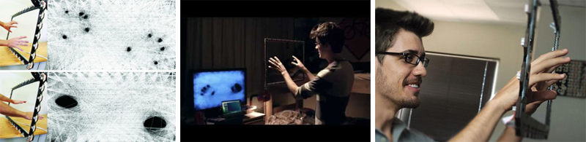

(a) Thiết bị Zero Touch có giá $2500 [1]

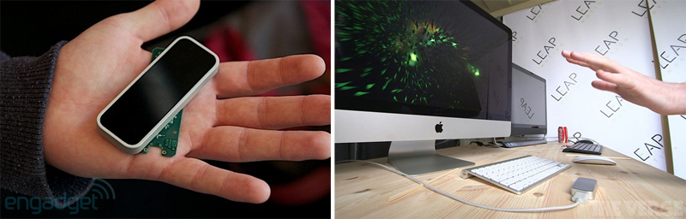

(b) Thiết bị Leap Motion hiện có giá $88.98 [2]

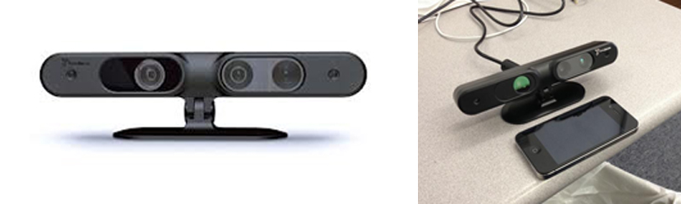

(c) Thiết bị PrimeSense Carmine có giá $200 [3]

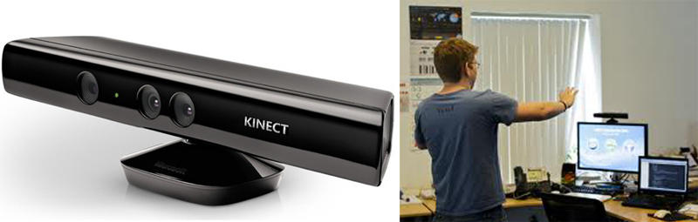

(d) Thiết bị Kinect for Windows giá $299 (thương mại) và $167 (nghiên cứu) [4]

Hình 1‑1 Một số thiết bị hỗ trợ tương tác tự nhiên người-máy

Sử dụng thiết bị Kinect, người dùng sẽ không cần phải cầm nắm thêm bất cứ thiết bị nào. Kinect còn có khả năng nhận diện giọng nói và cử động của người chơi qua camera, tích hợp cả công nghệ nhận diện khuôn mặt và hỗ trợ video chat. Thậm chí, Kinect còn nhận diện được giới tính của bạn. Ngay từ khi vừa ra mắt trên Xbox 360, Kinect đã nhận được sự đánh giá rất cao vì đã mang đến sự thoải mái tối đa cho người chơi, những trải nghiệm với các trò chơi mới lạ, và trên hết là kích thích thị hiếu người dùng (xem Hình 1‑2).

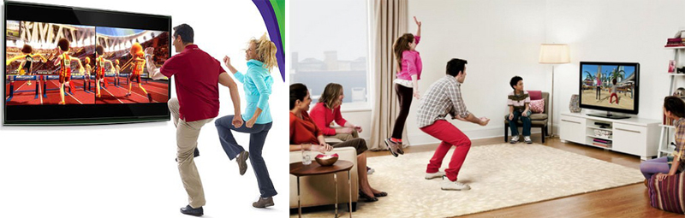

Hình 1‑2 Các trò chơi với thiết bị Kinect

(Nguồn: <http://www.digitaltrends.com/gaming/rumored-specs-for-kinect-2-describe-a-far-more-precise-motion-controller-for-xbox-720/>)

Như vậy, tương tác người–máy thông qua việc chạm bấm, thông qua các cử chỉ hành động đang là một khuynh hướng đang nhận được đầu tư nghiên cứu lớn của nhiều cá nhân, tổ chức, giúp tạo ra những hệ thống tương tác thông minh và làm cho người dùng có cảm giác thực sự thú vị khi dùng hệ thống mà hằng ngày mình vẫn dùng, với giao diện tương tác hiệu quả hơn, thú vị hơn.

### Khảo sát hiện trạng các hệ thống hỗ trợ tương tác tự nhiên

* Công ty Lightwell

Lightwell là công ty về các công nghệ sáng tạo được thành lập vào năm 2004 tại Australia, chuyên tạo ra những phương tiện truyền thông tương tác cho những cuộc triển lãm, các viện bảo tàng, các buổi trưng bày công cộng. Sau đây là những hệ thống tiêu biểu mà công ty đã xây dựng và triển khai thành công:

Hệ thống Trải nghiệm đến Nam Cực tại bảo tàng lưu trữ quốc gia Australia:

Hệ thống này bao gồm một bề mặt hỗ trợ cảm ứng đa điểm cho phép du khách khi đến tham quan có cơ hội tìm hiểu các tài liệu lịch sử đa dạng xung quanh việc thành lập lãnh thổ Nam Cực thuộc Australia. Bề mặt này dài khoảng 3 mét bao gồm 3 màn hình gắn liền nhau theo chiều ngang. Du khách có thể chạm và bấm bất kỳ đối tượng nào trên màn hình, khi đó ảnh động 2D sẽ được kích hoạt và các thông tin tài liệu, hình ảnh lưu trữ, các đoạn phim ngắn sẽ được trình chiếu (xem Hình 1‑3).

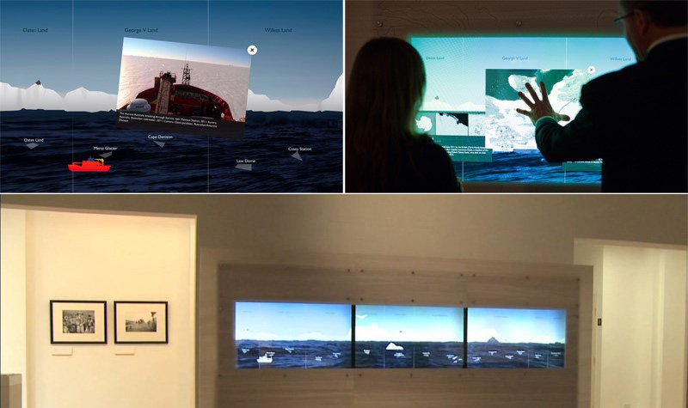

Hình 1‑3 Hệ thống Traversing Antartica

(Nguồn: <http://lightwell.com.au/projects/traversing-antarctica-the-australian-experience/>)

Ngoài ra giao diện còn hỗ trợ một số hiệu ứng thời tiết khi chạm vào màn hình như sương mù, ngưng tụ hơi nước, bông tuyết, và đặc biệt hơn mặt biển khi chạm vào sẽ có sóng vỗ (xem Hình 1‑4)

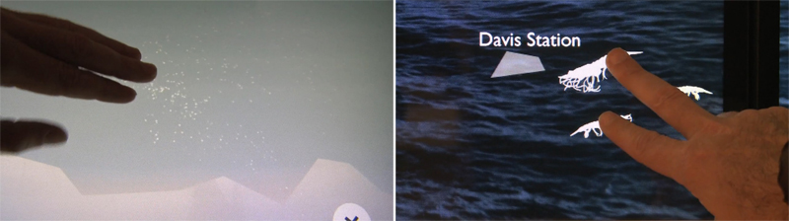

Hình 1‑4 Hiệu ứng thời tiết trong hệ thống Traversing Antartica

(Nguồn: <http://lightwell.com.au/projects/traversing-antarctica-the-australian-experience/>)

Hệ thống trình chiếu các động vật nguy hiểm trong tự nhiên tại bảo tàng Australia ở thành phố Sydney

Hệ thống này bao gồm một bề mặt cảm ứng đa điểm dài khoảng 6m trình chiếu một số loài động vật nguy hiểm nhất nước Úc như nhện Tarantula, cá mập, kiến bun, rắn hổ,…Những động vật này là mô hình 3D dựng bằng CGI và chạy trên máy tính hệ điều hành Mac. Đặc biệt hơn, khi du khách chạm tay vào màn hình thì các loài động vật trên sẽ xuất hiện bất ngờ và tấn công như cắn hoặc phun độc như ngoài tự nhiên (như Hình 1‑5). Tuy nhiên, chức năng được du khách đánh giá rất cao đó là, khi chạm vào con vật nào thì có thêm thông tin về môi trường sống và hành vi của nó, cũng như những biện pháp sơ cứu cần thiết nếu như bị con vật đó tấn công ngoài thế giới thực.

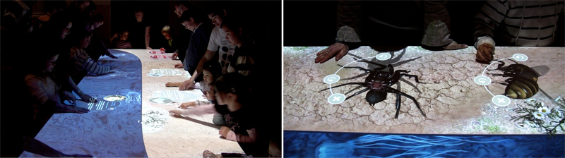

Hình 1‑5 Hệ thống Dangerous Australians

(Nguồn: <http://lightwell.com.au/projects/dangerous-australians/>)

* Công ty EonReality

EonReality là công ty đa quốc gia đặt trụ sở tại Mỹ, là nhà cung cấp hàng đầu thế giới về các giải pháp tương tác 3D cho doanh nghiệp và giáo dục dựa trên công nghệ thực tế ảo. Các doanh nghiệp, công ty, tổ chức sử dụng các giải pháp của EonReality để thay đổi cách thức mô phỏng các sản phẩm hàng hóa, các buổi huấn luyện thay vì những hình vẽ khô khan sẽ là những mô hình 3D trực quan cho phép tương tác bằng cử chỉ hành động. Một trong những hệ thống đặc sắc nhất của EonReality chính là hệ thống Eon Icube.

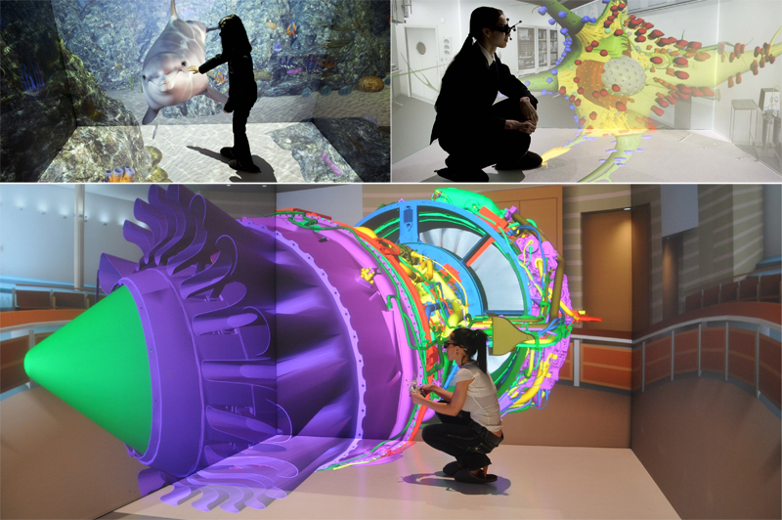

Hình 1‑6 Hệ thống Eon Icube của EonReality

(Nguồn: <http://www.eonreality.com/eon-icube>)

Hình 1‑6 thể hiện cách người dùng tương tác với các ứng dụng theo cách hết sức đặc biệt. Eon Icube là một hệ thống bao gồm các máy tính xử lý và các máy chiếu công nghệ cao cùng với các cảm biến theo dõi chuyển động. Bên cạnh đó, người dùng còn được trang bị thêm một mắt kiếng 3D để thực sự đắm chìm vào thế giới ảo mà hệ thống mang lại. Hệ thống này có thể được triển khai tùy theo yêu cầu khách hàng là không gian mở (bốn bức tường xung quanh) hay là phòng kín (sáu bức tường). Những vật thể xuất hiện trong không gian trước mặt người dùng hoàn toàn là các mô hình 3D, và người dùng có thể tương tác với chúng bằng cử chỉ, hành động, hoặc một số thiết bị khác như đũa chuyên dụng, găng tay tương tác.

* Kết luận

Tương tác tự nhiên đang ngày càng được sử dụng phổ biến, được dùng trong nhiều ứng dụng khác nhau kể cả trong giáo dục, văn hóa, giải trí. Việc xây dựng một viện bảo tàng với những thông tin multimedia kết hợp với tương tác đó là một nhu cầu thực tế. Các nước phát triển đã triển khai rộng rãi và thành công các hệ thống như vậy, nhưng ở Việt Nam thì chưa có nơi nào triển khai hệ thống này. Đây chính là động lực chính thúc đẩy chúng em thực hiện đề tài này, nhưng cách tiếp cận của nhóm là sử dụng thiết bị Kinect để hỗ trợ cho việc tương tác người–máy. Chúng em sẽ trình bày rõ hơn về lý do chúng em thực hiện đề tài ở phần tiếp theo.

## Lý do thực hiện đề tài

Như đã phân tích ở phần 1.1.2, những cách thức tương tác người–máy ngày càng được cải tiến và giúp cho người dùng thực hiện bằng cách dùng chính cơ thể để điều khiển, và chi phí cho hệ thống này với thiết bị Kinect cũng không quá cao khi triển khai thực tế. Những giải pháp nhằm tạo ra những môi trường giáo dục và quảng cáo sáng tạo, thân thiện cũng là một nhu cầu thực tế của xã hội, và thực tế đã được triển khai thành công ở nhiều nơi trên thế giới. Công ty Lightwell đã xây dựng và triển khai thành công các hệ thống của mình tại các nơi như: bảo tàng Australia, thư viện bang New South Wales, thư viện lưu trữ quốc gia Australia, vườn thú Taronga… [5]. Công ty EonReality có rất nhiều khách hàng là các công ty, tập đoàn lớn trên thế giới, sau khi sử dụng hệ thống tương tác 3D thực tế ảo vào trong quy trình làm việc của họ đã góp phần làm tăng doanh số bán hàng, giảm bớt chi phí đào tạo nhân viên. Hình 1‑7 liệt kê một số khách hàng lớn của công ti EonReality [6].



Hình 1‑7 Một số khách hàng lớn của EonReality

(Nguồn: <http://www.eonreality.com/>)

Ngay tại Việt Nam, từ quý I năm 2013, Sở Khoa học & Công nghệ tỉnh Đồng Nai đã có chủ trương xây dựng Bảo tàng Khoa học trên địa bàn tỉnh với vốn đầu tư lên đến 70 triệu USD, dự kiến xây dựng vào năm 2015 – đây cũng sẽ là bảo tàng khoa học đầu tiên ở Việt Nam. Sau khi thăm các bảo tàng trên thế giới, chứng kiến trẻ em nước ngoài vừa chơi vừa học rất say mê, giới chức Đồng Nai đã khẳng định việc xây dựng bảo tàng khoa học là rất cần thiết, và “trẻ em Việt sẽ thiệt thòi nếu không có bảo tàng khoa học” [7]. Ông Phạm Văn Sáng, giám đốc sở Khoa học và Công nghệ Đồng Nai nhận định điểm khác biệt giữa Bảo tàng khoa học sẽ khác so với những bảo tàng khác ở chỗ hiện vật trưng bày chủ yếu là mô hình minh họa và có khả năng tương tác với khách tham quan, nhằm giới thiệu đối tượng, hiện tượng, kiến thức khoa học liên quan đến các lĩnh vực tự nhiên, địa chất, môi trường, khí hậu, …; có khả năng tạo cảm hứng cho người xem, khơi dậy lòng say mê khoa học, tìm tòi, khám phá, cũng như nâng cao nhận thức của tuổi trẻ về tầm quan trọng của khoa học công nghệ đối với các lĩnh vực trong cuộc sống và đối với sự phát triển của đất nước và nhân loại.

Sự thành công của những hệ thống trên cùng với xu thế xây dựng các bảo tàng khoa học ở nước nhà chính là động lực cho nhóm để thực hiện đề tài này, với mục tiêu tìm hiểu và phát triển một hệ thống tương tự để phục vụ triển khai một bảo tàng ảo sử dụng thiết bị Kinect và các công nghệ phù hợp nhất.

## Mục tiêu đề tài

Đề tài chúng em thực hiện theo hướng tìm hiểu công nghệ, đề ra giải pháp tối ưu, từ đó xây dựng và phát triển hệ thống.

Mục tiêu đề tài nhằm ***khảo sát***, ***phân tích*** một số cách thức ***tương tác người–máy*** và một số ***hệ thống tương tác thông minh*** đã phát triển thành công ; ***đề xuất*** phương pháp tương tác người–máy thông qua thiết bị Kinect, từ đó ***phát triển thử nghiệm*** một số những dịch vụ tiện ích hướng đến ***xây dựng bảo tàng ảo*** có khả năng ***tương tác thông minh*** với người dùng.

Để thực hiện được các mục tiêu trên, chúng em cần hoàn thành các công việc :

Tìm hiểu các vấn đề về:

* + - Các giải pháp công nghệ đang được sử dụng trong các viện bảo tàng trên thế giới.
    - Các công nghệ được các công ty liên quan đến thực tại ảo và tương tác người-máy mà họ đang dùng hoặc đã phát triển thành công.
    - Cách sử dụng và tương tác với Kinect cũng như Kinect SDK cho Windows.
    - Các vấn đề liên quan đến đồ hoạ 2D, ảnh động 2D, hiệu ứng 2D trên WPF và Windows Phone.

Đề xuất các giải pháp và hiện thực hóa giải pháp về :

* Công nghệ và thiết bị hỗ trợ tương tác người-máy phù hợp nhất.
* Cách thức nhận dạng cử chỉ của người dùng thông qua việc xử lý dữ liệu thu được từ thiết bị Kinect.
* Cách thức loại bỏ nền ra khỏi ảnh màu bằng cách kết hợp xử lý thông tin dữ liệu ảnh màu và ảnh độ sâu.
* Cách thức gán nhãn đối tượng trên nội dung multimedia là Video.
* Cách thức tăng hiệu suất hệ thống cũng như khả năng mở rộng trong việc xử lý đồ họa ảnh 2 chiều với animation và pixel shader.

Trên cơ sở khảo sát và tìm hiểu, chúng em phát triển thử nghiệm đề tài thành 3 hệ thống :

* Hệ thống Guidance System – Hướng dẫn thông tin bảo tàng, trên 2 nền tảng Windows và thiết bị di động sử dụng công nghệ WPF 4.5 và Windows Phone 8, cho phép người dùng có cái nhìn tổng quan về bản đồ khu vực, tìm đường đi giữa các địa điểm trong viện bảo tàng hoặc khu triển lãm, xem hình ảnh chi tiết tại các địa điểm. Dữ liệu bản đồ và hình ảnh được lưu trên một webservice được viết riêng.
* Hệ thống Smart Gallery - Trình chiếu multimedia thông minh với các thông tin tăng cường và có khả năng tương tác người-máy qua thiết bị Kinect. Hệ thống có ý nghĩa thực tế : mong muốn khách tham quan đến viện bảo tàng hay khu triển lãm khi xem những video trình chiếu có thể trực tiếp tương tác với những đối tượng có trong video, xem những thông tin liên quan tới đối tượng đó bằng cách thực hiện những thao tác đơn giản và tự nhiên với máy tính - các cử chỉ, hành động của tay. Điều này không những tạo sự thích thú đối với người dùng mà còn giúp cho việc kết nối con người và máy tính thân thiện hơn.
* Hệ thống Magic Mirror với thực tại ảo cho phép khách tham quan sử dụng cử chỉ điều khiển hệ thống thực hiện chụp ảnh mình với phông nền và các hiệu ứng lý thú. Ý nghĩa thực tế của hệ thống : ngày nay du khách đến các viện bảo tàng hay khu triển lãm rất muốn lưu lại những hình ảnh của mình tại nơi đó, hệ thống sẽ tách ảnh du khách ra khỏi cảnh nền hiện thời và ghép vào một phông nền ảo khác, chính những cử chỉ tay của du khách sẽ kích hoạt hiệu ứng xuất hiện. Du khách sẽ có những trải nghiệm thực sự thú vị khi được cùng bạn bè có những bức hình độc đáo lưu giữ kỷ niệm.

## Nội dung luận văn

Luận văn bao gồm 7 chương, sau đây là nội dung chính của từng chương.

**Chương 1:** giới thiệu tổng quan về tương tác người – máy, khảo sát một số hệ thống tương tác thông minh đã được xây dựng và phát triển thành công. Tiếp theo chúng em nêu lên lý và động lực thực hiện đề tài, từ đó đề ra mục tiêu hướng tới của đề tài.

**Chương 2:** trình bàytổng quan về quá trình ra đời và lịch sử phát triển của Kinect, thiết kế hệ thống phần cứng bên trong và khả năng hỗ trợ của Kinect trong tương tác người máy. Ngoài ra chương 2 còn đề cập đến các thư viện hỗ trợ lập trình Kinect như Kinect SDK, OpenNI, OpenKinect cũng như các vấn đề và giải pháp xung quanh việc nhận dạng người dùng và các cử động cơ thể từ xa khi sử dụng thiết bị Kinect.

**Chương 3:** trình bày các vấn đề về hiệu ứng Multimedia gặp phải khi thực hiện đề tài như: vấn đề tách người ra khỏi background hiện tại, làm mượt đường viền cơ thể, vấn đề xây dựng kiến trúc animation, …cùng với các giải pháp tối ưu mà nhóm đã thực hiện.

**Chương 4:** trình bày kiến trúc hệ thống và các chức năng nổi bật của hệ thống trình chiếu nội dung MultiMedia hỗ trợ tương tác thông minh cùng với các thông tin tăng cường.

**Chương 5:** trình bày kiến trúc hệ thống và các chức năng nổi bật của hệ thống chụp ảnh với thực tại ảo

**Chương 6:** trình bày kiến trúc hệ thống và các chức năng nổi bật của hệ thống hướng dẫn thông tin bảo tàng.

**Chương 7:** trình bày các kết quả đã đạt được trong quá trình thực hiện đề tài và hướng phát triển trong tương lai.

# Kinect và tương tác tự nhiên

* Nội dung Chương 2 phân tích, giới thiệu tổng quan về lịch sử phát triển, cấu tạo, nguyên tắc hoạt động của Kinect và các thư viện hỗ trợ việc lập trình. Tiếp theo, chúng em trình bày các giải pháp nhằm lấy được thông tin ba chiều bao gồm cả ảnh màu, độ sâu, khung xương, từ đó thực hiện quá trình nhận dạng các hành động, cử chỉ. Những hạn chế trong quá trình nhận dạng cử chỉ cung cấp bởi SDK và các giải pháp phù hợp để hỗ trợ mở rộng việc nhận dạng các cử chỉ khác cũng sẽ được trình bày trong cuối chương này.

## Tổng quan về Kinect

### Quá trình ra đời và lịch sử phát triển của Kinect

Kinect là thiết bị cảm biến thu nhận chuyển động được Microsoft phát triển dành riêng cho máy chơi game Xbox360 và về sau là nhằm phục vụ máy vi tính sử dụng hệ điều hành Windows. Kinect lần đầu được giới thiệu vào ngày 01/06/2009 tại Electronic Entertainment Expo (E3) 2009 với tên mã là Natal, tiếp nối truyền thống của công ty Microsoft là sử dụng tên các thành phố để đặt tên cho các sản phẩm của mình (Natal là tên một thành phố của Brazil, quê hương của giám đốc điều hành Alex Kipman, người ấp ủ và khởi xướng dự án này). Natal còn có nghĩa khác là sản sinh, phản ánh quan điểm của Microsoft với mong muốn đây sẽ là thiết bị đánh dấu sự ra đời của thế hệ tiếp theo trong lĩnh vực thiết bị giải trí. Ngay trong lần đầu được giới thiệu, Microsoft cho biết công nghệ nhận diện khung xương trên Natal có thể nhận diện được đồng thời 4 người với tổng cộng 48 khớp xương trên cơ thể.

Ngày 13/06/2010, tại E3 2010, Microsoft công bố tên gọi chính thức của thiết bị là Kinect, kết hợp giữa 2 từ kinetic (chuyển động cơ thể) và connect (kết nối), Microsoft đã lồng ghép ý nghĩa của thiết bị vào tên gọi.

Ngày 01/02/2012, Microsoft đã công bố phiên bản Kinect dành cho Windows với một số cải tiến [8]:

* Hỗ trợ Near Mode (giảm khoảng cách tối thiểu mà Kinect có thể nhận dạng được xuống chỉ còn 40cm).
* Nhận diện và theo dõi cử động của đầu, cổ, cánh tay của một người đang đứng hoặc ngồi.
* Nhận diện một số cử chỉ hành động của bàn tay như kéo thả, phóng to, thu nhỏ,…
* Kinect Fusion: tái tạo lại môi trường bên ngoài bằng những mô hình 3D theo thời gian thực.
* …

Bảng 2.1 cho thấy sự khác biệt giữa Kinect Xbox 360 và Kinect For Windows

|  |  |
| --- | --- |
| Kinect Xbox 360 | Kinect For Windows |
| Không hỗ trợ Near Mode | Hỗ trợ Near Mode |
| Chỉ được kiểm thử với Xbox 360 | Đã được kiểm thử, tối ưu hóa cho nền tảng Windows |
| Là phiên bản không thương mại hóa | Là phiên bản thương mại hóa |
| Không được hỗ trợ đầy đủ từ Kinect SDK | Được hỗ trợ đầy đủ từ Kinect SDK |
| Theo dõi khung xương khá tốt | Theo dõi khung xương tốt hơn, hỗ trợ nhận dạng và theo dõi cả đầu, cổ, cánh tay,… |

Bảng 2.1 So sánh Kinect Xbox 360 và Kinect for Windows

(Nguồn: <http://www.kinectingforwindows.com/2012/09/07/what-is-the-difference-between-kinect-for-windows-kinect-for-xbox360/>)

Sự xuất hiện phiên bản Kinect cho Windows cùng với bộ Kinect SDK đã được Microsoft công bố trước đó (ngày 16/06/2011) đã cho thấy Microsoft đã tiến thêm bước nữa trong việc mở rộng thị trường tiêu thụ của Kinect, không chỉ là thiết bị tích hợp với Xbox mà còn dùng riêng được cho PC.

### Cấu tạo của Kinect

Kinect được xây dựng dựa trên nền tảng công nghệ phần mềm phát triển nội bộ bởi Rare, một công ty con của Microsoft Game Studios, và công nghệ camera của hãng PrimeSense (Israel) - một công nghệ giúp thông dịch các cử chỉ hành động theo thời gian thực nhờ vào hệ thống phát-thu hồng ngoại và một con chip để theo dõi sự chuyển động của các vật thể trong không gian 3 chiều.

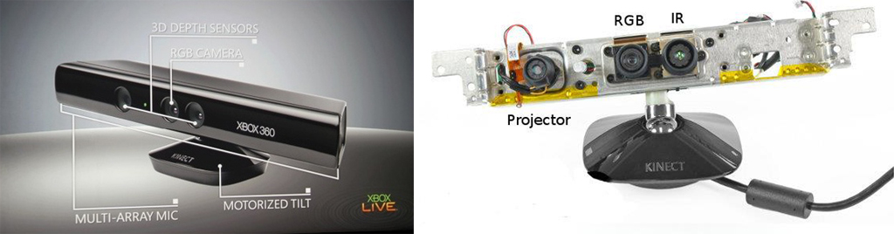

Hình 2‑1 Cấu tạo của Kinect

(Nguồn: <http://en.wikipedia.org/wiki/Kinect>)

Hình 2‑1 trình bày cấu tạo của Kinect, bao gồm:

* IR Projector: là thiết bị dùng để phát tia hồng ngoại.
* RGB Camera: là một camera dùng để thu hình ảnh màu bên ngoài. Camera này hỗ trợ nhiều định dạng ảnh và độ phân giải (xem Bảng 2.2).
* IR Camera: có nhiệm vụ bắt tia hồng ngoại được chiếu từ IR Projector phản xạ từ các vật thể và dùng thông tin đó để tính toán khoảng cách từ camera đến các vật thể được chiếu đến, xây dựng được ảnh độ sâu với 3 độ phân giải từ cao tới thấp và đều có tốc độ khung hình 30fps là : 640x480, 320x240, 80x60.
* Multi-Array Mic: là một dãy gồm 4 microphone có nhiệm vụ thu lại âm thanh và xác định hướng phát ra âm thanh. Dãy microphone này được dùng trong các ứng dụng cần nhận diện giọng nói.
* Motorized-Tilt: là một bộ phận nằm dưới đế Kinect, gồm 1 motor nhỏ và 3 bánh răng, cho phép Kinect thay đổi góc nghiêng camera từ -27 độ tới 27 độ.

|  |  |  |  |
| --- | --- | --- | --- |
| Định dạng ảnh | Số bit/pixel | Độ phân giải | Đặc trưng |
| RGB | 32 | 1280x960-10fps  640x480-30fps | Ảnh màu bình thường |
| YUV | 16 | 640x480-15fps | Ít tốn bộ nhớ hơn ảnh RGB |
| Bayer | 8 | 1280x960-12fps  640x480-30fps | Giảm đi giá trị 3 thành phần RGB để tăng hiệu suất |
| Infrared | 16 | 640x480-30fps | Ảnh trắng đen hồng ngoại |

Bảng 2.2 Các định dạng ảnh màu và thông số mà Kinect hỗ trợ

(Nguồn: <http://www.mathworks.com/help/imaq/data-streams-returned-by-the-kinect.html>)

Sự kết hợp giữa IR Camera và IR Projector cho ta thông tin độ sâu của cảnh vật dựa vào công nghệ LightCoding của hãng PrimeSense. IR Projector phát ra chùm tia hồng ngoại mà mắt người không nhìn thấy được đến toàn bộ các đối tượng phía trước. IR Camera chịu trách nhiệm tiếp nhận các thông tin hồng ngoại phản xạ về. Thông qua tính toán, các giải thuật được tích hợp trong chip PrimeSense PS1080 ta có được bản đồ độ sâu của cảnh vật trước mặt. Hình 2‑2 minh họa cách thức Kinect xây dựng bản đồ thông tin độ sâu của cảnh vật.

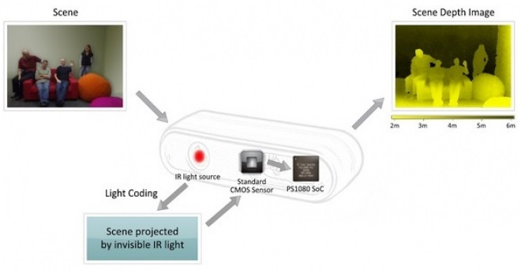

Hình 2‑2 Quá trình xây dựng Depth Image của Kinect

(Nguồn: <http://gizmodo.com/5681078/how-motion-detection-works-in-xbox-kinect>)

Microsoft mô tả Kinect là một bước đột phá với công nghệ cho phép việc nhận diện và theo dõi các chuyển động cơ thể, nhận diện gương mặt và nhận diện giọng nói đạt mức chính xác cao. Kinect có thể nhận diện 6 người cùng lúc trong đó có 2 người được theo dõi chi tiết để phân tích chuyển động của 20 khớp xương ở mỗi người.

### Các thư viện và nền tảng lập trình

* Kinect for Windows SDK

Ngày 21/02/2011 Microsoft thông báo về việc sẽ phát hành Kinect for Windows SDK trong mùa xuân 2011. Ngày 16/06/2011, Kinect for Windows SDK phiên bản beta 1.0 đã được cho ra mắt. Đây là bộ công cụ lập trình Kinect ở phiên bản thử nghiệm và miễn phí. Bộ SDK này nhằm vào các mục đích nghiên cứu, học tập và dành cho cộng đồng những người yêu thích và sử dụng Kinect trải nghiệm. Kinect for Windows SDK hỗ trợ hệ điều hành Windows 7 cả 2 phiên bản 32 bit và 64 bit, bao gồm: trình điều khiển thiết bị Kinect (device drivers) và bộ API cho phép xây dựng ứng dụng bằng ngôn ngữ lập trình C#, C++ và Visual Basic sử dụng Microsoft Visual Studio 2010. Những tính năng chính của bộ SDK này bao gồm:

* Cho phép lấy thông tin dữ liệu thô từ thiết bị như: ảnh độ sâu, ảnh màu và tín hiệu âm thanh, giọng nói.
* Cung cấp khả năng nhân diện khung xương của một hoặc hai người đang di chuyển trong tầm thu của Kinect. Tính năng này phục vụ cho mục đích xây dựng các ứng dụng hướng cử chỉ (gesture-driven application) nhận biết các cử động của cơ thể.
* Khả năng xử lý âm thanh nâng cao: cho phép xử lý các âm thanh phức tạp và khả năng khử nhiễu.
* Mã nguồn ví dụ và tài liệu tham khảo.

Phiên bản Kinect for Windows SDK mới nhất hiện tại là phiên bản 1.7, vừa được cho ra mắt vào ngày 18/03/2013 đã bổ sung thêm một số cách thức tương tác với Kinect cho người dùng như : đẩy bàn tay về phía trước (Press) để chọn, nắm (grip) và di chuyển (move) bàn tay để điều khiển, cải thiện chế độ xác định xem ai thực sự là người muốn tương tác với Kinect trong trường hợp có nhiều người xuất hiện trước Kinect. Microsoft cho ra đời tính năng này để đảm bảo tính nhất quán trong cách tương tác giữa người dùng với máy tính, vừa giúp người dùng quen thuộc với cách tương tác này khi dùng nhiều loại ứng dụng khác nhau, vừa giúp các nhà phát triển và doanh nghiệp tiết kiệm thời gian và tiền bạc trong việc giải quyết vấn đề tương tác này. Ngoài ra không thể nhắc đến tính năng KinectFusion - một tính năng mới, cho phép tái tạo lại môi trường, cảnh vật, các đối tượng ngoài đời thành mô hình 3D trên máy tính theo thời gian thực [9].

* OpenKinect

OpenKinect là một cộng đồng những người yêu thích sử dụng Kinect For Xbox trên PC và các thiết bị khác. Khởi nguồn của cộng đồng này bắt đầu từ ý tưởng tổ chức cuộc thi xem ai là người đầu tiên viết được trình điều khiển mã nguồn mở (open source driver) để sử dụng Kinect trên Windows, Linux, Mac vào tháng 11/2010, tại thời điểm đó Kinect vừa mới xuất hiện và Kinect For Windows SDK cũng chưa ra đời. Hiện nay OpenKinect đang được tiếp tục phát triển và sản phẩm của dự án này là thư viện libfreenect, tương thích với hệ điều hành Linux, Windows và OS X, có thể sử dụng với các ngôn ngữ lập trình khác nhau như C++, C#, Java JNI, Java JNA, Javascript…, cho phép khởi động, kết nối với Kinect và lấy các thông tin dữ liệu thô từ Kinect (ảnh màu, ảnh độ sâu, …), điều khiển motor xoay, cảm biến gia tốc. OpenKinect vẫn chưa hỗ trợ nhận dạng âm thanh, giọng nói. [10]

* OpenNI

OpenNI Framework hay gọi tắt là OpenNI là thư viện mã nguồn mở hỗ trợ giao tiếp với các thiết bị vật lý như: camera thông thường, camera hồng ngoại, cảm biến 3D (3D sensor) và thiết bị âm thanh (một micro hoặc tập hợp nhiều micro) được phát triển bởi tổ chức OpenNI. OpenNI là tổ chức phi lợi nhuận được thành lập vào tháng 11/2010 nhằm mục tiêu chứng nhận và phát triển các thiết bị phần cứng, phần mềm, middleware trong lĩnh vực tương tác tự nhiên. Một trong những thành viên chính của OpenNI chính là PrimeSense, công ty đứng đằng sau các công nghệ được dùng trong Kinect. Tổ chức OpenNI đã phát triển thêm một bộ driver dành riêng cho Kinect có thể giao tiếp được với những API trong OpenNI. OpenNI hỗ trợ phát triển ứng dụng với Kinect với các tính năng sau: cho phép lấy các thông tin dữ liệu thô từ Kinect (ảnh màu, ảnh độ sâu, tín hiệu âm thanh), nhận diện người đang di chuyển trước Kinect, bắt được khung xương và một số cử động tay, nhận dạng và điều khiển bằng giọng nói… [11]

Sau khi đã tìm hiểu các thư viện lập trình với Kinect nhóm chúng em đã chọn sử dụng Kinect for Windows SDK vì một số lý do sau :

* Thư viện được phát triển bởi Microsoft, nên các tính năng đã được kiểm tra kỹ lưỡng và tối ưu hóa. Ngoài ra còn có cộng đồng người dùng đông đảo.
* Viết cấu hình thiết lập đơn giản và dễ dàng, không quá rắc rối như 2 thư viện OpenNI và OpenKinect.
* Thư viện đáp ứng đầy đủ các yêu cầu của nhóm khi thực hiện đề tài.

### Kiến trúc Microsoft Kinect for Windows SDK

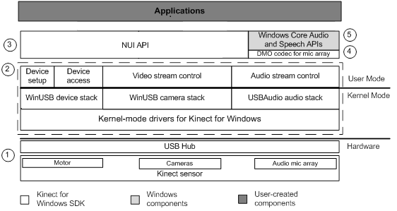

Hình 2‑3 Sơ đồ kiến trúc của Kinect for Windows SDK

(Nguồn: <http://msdn.microsoft.com/en-us/library/jj131023.aspx>)

Hình 2‑3 mô tả tổng quát về các tầng kiến trúc của SDK, mỗi tầng từ 1 đến 5 có nhiệm vụ như sau [12]:

* 1 - Phần cứng Kinect (Kinect Hardware): là thành phần phụ trách về phần cứng trong Kinect như motor, các camera, dãy microphones, cổng kết nối USB.
* 2 - Trình điều khiển Kinect (Kinect Drivers): là trình điểu khiển Kinect dành cho hệ điều hành Windows, được cài đặt kèm theo khi cài đặt SDK, cung cấp chuẩn giao tiếp với các thiết bị bên trong Kinect. Ngoài ra còn hỗ trợ chức năng nhận dạng nhiều thiết bị Kinect kết nối cùng lúc, cho phép một ứng dụng có thể sử dụng nhiều thiết bị Kinect cùng lúc
* 3 - Hình ảnh và âm thanh: phụ trách về giao diện người dùng tự nhiên ví dụ như theo dõi khung xương, âm thanh, màu sắc, hình ảnh.
* 4 – DirectX Media Object (DMO): đồng bộ các microphone với nhau sau đó tập trung về một hướng nhằm xác định nguồn phát ra âm thanh.
* 5 – APIs chuẩn trong Windows 7: tích hợp các APIs của Windows 7 về âm thanh, giọng nói, hình ảnh…

Trái tim của SDK nằm ở các lớp đối tượng sau: *KinectSensor*, *DepthImageStream*, *ColorImageStream*, *SkeletonImageStream*, *KinectAudioSource*, trong đó quan trọng nhất là *KinectSensor*. *KinectSensor* là một đối tượng đại diện cho thiết bị Kinect, thông qua nó chúng ta có thể gọi bật/tắt theo dõi màu sắc, độ sâu, khung xương, thay đổi góc nhìn của của Kinect với ElevationAngle, kiểm tra xem trạng thái của thiết bị có kết nối hay chưa…

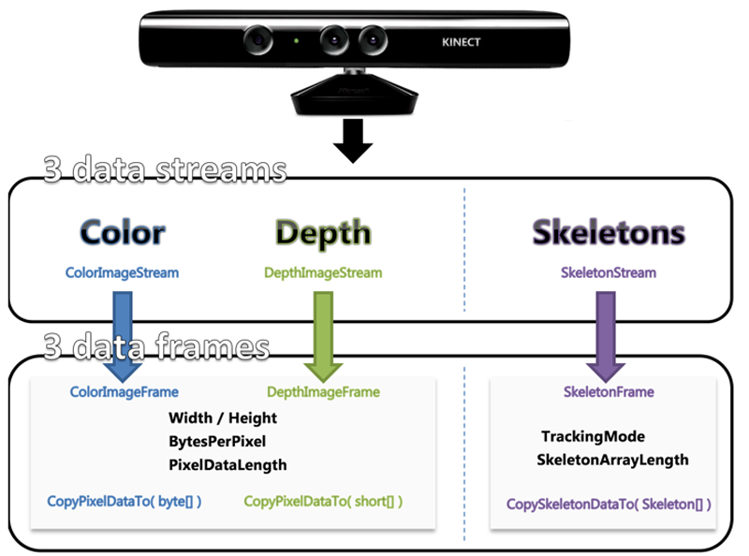

Hình 2‑4 Tương tác giữa KinectSensor và các luồng dữ liệu

(Nguồn: <http://www.kinectingforwindows.com/2013/04/01/introduction-to-kinect-for-windows-sdk/>)

Theo Hình 2‑4, mỗi sensor sẽ có 3 luồng dữ liệu khác nhau: màu sắc, độ sâu, khung xương tương ứng với 3 loại đối tượng dữ liệu *ColorImageStream*, *DepthImageStream*, *SkeletonStream*. mỗi đối tượng trên đều cho phép lấy ra các khung hình (frame) chứa dữ liệu thông qua việc gọi hàm *OpenNextFrame*.

## Các vấn đề thường gặp và giải pháp khi làm việc với Kinect

Kinect được chúng em sử dụng trong việc phát triển hai hệ thống trình chiếu nội dung multimedia thông minh với thông tin tăng cường và hệ thống chụp ảnh thông minh. Các giải pháp và vấn đề trong việc sử dụng Kinect được chia làm 2 nhóm: nhóm các giải pháp và vấn đề chung thường gặp cho người dùng khi sử dụng thiết bị Kinect sẽ được trình bày trước trong mục 2.2 này, bao gồm các vấn đề: lấy thông tin độ sâu, lấy thông tin ảnh màu, căn chỉnh độ sâu và ảnh màu, lấy thông tin khung xương. Các vấn đề đặc thù gắn liền với hai hệ thống trên như nhận dạng các cử chỉ tay của người dùng sẽ được trình bày trong mục 2.3.

### Lấy thông tin độ sâu

* Vấn đề

Ảnh độ sâu thu được từ Kinect cho biết độ sâu của mỗi điểm ảnh, tức là khoảng cách thực từ Kinect đến điểm đó trong không gian thực. Nếu kết hợp với SkeletonStream, ta sẽ nhận thêm được thông tin điểm ảnh đó tương ứng với người dùng nào. Việc lấy được thông tin độ sâu từ các bộ cảm biến hồng ngoại của Kinect sẽ tạo điều kiện cho việc xử lý ảnh, dễ dàng hơn trong quá trình nhận biết và theo vết các đối tượng trong ảnh. Trong đề tài của nhóm thông tin độ sâu được dùng để nhận biết cử chỉ của người dùng thực hiện và xóa phông nền của ảnh.

* Giải pháp

Thiết bị Kinect thu được thông tin về độ sâu là nhờ có 2 cảm biến hồng ngoại: một cảm biến đóng vai trò phát sóng hồng ngoại và một cảm biến chịu trách nhiệm thu nhận tín hiệu hồng ngoại phản xạ về. Sự kết hợp của 2 cảm biến cho ta dữ liệu về độ sâu trong không gian của các điểm ảnh mà thiết bị thu nhận được.

Để lấy được dữ liệu độ sâu từ Kinect, sau khi khởi tạo đối tượng *KinectSensor*, ta phải bật *DepthStream* ở độ phân giải mong muốn. Hiện tại Kinect hỗ trợ thu nhận ảnh độ sâu ở một trong 3 độ phân giải sau: 640x480, 320x240, 80x60 và tốc độ khung hình là 30 hình/giây. Tùy thuộc vào mục đích sử dụng mà chúng ta sẽ lựa chọn độ phân giải phù hợp. Việc bật *DepthStream* ở độ phân giải cao sẽ cho ta chất lượng ảnh cao, nhưng ta sẽ phải tốn thời gian xử lý thông tin nhiều hơn, và ngược lại. Với mục tiêu đề tài đặt ra, chúng em lựa chọn độ phân giải 320x240 để giảm thời gian xử lý duyệt mảng, nhưng chất lượng ảnh vẫn chấp nhận được.

Trong Hình 2‑5 là sơ đồ luồng xử lý để thực hiện lấy thông tin độ sâu từ Kinect.

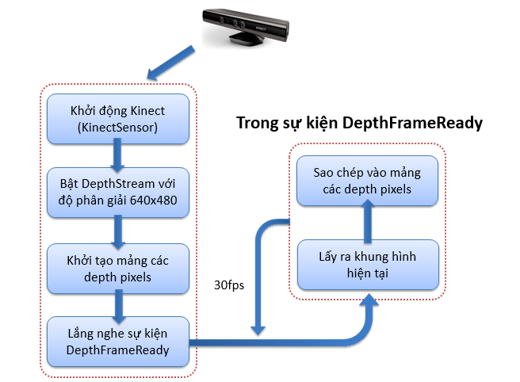

Hình 2‑5 Sơ đồ luồng xử lý lấy thông tin độ sâu trong Kinect

Sau thao tác định màu cho ảnh dựa vào độ sâu, ta thu được ảnh độ sâu như Hình 2‑6

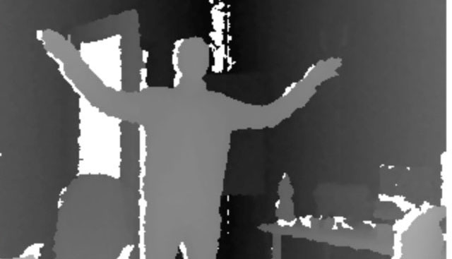

Hình 2‑6 Ảnh độ sâu thu được từ Kinect

### Lấy thông tin ảnh màu

* Vấn đề

Bên cạnh thông tin về độ sâu, để phục vụ cho việc phát triển hệ thống tách nền ra khỏi ảnh, việc lấy được ảnh màu theo thời gian từ thiết bị Kinect là bắt buộc. Vấn đề đặt ra là cần phải lựa chọn độ phân giải ảnh, định dạng ảnh sao cho phù hợp với băng thông truyền từ thiết bị Kinect đến máy tính, và phù hợp với tốc độ xử lý của hệ thống mà nhóm phát triển.

* Giải pháp

Như đã trình bày ở Bảng 2.2, Kinect hỗ trợ rất nhiều loại định dạng ảnh, các độ phân giải ảnh tương ứng và các đặc trưng của định dạng ảnh đó. Để đáp ứng yêu cầu về tốc độ xử lý khung hình theo thời gian thực của hệ thống *Magic Mirror*, nhóm lựa chọn định dạng ảnh RGB 640x480 – 30fps. Đây là định dạng ảnh có độ phân giải khá tốt và có tốc độ khung hình cao nhất để tạo cảm giác mượt mà khi sử dụng. Tương tự việc lấy thông tin độ sâu, để lấy ra thông tin ảnh màu từ Kinect cần thực hiện theo các bước sau (Hình 2‑7).

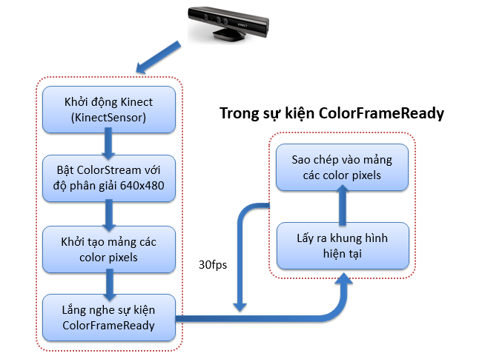

Hình 2‑7 Sơ đồ luồng xử lý lấy thông tin ảnh màu trong Kinect

### Căn chỉnh ảnh độ sâu và ảnh màu

* Vấn đề

Dữ liệu thông tin độ sâu và thông tin màu lấy ra từ Kinect sẽ được thu nhận bởi 2 camera khác nhau đặt ở 2 vị trí khác nhau (xem mục 2.1.2-Cấu tạo của Kinect)), và chính điều này gây ra hiện tượng lệch khung hình với nhau (xem Hình 2‑9).

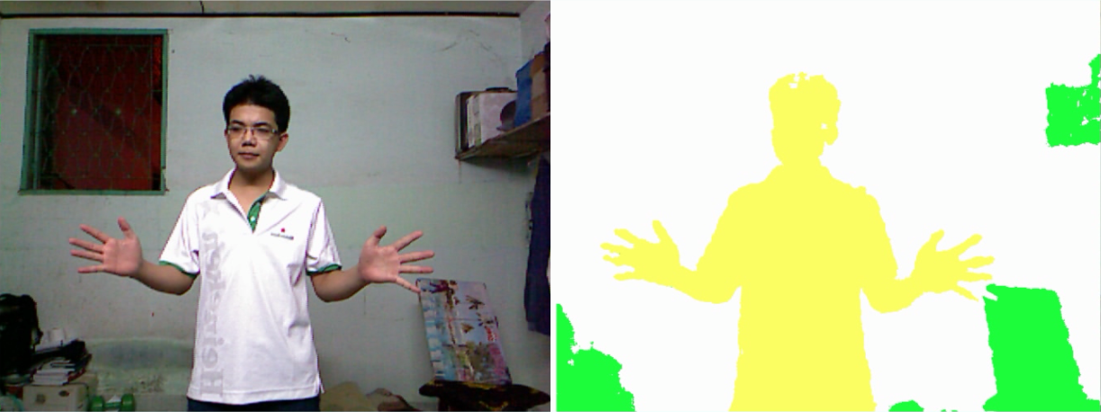

Hình 2‑8 Ảnh màu (trái) và ảnh độ sâu (phải) thu được từ Kinect

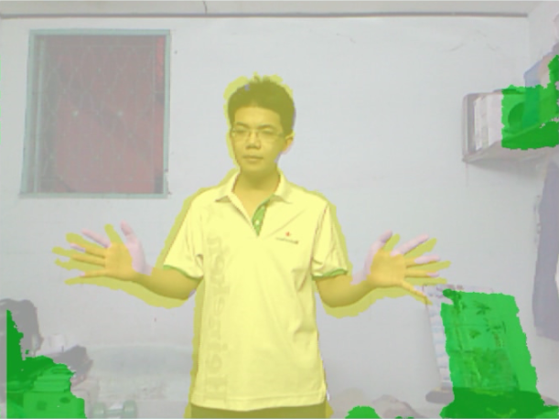

Hình 2‑9 Ảnh màu và ảnh độ sâu bị lệch nhau khi kết hợp lại

Độ phân giải ảnh khác nhau cũng đòi hỏi chúng ta phải thực hiện ánh xạ các điểm tương ứng giữa hai ảnh. Hệ thống *Magic Mirror* đòi hỏi cần phải kết hợp một cách chính xác hai loại thông tin này với nhau để phục vụ cho quá trình xóa phông nền được chính xác.

* Giải pháp

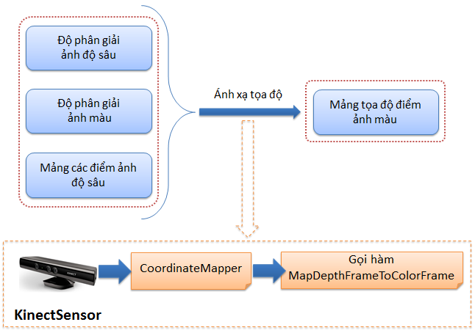

Hình 2‑10 Quy trình Calibration sử dụng hàm có sẵn trong Kinect SDK

Để sử dụng kết hợp được hai loại thông tin độ sâu và màu sắc, chúng ta cần phải thực hiện quá trình căn chỉnh (Calibration). Quá trình căn chỉnh là quá trình thực hiện ánh xạ từng điểm trên ảnh màu với từng điểm trên ảnh độ sâu. Có nhiều cách tiếp cận để giải quyết vấn đề, ví dụ như giải pháp của Nicolas Burrus [13] hay của Matt đến từ trường Đại học Stanford [14], tuy nhiên các giải pháp này đều không phải là giải pháp chính thức được Microsoft cung cấp mà chỉ là được cộng đồng tìm hiểu và sử dụng, những giải pháp này sẽ thay đổi qua từng phiên bản SDK cung cấp, tùy thuộc vào thư viện sử dụng, và chỉ đúng trong một số trường hợp nhất định.

Qua thử nghiệm thì những phương pháp đó đều không đạt kết quả đúng hoàn toàn đặc biệt là khi thử nghiệm trên thiết bị Kinect For Xbox. Từ phiên bản Kinect SDK 1.5, thao tác này đã được tích hợp sẵn vào trong SDK [15] và Microsoft không công bố giải thuật chi tiết bên trong để thực hiện điều này. Tuy nhiên theo khuyến cáo của cộng đồng, đây là giải pháp được tích hợp sẵn và nó cũng cho kết quả tương đối ổn định trong những trường hợp cần xử lý. Hình 2‑10 bên dưới là quy trình để thực hiện thao tác nói trên với Kinect SDK. Hình 2‑11 thể hiện kết quả sau khi thực hiện căn chỉnh.

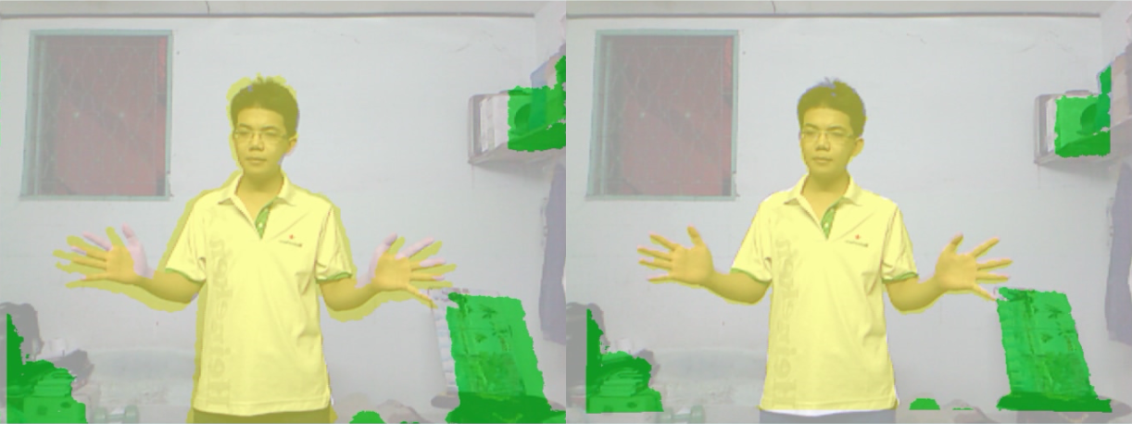

Hình 2‑11 Kết quả sau trước (trái) và sau (phải) khi thực hiện căn chỉnh ảnh

Hàm MapDepthFrameToColorFrame đòi hòi dữ liệu đầu vào bao gồm : Độ phân giải ảnh độ sâu, mảng các điểm ảnh độ sâu, độ phân giải ảnh màu và đầu ra sẽ là mảng các tọa độ đã được ánh xạ từ một điểm ảnh bên ảnh độ sâu, sang một điểm ảnh bên ảnh màu.

Kết quả sau khi sử dụng giải pháp của Microsoft vẫn còn bị lệch ở đôi chỗ (xem Hình 2‑12), nhưng phần chính giữa của ảnh nhìn chung không còn lệch nữa. Và vì đặc trưng của hệ thống của nhóm, chúng em xem xét toàn bộ những nội dung chính của các đối tượng sẽ xuất hiện trong phần trung tâm của camera, cho nên giải pháp sử dụng thuật toán cài đặt sẵn trong thư viện Kinect SDK được chúng em lựa chọn.

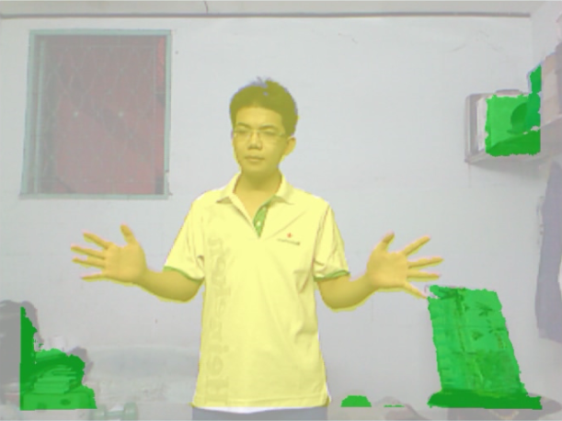

Hình 2‑12 Ảnh thu được sau khi căn chỉnh hai ảnh màu và độ sâu

### Lấy thông tin khung xương

* Vấn đề

Để xây dựng hệ thống viện bảo tàng, một trong những hình thức tương tác có khả năng tạo nên sự thú vị cho người sử dụng đó chính là cho phép người dùng dùng chính cử chỉ của mình với bàn tay hay cánh tay chuyển động từ xa, không cần chạm vào vật nhưng vẫn có khả năng điều khiển được ví dụ như chuyển phông nền, chụp ảnh, xem thông tin tăng cường…như trong Hình 2‑13.

Trong quá trình các cử động này thì chủ yếu các cử động là khai thác bàn tay, cánh tay, khớp xương nói riêng và có khả năng mở rộng phục vụ cho việc khảo sát tất cả các chuyển động của các khớp trên cơ thể nói chung. Chính vì vậy chúng em cần tìm hiểu vấn đề làm sao lấy được thông tin khung xương để từ đó biết được vị trí và tư thế hiện tại, tốc độ di chuyển các khớp, vị trí tương đối các khớp xương của người dùng, phục vụ cho việc nhận dạng các thao tác của người dùng

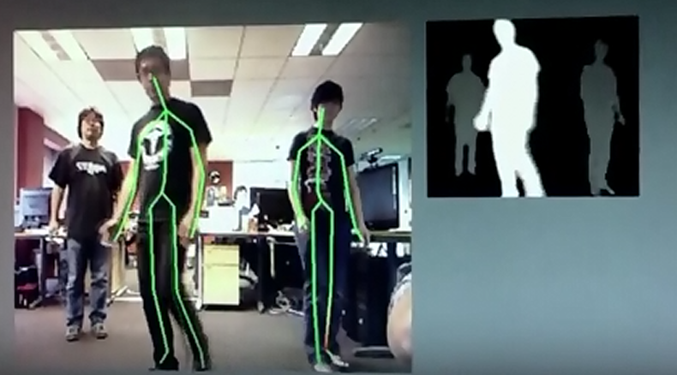

Hình 2‑13 Nhu cầu nhận biết khung xương trong thao tác nhận dạng cử chỉ

(Nguồn: <http://www.floathybrid.com/>)

* Giải pháp

Nhờ có 2 cảm biến thu và phát sóng hồng ngoại, Kinect có thể nhận dạng được đến 6 người đang đứng trước vùng nhìn của Kinect. Trong số 6 khung xương đó, Kinect có thể theo dõi chi tiết khung xương của tối đa là 2 người [16] như trong Hình 2‑14.

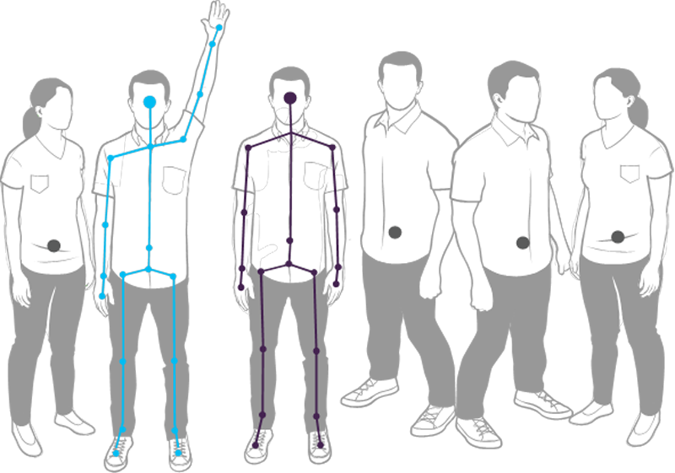

Hình 2‑14 Kinect nhận dạng 6 người và theo dõi khung xương 2 người

(Nguồn : <http://msdn.microsoft.com/en-us/library/hh973074.aspx>)

Chi tiết một khung xương nhận dạng được sẽ bao gồm 20 khớp xương như trong Hình 2‑15. Dựa vào vị trí của các khớp xương này, ta sẽ biết được vị trí và tư thế hiện tại của người dùng theo thời gian, từ đó cho phép ta nhận dạng được cử chỉ mà người dùng đang muốn thể hiện.

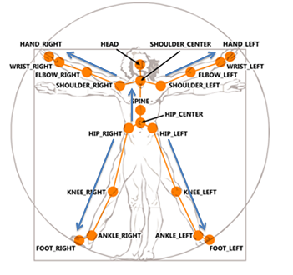

Hình 2‑15 Vị trí các khớp xương nhận dạng được

(Nguồn: <http://msdn.microsoft.com/en-us/library/jj131025.aspx>)

Để lấy dữ liệu khung xương từ Kinect thì sau khi khởi tạo đối tượng KinectSensor, ta cần phải bật SkeletonStream. Cách thức truyền dữ liệu khung xương cũng giống như truyền dữ liệu hình ảnh, tức là theo từng khung hình (frame). Tiếp đến, để lấy ra được dữ liệu khung xương, trong sự kiện SkeletonFrameReady, ta gọi hàm OpenNextFrame để lấy ra khung hình hiện tại, sau đó thực hiện sao chép dữ liệu khung xương vào mảng các đối tượng Skeleton (Hình 2‑16).

Với thông tin khung xương có được, chúng em sẽ tiến hành xử lý để nhận dạng các cử động của cơ thể người để phát triển hệ thống trình chiếu nội dung multimedia thông minh với thông tin tăng cường (xem Chương 4) và hệ thống chụp ảnh thông minh (xem Chương 5). Nội dung đề tài chỉ tập trung vào nhận diện các cử động của tay.

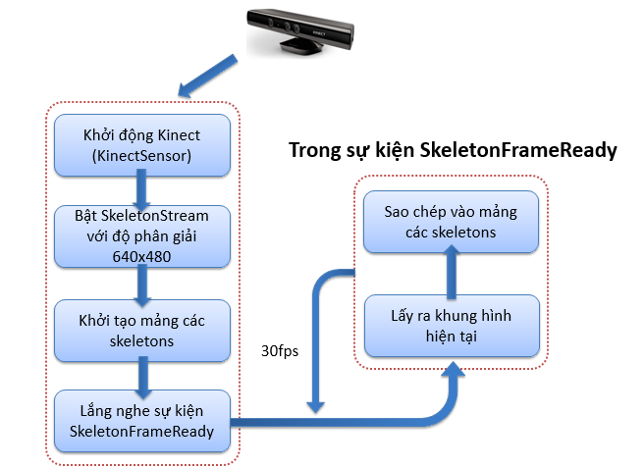

Hình 2‑16 Sơ đồ luồng xử lý lấy thông tin khung xương trong Kinect

## Tương tác tự nhiên với cử chỉ tay của người dùng

Nội dung phần này trình bày về việc xây dựng giải pháp để tương tác tự nhiên với các hệ thống thông minh qua thiết bị Kinect trong đó thiết bị sẽ hiểu được các cử chỉ, chủ yếu tập trung là cử chỉ tay của người dùng. Do giải pháp này được dùng trong cả hai hệ thống trình chiếu nội dung multimedia thông minh với thông tin tăng cường (xem Chương 4) và hệ thống chụp ảnh thông minh (xem Chương 5) nên chúng em trình bày trong nội dung chương này. Nội dung của phần này được trình bày bao gồm các phần sau đây :

* Phần 2.3.1 chủ yếu nêu ra các vấn đề về nhận dạng cử chỉ tay người dùng.
* Phần 2.3.2 đưa ra mục tiêu và lý do chuyển hướng tiếp cận.
* Hướng tiếp cận và giải pháp đã được đề xuất được trình bày trong phần 2.3.3, trong đó chúng em cũng phân tích những hạn chế và tính mở rộng của giải pháp đó.
* Giải pháp được chúng em đề xuất bao gồm cả kiến trúc và cách thức mở rộng được trình bày tập trung trong phần 2.3.4.
* Cuối cùng là phần kết luận.

### Đặt vấn đề

Cung cấp khả năng tương tác tự nhiên người-máy là một trong những mục tiêu chính của đề tài. Chúng em đã lựa chọn thiết bị Kinect làm thiết bị hỗ trợ tương tác qua thông qua việc hiểu các cử chỉ của người sử dụng. Vấn đề đặt ra là cần phải lựa chọn cách tiếp cận phù hợp sao cho thõa mãn 3 mục tiêu  chính sau: tương tác phải tự nhiên và dễ dàng, độ chính xác phải cao, tốc độ xử lý phải tức thời theo thời gian thực.

Để giải quyết được bài toán trên, hệ thống cần phải giải quyết được các vấn đề sau : tự động xác định có người đứng trước thiết bị, xác định có hành động đưa tay lên, xác định vùng không gian 3 chiều mà người dùng có thể tương tác, xác định được quỹ đạo chuyển động của bàn tay từ đó nhận ra cử chỉ tương ứng.

### Mục tiêu

Trong luận văn được đề xuất năm 2011 của Lê Quang Thảo – Huỳnh Thảo Hạnh Duy (khóa 2007 - CNTN), tác giả đã đề xuất giải pháp tự xây dựng thuật toán xử lý các dữ liệu nhận được từ Kinect để nhận dạng và hiểu được các thao tác người dùng muốn thực hiện [17]. Cho đến ngày nay, vẫn có những cá nhân cũng như cộng đồng trên Internet đưa ra những giải pháp để giải quyết vấn đề nhận dạng hành động trên Kinect ví dụ như : sử dụng thuật toán Dynamic Time Wrapping của Rymix [18], sử dụng mô hình Hidden Markov của Jonathan C.Hall [19], sử dụng dữ liệu độ sâu của Daniel James Ryan [20],…Điều này chứng tỏ rằng cùng với sự phát triển của những thư viện SDK thì những lập trình viên vẫn tiếp tục phát triển những module khác nhau dành riêng cho chính mình để đáp ứng nhu cầu của họ. Vì vậy, việc nhóm đề xuất giải pháp tự xây dựng Framework để nhận dạng hành động, cử chỉ cũng là theo khuynh hướng chung của mọi người.

Qua quá trình khảo sát, chúng em nhận thấy những hành động sau đây là những hành động thường gặp, phổ biến và chúng em quyết định tập trung vào việc xây dựng một Abstract Framework (xem Hình 2‑17 ) giúp nhận dạng được các hành động này.

* Move : di chuyển bàn tay.
* Grip : nắm bàn tay lại.
* ReleaseGrip : chuyển từ trạng thái nắm bàn tay sang thả bàn tay.
* Press : đẩy nhanh bàn tay về phía trước.
* ReleasePress : thu bàn tay lại về phía người.
* ZoomIn/ZoomOut : sử dụng 2 bàn tay để phóng to/thu nhỏ đối tượng bằng cách đưa 2 bàn tay ra xa dần/gần lại.
* Swipe: di chuyển nhanh bàn tay từ trái sang phải, hoặc từ phải sang trái.
* Wave : đưa bàn tay lên trên vai hoặc đầu và vẫy tay.

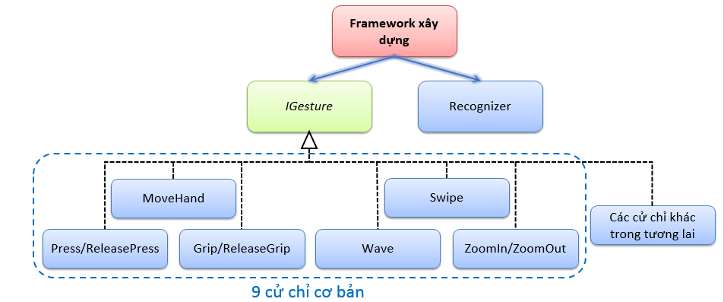

Hình 2‑17 Mô hình Framework nhận dạng cử chỉ tay của người dùng

Tính từ thời điểm bắt đầu làm đề tài luận văn (tháng 11/2012), thư viện Kinect SDK lúc đó là phiên bản 1.6 chưa hỗ trợ nhận dạng hành động nên mục tiêu đề tài khi đặt ra là phải hỗ trợ được tối thiểu 9 loại hành động cơ bản nêu trên. Đó là lý do vì sao nhóm đã thực hiện giải pháp là tự xây dựng Framework cho riêng chúng em.

Tuy nhiên tính từ tháng 3/2013 với sự ra đời của thư viện Kinect SDK phiên bản 1.7, hệ thống nhận dạng cử chỉ, hành động đã được tích hợp sẵn bên trong, mà mục tiêu chính của việc nhận dạng cử chỉ không phải dừng lại ở mức chỉ phục vụ cho 9 hành động này, mà 9 hành động đầu tiên chúng em vừa nêu sẽ được tích hợp vào trong hệ thống trước, để giúp cho các hệ thống của nhóm phục vụ tương tác một cách thông minh và dễ dàng mở rộng về sau cho các loại cử chỉ khác.

Chính vì vậy nhóm đã quyết định thay đổi hướng tiếp cận trong việc thực hiện đề tài, đó là đề xuất một giải pháp tổng quát có khả năng mở rộng dễ dàng, mà dung hòa được cả những giải pháp đã được công bố và bổ sung thêm những giải pháp mình cần đưa thêm vào sau này.

Như vậy mục tiêu được chuyển từ việc tự xây dựng một Abstract Framework có khả năng mở rộng các hành động nhận dạng và đồng thời tối thiểu phải hiện thực hóa được việc nhận dạng 9 hành động nêu ra ở trên. Chúng em đã điều chỉnh lại hướng tiếp cận của đề tài, đó là vẫn xây dựng Abstract Framework hướng đến 9 hành động trên, vẫn có khả năng mở rộng các hành động khác trong tương lai, nhưng tái sử dụng được 5 hành động được hỗ trợ nhận dạng trong thư viện Kinect SDK phiên bản 1.7 [21]. Giải pháp này được đặt ra với yêu cầu mới là phải có kiến trúc tương thích được với cách thức vận hành và xử lý sự kiện được yêu cầu trong thư viện Kinect SDK, đây là ràng buộc được bổ sung thêm trong việc thiết kế hệ thống. Với cách làm này, không những kiến trúc đề xuất sẽ phù hợp với 5 hành động này, mà còn có khả năng tích hợp thêm những hành động khác nữa trong trong những phiên bản tiếp theo của thư viện Kinect SDK.

### Các giải pháp đã có

Để giải quyết vấn đề nhận dạng cử chỉ, có thể điểm qua 2 cách tiếp cận phổ biến sau : tự xây dựng giải thuật và sử dụng phương pháp so khớp mẫu (Template matching). Tùy thuộc vào việc cần phải nhận dạng loại cử chỉ nào, có phức tạp hay không, đòi hỏi về tốc độ xử lý như thế nào mà ta sẽ chọn ra giải pháp phù hợp. Ví dụ để nhận dạng hành động Swipe (di chuyển nhanh bàn tay qua trái hoặc phải), ta có thể phát triển giải thuật để so sánh vị trí tương đối giữa khớp xương bàn tay so với những khớp xương khác, từ đó kết luận được cử chỉ. Nhưng để nhận dạng một hành động phức tạp như vẽ một hình tròn, nếu làm theo cách như trên sẽ gặp rất nhiều trở ngại trong việc xét các điều kiện, khi đó sử dụng cách tiếp cận so khớp mẫu sẽ tốt hơn rất nhiều.

Trong số 9 cử động của tay nêu ở phần 2.3.2, 5 cử động đề cập đầu tiên đã được hỗ trợ kèm theo Microsoft Kinect SDK kể từ phiên bản 1.7. Chúng em lựa chọn cách tìm hiểu và sử dụng thành phần nhận dạng cử chỉ do SDK hỗ trợ vì các lý do sau :

* Thư viện được phát triển bởi Microsoft, nên các tính năng đã được kiểm tra kỹ lưỡng và tối ưu hóa.
* Theo như phần khảo sát các thư viện lập trình trên Kinect ở mục 2.1.3, những cách tương tác người-máy thông qua cử chỉ cũng như cách thể hiện trên giao diện người dùng do Microsoft Kinect SDK ra đời nhằm tạo ra sự nhất quán giữa các ứng dụng sử dụng thiết bị Kinect, vừa giúp người dùng quen thuộc với ứng dụng, vừa tiết kiệm thời gian và tiền bạc cho lập trình viên.
* Những cử chỉ người dùng nói trên đáp ứng được mục tiêu của đề tài. Và trong tương lai, bộ thư viện SDK có thể sẽ tiếp tục phát triển thêm các cử chỉ khác nữa.

Việc nhận dạng các cử chỉ còn lại, chúng em sẽ tự đề xuất và hiện thực hóa giải pháp bổ sung, đồng thời khắc phục một số nhược điểm do bộ SDK cung cấp, từ đó đưa ra một giải pháp tổng thể cho toàn hệ thống. Những cử chỉ cần phải thực hiện nhận dạng khá đơn giản, và phù hợp cho phương pháp tiếp cận sử dụng thuật toán, hơn là phương pháp so khớp mẫu. Chi tiết phương pháp hiện thực hóa giải pháp nhận dạng cử chỉ được trình bày trong phần tiếp theo 2.3.4.

#### Cách nhận dạng cử chỉ sử dụng Kinect SDK

* Lịch sử ra đời và những tính năng thư viện hỗ trợ

Kể từ phiên bản 1.7 ra đời vào tháng 3 năm 2013 , Kinect SDK hỗ trợ nhận dạng những cử chỉ đơn giản và cần thiết nhất đối với người dùng (tính năng Kinect Interactions) [21]. Trái tim của tính năng mới này là sự ra đời của một loại luồng dữ liệu mới : *InteractionStream*, thực hiện xử lý và phân tích luồng dữ liệu độ sâu *DepthStream* và luồng dữ liệu khung xương *SkeletonStream*, từ đó trả về kết quả tương tác của người dùng (các cử chỉ) chẳng hạn tọa độ con trỏ bàn tay và trạng thái của nó. Bên cạnh đó, phiên bản phát hành mới này cũng xây dựng vài control mới được thiết kế kỹ lưỡng theo phong cách NUI (Natural User Interface).

Các loại cử chỉ mà thư viện đã hỗ trợ :

* Move : di chuyển bàn tay.
* Grip : nắm bàn tay lại.
* ReleaseGrip : chuyển từ trạng thái nắm bàn tay sang thả bàn tay.
* Press : đẩy nhanh bàn tay về phía trước.
  + - ReleasePress : Thu bàn tay lại về phía người.
* Quy trình xử lý, cách thức hoạt động :

Bài toán tương tác người dùng với Kinect đòi hỏi chúng ta cần phải giải quyết được 4 vấn đề nêu ra trong Hình 2‑18.

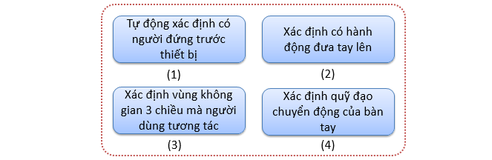

Hình 2‑18 Các vấn đề trong tương tác tự nhiên với cử chỉ tay

Hai vấn đề đầu tiên, chúng ta có thể dễ dàng giải quyết được khi sử dụng *SkeletonStream*. Kinect cung cấp cho chúng ta thông tin khung xương cũng như chi tiết từng khớp xương của người dùng nếu thực sự phía trước Kinect (trong giới hạn của Kinect) có người dùng.

Vấn đề số 3 sẽ được giải quyết thông qua bước căn chỉnh vùng tương tác (Calibration) :

*Bước 1 :* Khi phát hiện người dùng chuyển từ trạng thái thả lỏng tay sang giơ tay, hệ thống sẽ bắt đầu quá trình căn chỉnh. Lúc này hệ thống hiểu là người dùng đang muốn bắt đầu quá trình điều khiển.

*Bước 2 :* Hệ thống xác định vùng không gian 3 chiều xung quanh người dùng mà người dùng sẽ dùng tay của mình di chuyển trong vùng không gian đó để thể hiện cử chỉ. Nhờ có thông tin về vùng không gian 3 chiều tương tác này, mà hệ thống sẽ ánh xạ tọa độ của bàn tay người với tọa độ của con trỏ trên ứng dụng. Những thao tác này thư viện đã hỗ trợ cho chúng ta.

Vấn đề số 4 – nhận dạng cử chỉ sẽ được giải quyết bằng cách sử dụng *InteractionStream*. Stream này cần thông tin độ sâu và thông tin khung xương, vì vậy mỗi khi ta nhận được 2 loại thông tin đó, ta phải gọi cập nhật (Hình 2‑19).

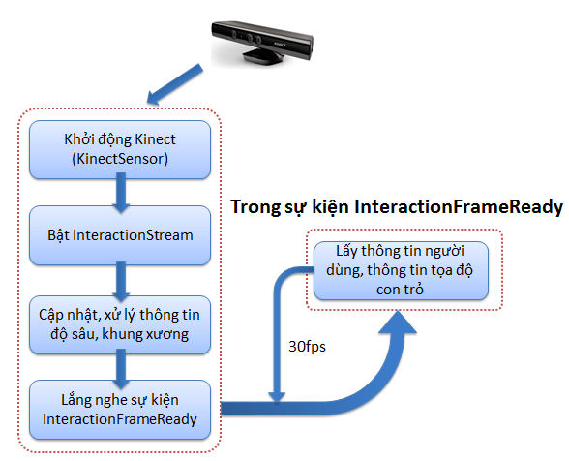

Hình 2‑19 Quy trình xác định quỹ đạo chuyển động của bàn tay

Quá trình nhận dạng thực sự sẽ gọi xuống thư viện Unmanaged code KinectInteraction170_32.dll. Hiện tại, Microsoft không công bố giải thuật mà họ sử dụng để nhận dạng các cử chỉ của người dùng.

Với sự kiện InteractionFrameReady, chúng ta sẽ có được thông tin của người dùng (TrackingId, PlayerIndex, IsPrimaryUser) và thông tin vị trí của con trỏ Kinect cùng các trạng thái của nó (HandType, IsTracked, IsActive, IsPressed, X ,Y, Z, …).

Ở bước cuối cùng, ta sẽ sử dụng những thông tin này để phát sinh ra sự kiện tương ứng lên các Control trên giao diện người dùng.

* Các nhược điểm của thư viện và cách khắc phục :
  + - Mã nguồn nhận dạng cử chỉ đóng kín, ta sẽ không thể can thiệp hoặc mở rộng trực tiếp.
    - Kiến trúc của thư viện chỉ dùng được trên các Control mà thư viện cung cấp (rất ít). Nghĩa là những Control bình thường của WPF sẽ không thể nhận được sự kiện con trỏ bàn tay của Kinect. Việc chỉ sử dụng vài Control của thư viện này để xây dựng hệ thống sẽ khiến chúng ta gặp nhiều khó khăn trong việc thể hiện giao diện người dùng theo những cách ấn tượng mà chúng ta muốn.
    - Số lượng cử chỉ hỗ trợ còn ít.

Để các Control bình thường có thể bắt được các sự kiện của con trỏ Kinect, nhóm đã tiến hành tìm hiểu kiến trúc và đọc mã nguồn của thư viện, từ đó lựa chọn giải pháp giả lập các sự kiện của chuột lên màn hình hệ thống và mở rộng đoạn mã nguồn phát sinh sự kiện cho Control sang dạng AttachedProperty, để bất kỳ Control nào cũng có thể đăng ký và nhận sự kiện phát sinh từ con trỏ Kinect. Điều này sẽ giúp ích rất nhiều trong ngữ cảnh khi chúng ta đang có sẵn một ứng dụng trên Windows thông thường, và giờ chúng ta muốn ứng dụng này hỗ trợ thêm một kiểu tương tác mới với thiết bị Kinect. Chúng ta hoàn toàn có thể sử dụng lại giao diện vốn có bằng cách gán thuộc tính mở rộng (AttachedProperty) UseKinectMouseEvents thành true cho các Control có trên giao diện đó.

* Kết luận

Phiên bản mới nhất của SDK đã đem đến một tính năng rất hữu ích và quan trọng mà lâu nay bị bỏ quên – hỗ trợ nhận dạng tương tác. Nếu như trước kia lập trình viên phải bỏ nhiều công sức để tự xây dựng giải thuật và kiến trúc để giải quyết được bài toán này, thì giờ đây, Microsoft đã cung cấp cho chúng ta một thư viện chuẩn về mặt thiết kế lẫn giao diện. Tuy vẫn còn tồn đọng khuyết điểm, nhưng lập trình viên hoàn toàn có thể tự khắc phục được, cũng như mở rộng hơn nữa tính năng đặc biệt quan trọng này. Trong phần tiếp theo chúng em sẽ trình bày cách chúng em thực hiện xây dựng kiến trúc có khả năng tương thích được với các hành động nhận dạng được mà Kinect SDK hỗ trợ đồng thời cho phép bổ sung thêm các hành động khác.

### Giải pháp nhóm đề xuất

Để có thể tái sử dụng thư viện hỗ trợ cử chỉ của bộ thư viện Kinect SDK 1.7, chúng em đề xuất một kiến trúc mới :

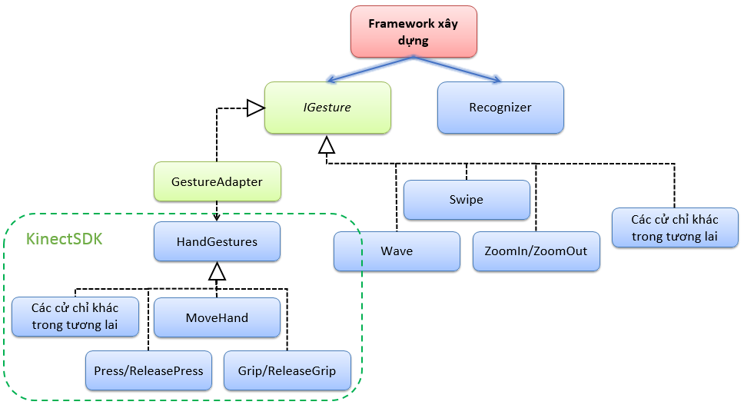

Hình 2‑20 Kiến trúc nhận dạng cử chỉ cho giải pháp kết hợp thư viện Kinect SDK và thư viện tự xây dựng

Những sự khác nhau về API của thư viện Kinect SDK sẽ được giải quyết nhờ vào lớp GestureAdapter ở giữa. Như vậy, việc xây dựng thư viện hỗ trợ các cử chỉ không được SDK hỗ trợ hoàn toàn dễ dàng và độc lập.

Nhóm đã phát triển thành công thư viện hỗ trợ nhận dạng 6 cử chỉ ZoomIn, ZoomOut, WaveLeft (vẫy tay trái), WaveRight (vẫy tay phải), SwipeLeft, SwipeRight. Hình 2‑21 là mô hình kiến trúc của thư viện.

Hiện tại, phương pháp nhận dạng cử chỉ do nhóm em đề xuất đó là xem một cử chỉ của người dùng bao gồm nhiều phân đoạn (SegmentBasedGesture). Mọi cử chỉ cần hiện thực hóa interface *IGesture* và mỗi phân đoạn thuộc về cử chỉ đó cần hiện thực hóa interface *IGestureSegment*. Một cử chỉ sẽ được nhận dạng ra nếu lần lượt thõa mãn từng yêu cầu của mỗi phân đoạn theo thời gian. Mỗi phân đoạn sẽ phải thõa mãn những điều kiện ràng buộc về vị trí giữa các khớp xương tùy thuộc vào loại cử chỉ.

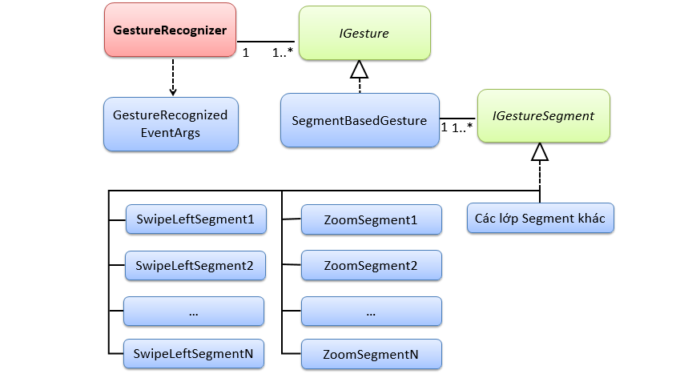

Hình 2‑21 Thư viện mở rộng nhận dạng các cử chỉ khác

Hình 2‑22 mô tả quy trình xử lý nhận dạng cử chỉ của người dùng :

* Bước 1 : Mỗi khi thu nhận được thông tin khung xương từ Kinect, thông tin này sẽ được chuyển cho đối tượng GestureRecognizer xử lý.
* Bước 2 : Đối tượng GestureRecognizer chứa một tập các cử chỉ. Thông tin khung xương được truyền lần lượt cho từng cử chỉ.
* Bước 3 : Mỗi đối tượng cử chỉ (Gesture) bao gồm một tập các phân đoạn (Segment). Một cử chỉ được nhận dạng ra khi tích lũy đầy đủ (vượt qua các điều kiện ràng buộc về vị trí các khớp xương) tất cả các segment của nó. Đối tượng cử chỉ thực hiện truyền thông tin khung xương cho segment thứ i đang cần được tích lũy thông tin.
* Bước 4 : Segment nhận được thông tin khung xương sẽ kiểm tra các ràng buộc về vị trí của các khớp xương.
* Bước 4.1 : Nếu segment thứ i của một cử chỉ xác định được tích lũy đủ và là segment cuối cùng thuộc về cử chỉ đó, sự kiện GestureRecognized được đối tượng GestureRecognizer phát ra, đồng thời đối tượng này cũng thiết lập lại trạng thái của tất cả các cử chỉ (hay nói cách khác là bắt đầu quá trình nhận dạng lại từ đầu).
* Bước 4.2 : Nếu segment thứ i của một cử chỉ xác định không được tích lũy thành công (không đúng với điều kiện ràng buộc của segment đó), trạng thái của cử chỉ đó sẽ được thiết lập lại (nhận dạng lại cử chỉ này từ ban đầu).
* Bước 4.3 : Nếu segment thứ i đã tích lũy đủ, nhiệm vụ tích lũy thông tin sẽ được giao cho segment kế tiếp của cử chỉ hiện tại.

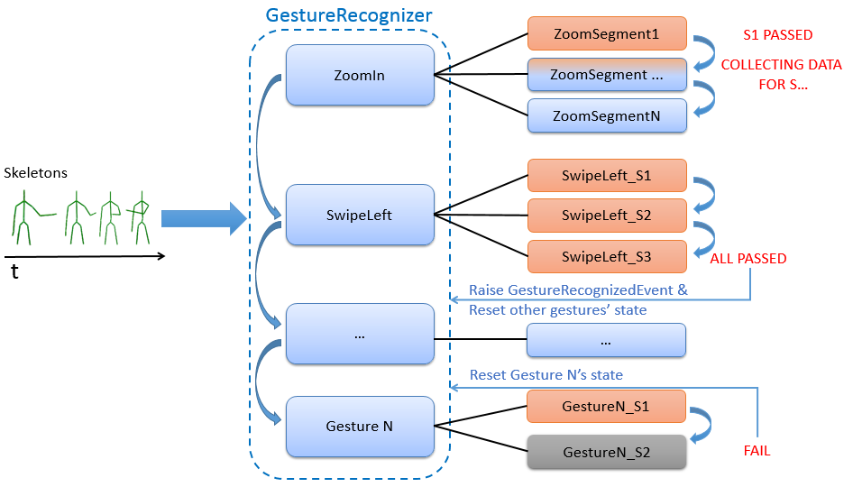

Hình 2‑22 Sơ đồ quá trình nhận dạng cử chỉ dựa vào segment

Với kiến trúc đã đề xuất, hệ thống sau này hoàn toàn có khả năng thêm mới các loại cử chỉ khác một cách dễ dàng mà không phá vỡ kiến trúc hiện tại của thư viện Kinect SDK.

## Kết luận

Chúng em đã trình bày các vấn đề và giải pháp liên quan đến việc sử dụng Kinect để tạo ra việc tương tác tự nhiên người-máy, tuy nhiên Kinect còn được chúng em sử dụng trong hệ thống này nhằm đáp ứng nhu cầu về việc xử lý multimedia và tạo ra những hiệu ứng về hình ảnh. Nội dung này sẽ được giới thiệu trong phần đầu của Chương 3.

# Các vấn đề và giải pháp về xử lý và hiệu ứng Multimedia

* Kinect là một sản phẩm thương mại nhưng có giá thành phù hợp để triển khai cho những hệ thống có quy mô nhỏ và vừa với khoảng không gian giới hạn. Ngoài khả năng phục vụ khả năng tương tác người-máy đã được trình bày ở Chương 2, thông tin độ sâu một lần nữa lại được chúng em tiếp tục sử dụng trong hệ thống Magic Mirror nhằm tăng cường độ chính xác và độ nhanh chóng của quá trình tách người ra khỏi phông nền. Tiếp theo sau đó, chúng em trình bày những giải pháp phục vụ xử lý đồ họa 2D nâng cao trên WPF : ảnh động và hiệu ứng. Cuối cùng, chúng em trình bày kỹ thuật đánh dấu đối tượng trên loại nội dung multimedia là video.

## Xóa bỏ phông nền ra khỏi ảnh

* Vấn đề

Loại bỏ nền ra khỏi ảnh là một bài toán phổ biến trong xử lý ảnh số. Thông thường, người ta chỉ sử dụng màu để giải quyết vấn đề, nhưng với việc sử dụng thiết bị Kinect, nay chúng ta đã có thêm thông tin về độ sâu. Chúng ta cần kết hợp 2 loại thông tin này với nhau để tăng chất lượng cũng như tốc độ xử lý thì mới có thể xây dựng được hệ thống Magic Mirror. Sau đây là những khảo sát về khả năng tách nền ra khỏi ảnh của nhóm :

Marco Tempest là một nhà ảo thuật gia người Thụy Điển, vô cùng nổi tiếng với những màn trình diễn ảo thuật sử dụng công nghệ đồ họa máy tính và công nghệ tương tác. Ông cũng là ngôi sao của seri truyền hình ti vi The Virtual Magician được phát sóng trên hơn 50 nước trên thế giới và gặt hái được rất nhiều giải thưởng cao quý [22]. Một trong những bài thuyết trình trước công chúng của ông đã gây ấn tượng mạnh mẽ với khán giả đó là buổi biểu diễn tại TED Talk – một công ti giới thiệu về các công nghệ mới. Tại buổi biểu diễn này, ông có dùng thiết bị Kinect (xem Hình 3‑1 ), kết hợp với một số camera khác để tạo ra các hiệu ứng vô cùng đẹp mắt cùng với hệ thống thực tại ảo tăng cường. Điều chúng em muốn nói ở đây đó là hiện tại, kỹ thuật ông dùng để tách người ra khỏi phông nền vẫn bị răng cưa ở các đường viền và mất đi nhiều điểm ảnh ở phần tóc (xem Hình 3‑1).

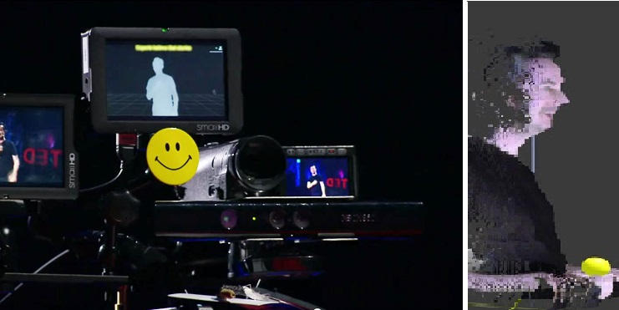

Hình 3‑1 Thiết bị của Marco Tempest và kết quả xóa phông nền

(Nguồn : <http://www.onformative.com/work/magic-and-storytelling/>)

Một khảo sát khác, Float – một công ti Mỹ chuyên cung cấp các giải pháp và ứng dụng về tương tác thông minh người-máy với thiết bị Kinect để phục vụ diễn thuyết hay quảng bá sản phẩm sử dụng công nghệ cao. Vào năm 2012, họ mang đến hội nghị Seattle Interactive Conference dự án The future of natural user interface, và điều đáng nói là họ cũng vấp phải vấn đề đường viền và vùng tóc không tốt khi thực hiện tách người ra khỏi phông nền (xem Hình 3‑2)

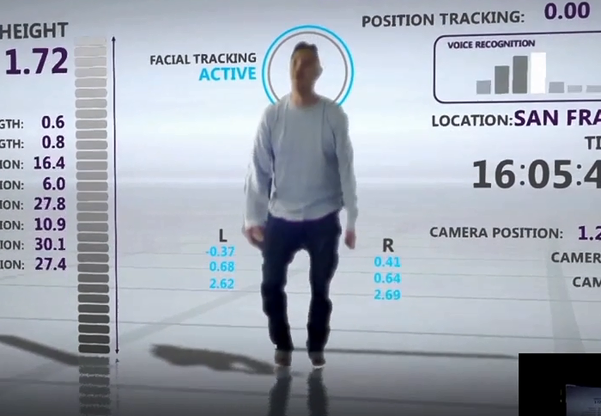

Hình 3‑2 Dự án The Future of Natural User Interface của công ti FLOAT

(Nguồn : <http://www.floathybrid.com/>)

* Giải pháp

Để thực hiện tách phông nền ra hỏi ảnh, có 2 cách tiếp cận chính : dùng thông tin màu và dùng thông tin độ sâu :

***Sử dụng thuật toán Background Subtraction dựa vào thông tin ảnh màu:***

Thuật toán này dựa hoàn toàn vào thông tin ảnh màu. Theo lý thuyết, chúng ta sẽ làm như sau :

Ghi nhận hình ảnh trong trường hợp chưa có đối tượng xuất hiện, gọi là cảnh nền. Trong điều kiện lý tưởng, cảnh nền không có sự thay đổi trong suốt thời gian huấn luyện cảnh nền.

Ghi nhận hình ảnh khi có đối tượng xuất hiện.

Việc loại bỏ cảnh nền và giữ lại thông tin đối tượng mới xuất hiện chỉ đơn giản là việc so sánh một điểm ảnh trong cảnh này có giống với ảnh nền hay không.

Tuy nhiên, nếu áp dụng phương pháp này vào trong thực tế, cần có những hiệu chỉnh phù hợp, bởi vì độ chính xác của camera không phải là điều kiện lý tưởng. Cụ thể, ngay cả ảnh nền nếu không có đồ vật hay đối tượng nào thay đổi thì ảnh thu được ở những thời điểm khác nhau vẫn sẽ có màu sắc khác nhau. Hình 3‑4 minh họa sự khác nhau giữa hai ảnh màu thu được từ Kinect, chụp cùng một cảnh ở vào 2 thời điểm gần nhau : màu đỏ thể hiện 2 màu tại nơi đó trùng nhau, ngược lại khác màu với nhau. Chúng ta có thể thấy hầu như ảnh ở hai lần chụp có màu hoàn toàn khác nhau dù chụp cùng một cảnh ở hai thời điểm gần nhau. Sự khác nhau này đủ nhỏ và khó có thể phân biệt được bằng mắt thường.

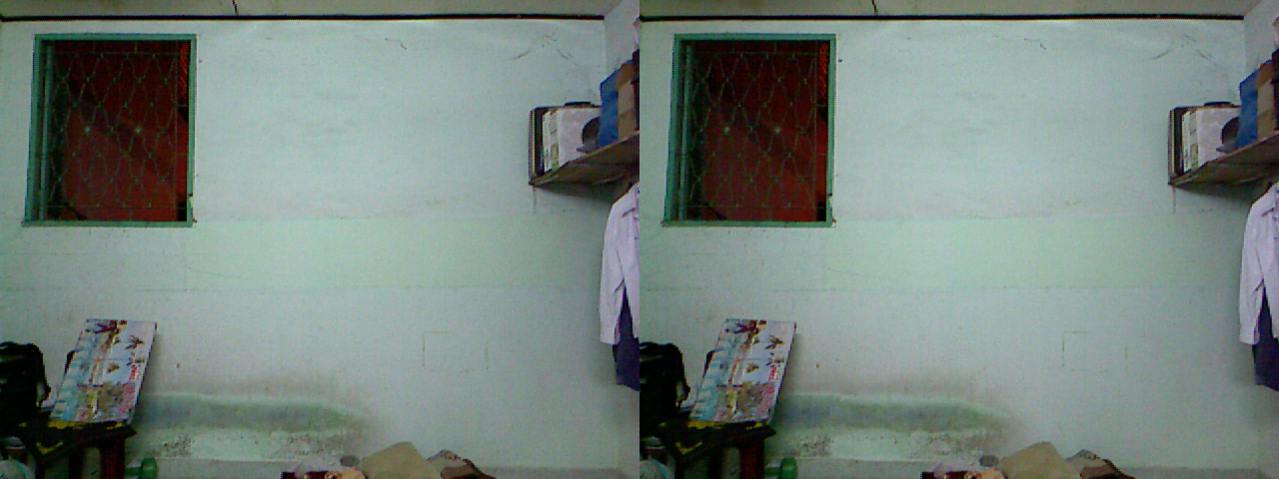

Hình 3‑3 Ảnh nền chụp ở 2 thời điểm khác nhau

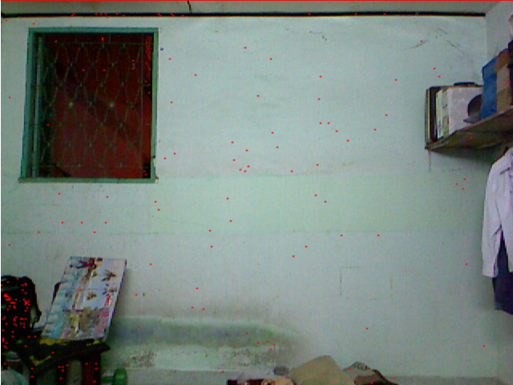

Hình 3‑4 Sự khác nhau giữa hai ảnh màu chụp cùng một cảnh ở hai thời điểm

Chính vì điều kiện không lý tưởng, nên chúng ta phải đặt ra một ngưỡng cho trước, để xác định xem một điểm có phải thuộc cảnh nền hay không (trong ngưỡng đó).

Bênh cạnh ưu điểm đơn giản, nhanh chóng, đường viền chính xác trong điều kiện lý tưởng, cách tiếp cận này vẫn có 2 hạn chế sau:

Đòi hỏi cảnh nền phải không thay đổi. Ở nơi triển khai, hoàn toàn có khả năng xuất hiện những đồ vật chuyển động hoặc thay đổi màu sắc theo thời gian trong cảnh nền, ví dụ : cánh quạt trần, đèn màu chớp nháy, các vật nhẹ bị gió thổi đung đưa, … Điều này sẽ làm cho giải pháp vừa đưa ra không còn đúng nữa.

Đối tượng hoặc một phần của đối tượng nếu có màu sắc trùng với màu sắc của cảnh nền (ở cùng một vị trí) sẽ dẫn đến việc xác định sai đâu là người, đâu là cảnh.

Phương pháp này xem phần bóng đổ của đối tượng là phần thuộc giữ lại.

Ba vấn đề trên sẽ được tiếp tục phát triển trong hướng phát triển của đề tài. Hình 3‑5 thể hiện kết quả thực hiện giải thuật BackgroundSubtraction với ngưỡng cho trước.

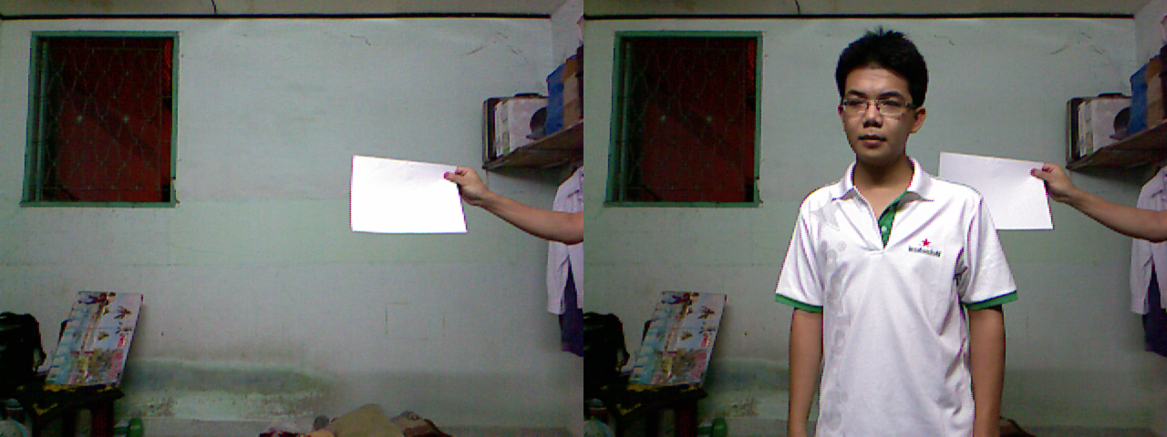

1. - Cảnh nền và đối tượng xuất hiện trên cảnh nền

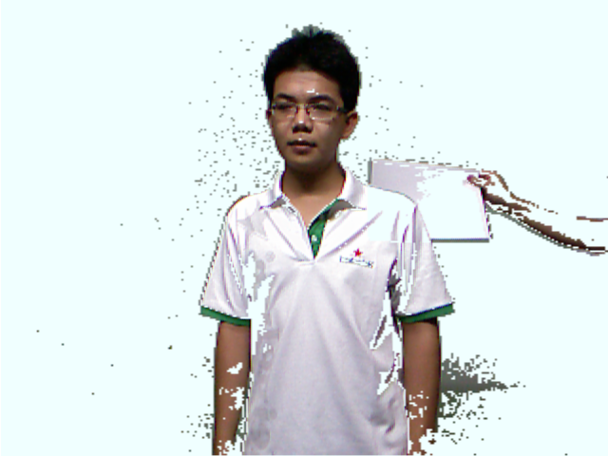

(b) – Kết quả (ngưỡng : 2000)

Hình 3‑5 Kết quả thực hiện BackgroundSubtraction

Ghi chú : Độ chênh lệch màu giữa 2 điểm được tính bằng công thức sau :

$$∆={(Color1.R-Color2.R)}^{2}+{(Color1.G-Color2.G)}^{2}+{(Color1.B-Color2.B)}^{2}$$

***Sử dụng thông tin độ sâu thu được từ Kinect***

Thông tin thu được từ camera độ sâu của Kinect là một bản đồ độ sâu. Mỗi điểm trên bản đồ đó chứa thông tin khoảng cách từ điểm đó đến thiết bị Kinect trong không gian thực, cùng với một giá trị định danh người dùng (nếu có). Rõ ràng, chúng ta chỉ cần duyệt qua từng điểm trên ảnh độ sâu, xét giá trị định danh người dùng để quyết định điểm đó thuộc cảnh nền hay người dùng. Sau bước căn chỉnh, kết hợp thêm thông tin Color, chúng ta sẽ thu được ảnh đã được xóa phông nền.

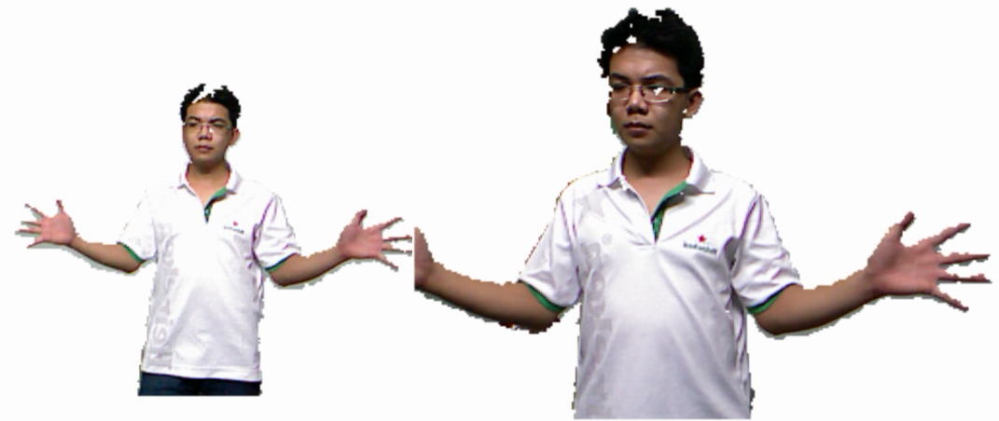

Hình 3‑6 Kết quả tách nền dựa hoàn toàn vào thông tin độ sâu

Quan sát và phân tích kết quả, chúng em có nhận xét : bên cạnh ưu điểm đơn giản và không phụ thuộc vào điều kiện môi trường, phương pháp này cũng gặp phải nhược điểm :

Đường viền bao quanh người dùng không được mượt và chính xác, có vị trí dư ra cảnh nền, có vị trí ăn vào phần ảnh của người dùng.

Một số vùng ảnh trên người dùng bị mất.

Điểm ảnh phần tóc người dùng không chính xác.

Từ kết quả của hai cách tiếp cận giải quyết vấn đề nêu trên, chúng em có nhận xét : nếu chỉ thuần túy dựa vào thông tin màu, chúng ta sẽ vấp phải vấn đề là kết quả không chính xác nếu như màu sắc của người giống hoặc gần giống với màu của nền. Ngược lại, nếu chỉ thuần túy dựa vào thông tin độ sâu, chúng ta sẽ vấp phải 2 vấn đề (xem minh họa ở Hình 3‑7):

* Nhiễu ở một số thành phần trên cơ thể người : Nguyên nhân là bởi chùm tia hồng ngoại phát ra từ Camera độ sâu của Kinect không nhận được phản hồi, đặc biệt là vùng tóc người. Các tia hồng ngoại sẽ bắn xuyên qua tóc, hoặc bị phản xạ theo nhiều hướng. Một số đồ vật hay quần áo trên người dùng cũng có thể gây ra hiện tượng này.
* Nhiễu ở đường biên người : Có nhiều nguyên nhân gây ra hiện tượng này, đó là do bóng người, do nhiễu thiết bị, và do vị trí đứng của người dùng (không đứng ở vùng trung tâm mà đứng về một bên so với Kinect).

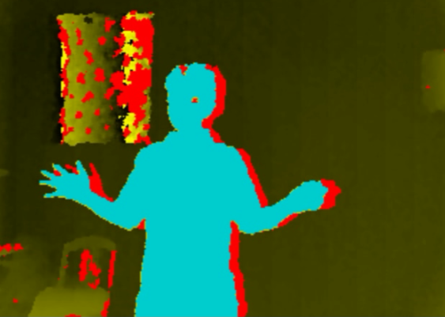

Hình 3‑7 Thông tin độ sâu thu được từ Kinect bị nhiễu

Hình 3‑7 minh họa vấn đề nhiễu thông tin độ sâu từ Kinect trong thực nghiệm. Những điểm được đánh dấu màu đỏ là những vùng tại đó Kinect không xác định được độ sâu của điểm đó (hoặc không thu được, hoặc điểm đó ở quá xa ngoài giới hạn Kinect hỗ trợ). Vùng màu xanh thể hiện đối tượng người được Kinect phát hiện.

Như vậy, cả 2 cách tiếp cận trên đều có những ưu và nhược điểm riêng, vì vậy chúng em đề xuất phương án kết hợp cả 2 loại thông tin màu và độ sâu để tăng độ chính xác. Thuật toán trải qua các bước chính sau (xem Hình 3‑8):

Lấy thông tin Color và Depth, trong đó thông tin Depth được truyền qua một Filter để lọc đi nhiễu do thiết bị.

Căn chỉnh thông tin Color và Depth.

Tạo LayerMask giữ lại vùng ảnh người dùng, và xóa đi phần ảnh nền : Thao tác này kết hợp thông tin ảnh màu và ảnh độ sâu, gồm 4 bước như hình vẽ.

Hiển thị kết quả.

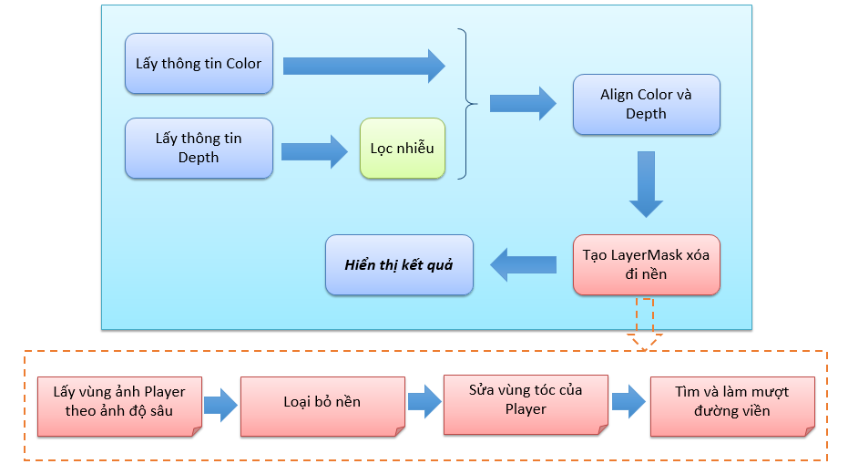

Hình 3‑8 Quy trình xử lý tách phông nền ra khỏi người

* Lọc nhiễu thông tin độ sâu

Thông tin độ sâu thu được từ thiết bị Kinect

Bước lọc nhiễu nhằm sửa các điểm ảnh bị lỗi, đồng thời phục vụ bước lấy đường viền sau này được chính xác hơn. Để lọc nhiễu, chúng em tham khảo phương pháp lọc nhiễu của tác giả Karl Sanford [23], với nhiệm vụ tìm và sửa các điểm ảnh có độ sâu không xác định trong ảnh độ sâu. Bên dưới là mã giả thuật toán cùng hình ảnh mình họa (xem Hình 3‑9)

**Với mỗi** điểm ảnh ứng viên trong ảnh độ sâu

**Nếu** điểm ứng viên có độ sâu bằng 0 (không xác định)**Thì**

**Đếm** số lượng điểm N1 lân cận hợp lệ, cách điểm ứng viên 1 đơn vị **Và** có độ sâu xác định

**Đếm** số lượng điểm N2 lân cận hợp lệ, cách điểm ứng viên 2 đơn vị **Và** có độ sâu xác định

**Nếu** N1 hoặc N2 lớn hơn ngưỡng cho trước **Thì**

Giá trị độ sâu của điểm ứng viên bằng trung bình cộng giá trị độ sâu của các điểm vừa đếm trên.

Giá trị PlayerIndex bằng PlayerIndex nhiều nhất của các điểm vừa đếm trên.

**Cuối nếu**

**Ngược lại**

Giữ nguyên giá trị điểm ứng viên

**Cuối nếu**

**Cuối với mỗi**

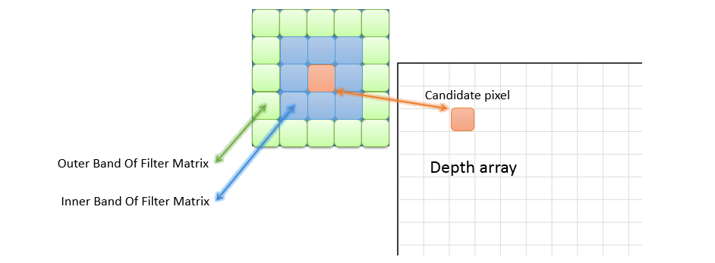

Hình 3‑9 Minh họa thuật toán lọc nhiễu được sử dụng

Để tăng tốc độ quá trình lọc nhiễu (phục vụ cho bài toán xóa phông nền), chúng em thêm bước ước đoán vùng ảnh của người dùng dựa vào thông tin khung xương, từ đó chỉ thực hiện lọc nhiễu trên vùng này mà thôi. Hình 3‑10 minh họa kết quả trước và sau khi thực hiện của quá trình này.

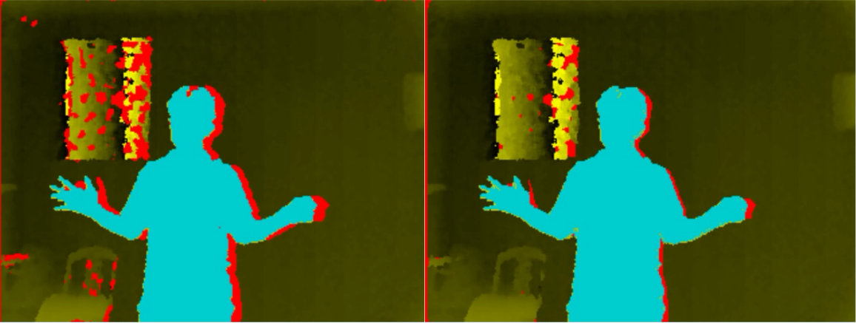

Hình 3‑10 Ảnh độ sâu thu được trước (trái) và sau (phải) khi lọc nhiễu

Chúng em có nhận xét : Quá trình lọc nhiễu ảnh độ sâu đã loại bỏ được phần lớn thông tin nhiễu, nhưng ở bộ phận tóc người (nếu có), quá trình này không mang lại hiệu quả vì thông tin độ sâu ở vùng này Kinect hầu như không xác định được. Vấn đề này sẽ được giải quyết ở những bước tiếp theo.

* Align Color và Depth

Thao tác căn chỉnh thông tin Color và Depth đã được đề cập ở mục 2.2.3 Căn chỉnh ảnh độ sâu và ảnh màu.

* Tạo LayerMask giữ lại vùng ảnh người và xóa vùng ảnh nền

Để tạo được LayerMask, đầu tiên chúng ta sẽ chỉ thuần dựa vào thông tin độ sâu để xác định vùng ảnh thuộc về người dùng, từ đó giữ lại vùng này và bỏ đi phần cảnh nền còn lại, cách thực hiện đã được đề cập ở bên trên.

Để sửa vùng tóc của người dùng, chúng em thực hiện tìm vị trí của đầu người

Bước tìm đường viền và làm mượt đường viền gồm 2 thao tác :

***Thuật toán lấy đường viền :***

Mục tiêu của bài toán được đặt ra là lấy các điểm không nằm trong ảnh nhưng kề với đường biên của ảnh. Đây là sự kết hợp của 2 thao tác :

Dilation – phép mở rộng đường biên : Thao tác này biến một vùng mở rộng ra thêm một pixel. Nguyên tắc mỗi điểm được biến đổi sẽ là điểm vốn đang thuộc nền, nhưng nó có kề với một điểm trong đối tượng.

Edge detection - phép toán rút trích đường biên sau khi đã mở rộng : Bản chất của phép toán này thực hiện lấy vùng mới (vùng đã mở rộng) trừ cho vùng cũ (vùng ban đầu trước khi mở rộng).

Tuy nhiên nếu thực hiện theo hai thao tác lần lượt như vậy, ta sẽ phải tốn đến hai lần chi phí duyệt qua toàn bộ các điểm ảnh. Chúng em đề xuất cách làm tối ưu hơn như sau:

**Với mỗi** điểm độ sâu DP trong ảnh

**Nếu** DP là điểm thuộc Player **Thì**

**Với mỗi** điểm P1 hợp lệ lân cận DP phía trái, trên trái, trên và trên phải

**Nếu** điểm P2 không thuộc Player **Thì**

Đánh dấu điểm P1 là đường biên

**Cuối nếu**

**Cuối với mỗi**

**Với mỗi** điểm P2 hợp lệ lân cận DP phía phải, dưới phải, dưới và dưới trái

Đánh dấu điểm P2 là đường biên

**Cuối với mỗi**

**Cuối Nếu**

**Cuối với mỗi**

Hình 3‑11 minh họa rõ hơn đoạn mã giả nêu trên

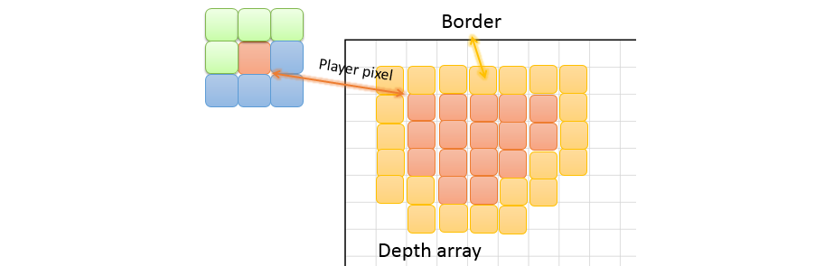

Hình 3‑11 Minh họa thuật toán xác định đường biên

Hình 3‑12 thể hiện kết quả sau bước lấy đường biên xung quanh đối tượng người dùng.

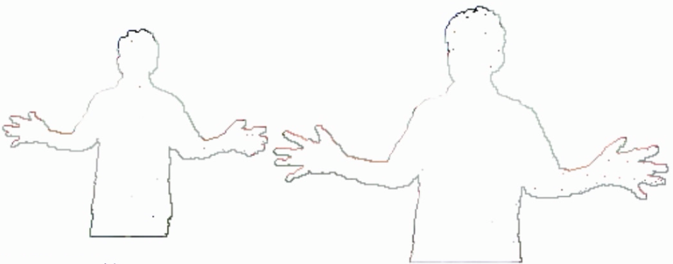

Hình 3‑12 Kết quả lấy đường biên người dùng sau bước lọc nhiễu

***Thuật toán lọc theo đường viền :***

Mục tiêu của bài toán nhằm sửa các điểm ảnh lân cận đường viền đã xác định trước dựa vào thông tin ảnh màu. Thuật toán này sẽ chính xác khi vùng ảnh nền lân cận đường biên có màu phân biệt với màu của vùng ảnh chứa đối tượng. Các thao tác được trình bày trong đoạn mã giả sau:

**Với mỗi** điểm DP trên đường viền bao quanh đối tượng

Chọn một điểm BgP tốt nhất có thể. BgP là một trong 4 đỉnh của ma trận A kích thước NxN bao quanh DP **Và** không thuộc Player **và** cách xa Player nhất

**Nếu** tìm được BgP **Thì**

Với mỗi điểm ứng viên hợp lệ trong ma trận A

**Nếu** độ chênh lệch về màu sắc giữa BgP và điểm ứng viên < ngưỡng cho trước **Thì**

Đánh dấu điểm ứng viên là cảnh nền

**Ngược lại**

Đánh dấu điểm ứng viên là Player

**Cuối nếu**

**Cuối với mỗi**

**Cuối nếu**

**Cuối với mỗi**

Cách tiếp cận này có nhược điểm: Vẫn phụ thuộc vào màu sắc của cảnh nền và màu sắc của người sử dụng. Cụ thể, độ chính xác phụ thuộc vào việc chọn điểm phông nền có màu sắc có phân biệt với màu sắc của Player trong ma trận được xét hay không.

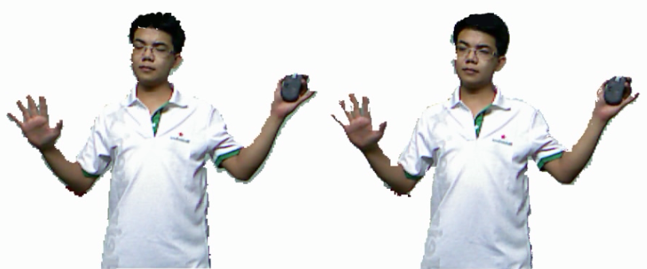

Hình 3‑13 Kết quả lọc ảnh theo đường viền

Cuối cùng, chúng em sử dụng phương pháp tăng giảm thành phần Alpha của điểm ảnh để làm mờ bớt đường viền.

Với các bước tách ảnh như trên, kết quả thu được tốt hơn nhiều so với cách dùng riêng lẻ thông tin độ sâu hay thông tin màu của ảnh. Những nhược điểm đã phân tích sẽ được tiếp tục phát triển trong mục tiêu phát triển tương lai của đề tài.

## Tạo hiệu ứng Animation trên đồ họa 2D

* Vấn đề

Hình ảnh chuyển động (animation) thực hiện hiển thị một dãy các ảnh nhằm tạo ra ảo giác về sự chuyển động. Nếu tốc độ đạt từ 24 frames hình/giây trở lên, não người sẽ nhận các hình ảnh đó và ghép nối chúng thành một chuỗi liên tục do sự lưu ảnh trên võng mạc. Sử dụng hài hòa, hợp lý và đúng lúc animation vào trong ứng dụng sẽ thu hút được sự chú ý của người dùng cũng như tạo ra sự thích thú cho họ.

* Giải pháp

Công nghệ WPF hỗ trợ vô cùng mạnh mẽ tính năng animation cho các đối tượng đồ họa. Bản chất của việc tạo hiệu ứng animation trên WPF là việc thay đổi giá trị của các *DependencyProperty* của đối tượng cần animate theo thời gian, chẳng hạn thay đổi chiều rộng của một đối tượng Button theo thời gian. Lập trình viên có thể sử dụng mã nguồn XAML hoặc mã nguồn C#, VB để tạo ra hiệu ứng chuyển động. Hình 3‑14 thể hiện các bước cơ bản tạo hiệu ứng Animation trên công nghệ WPF.

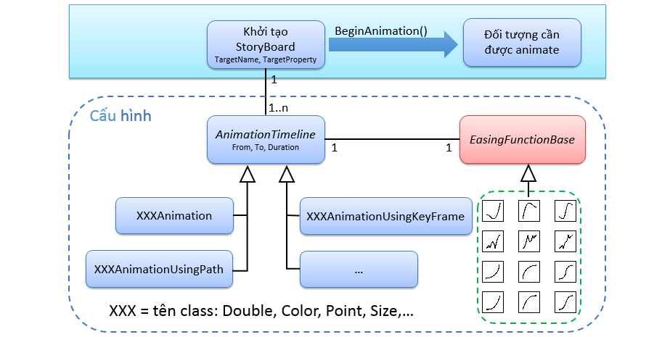

Hình 3‑14 Các bước tạo hiệu ứng Animation trên WPF

Khởi tạo Storyboard : đối tượng Storyboard chịu trách nhiệm kiểm soát tập các đối tượng AnimationTimeline. Đây là bộ khung để gắn các hiệu ứng theo thời gian. Chúng ta khởi tạo các đối tượng AnimationTimeline và hai thuộc tính TargetName, TargetProperty tương ứng với tên đối tượng và thuộc tính cần được animate.

AnimationTimeline : lớp trừu tượng đại diện cho các loại animation trong WPF. WPF hỗ trợ nhiều kiểu animation và nhiều kiểu dữ liệu animation, chẳng hạn DoubleAnimation có khả năng thay đổi các DependencyProperty thuộc về kiểu Double. Mỗi đối tượng AnimationTimeline có thể được cấu hình một loại EasingFunctionBase – thể hiện cách thức biến thiên giá trị dữ liệu theo thời gian.

* Khởi chạy animation thông qua phương thức BeginAnimation của lớp đối tượng StoryBoard.

Đoạn mã nguồn bên dưới thực hiện biến đổi giá trị trong suốt của một đối tượng hình chữ nhật, thay đổi từ 1.0 đến 0.0 trong khoảng thời gian 1 giây, sau đó quay ngược lại từ 0.0 đến 1.0. Hành vi này được lặp đi lại mãi mãi.

<Storyboard x:Name="myStoryboard">

<DoubleAnimation

Storyboard.TargetName="MyAnimatedRectangle"

Storyboard.TargetProperty="Opacity"

From="1.0" To="0.0" Duration="0:0:1"

AutoReverse="True" RepeatBehavior="Forever" />

</Storyboard>

## Xử lý đồ họa nâng cao trên GPU với PixelShader

* Vấn đề

Các ứng dụng hiện đại ngày nay đòi hỏi khắt khe về đồ họa giao diện người dùng, bởi giao diện là thứ mà người dùng sẽ nhìn thấy và tương tác đầu tiên. Đồ họa ứng dụng, nhất là những hiệu ứng phức tạp và đẹp mắt thường tiêu hao rất nhiều tài nguyên máy tính. Nếu không có giải pháp thích hợp, hiệu suất của hệ thống của chúng ta sẽ bị giảm đi đáng kể.

* Giải pháp

Công nghệ WPF mà chúng em lựa chọn để phát triển hỗ trợ đồ họa 2D mạnh mẽ. Với tính năng PixelShader, ứng dụng sẽ tạo ra những hiệu ứng vô cùng đẹp mắt và tận dụng được tối đa phần cứng của máy tính để tăng tốc độ xử lý.

* Giới thiệu lịch sử phát triển công nghệ PixelShader trên WPF

Kể từ phiên bản 3.0, WPF bắt đầu hỗ trợ lớp BitmapEffect với nhiệm vụ tính toán và xử lý từng điểm ảnh để tạo ra các hiệu ứng đặc biệt. Những loại hiệu ứng này được viết bằng mã nguồn C++ và được chạy bởi CPU chứ không phải là GPU – phần cứng hỗ trợ tính toán trong xử lý ảnh nhanh hơn rất nhiều so với CPU [24]. Mặc dù các hiệu ứng trên ra đời đã giúp lập trình viên dễ dàng tạo ra những hiệu ứng đẹp mắt nhưng nó không hề tận dụng được tài nguyên phần cứng là GPU.

Các CPU mạnh mẽ ngày nay có thể hỗ trợ tới 4 hay 6 lõi nhân với hệ thống memory cache. Ngược lại, GPU lại có tới hàng trăm nhân và mạnh mẽ hơn nhiều trong xử lý tính toán. Hình 3‑15 so sánh hiệu suất lý thuyết giữa một số thế hệ CPU Intel với GPU sản xuất bởi 2 hãng sản xuất phần cứng GPU hàng đầu Geforce và Nvidia.

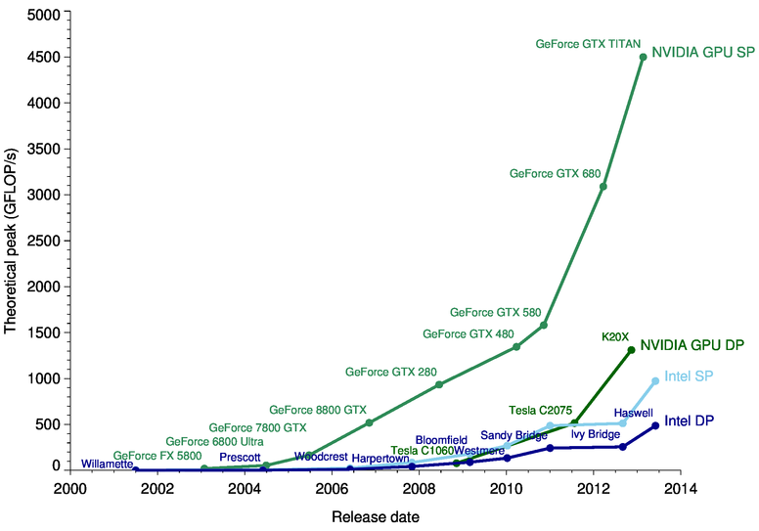

Hình 3‑15 So sánh hiệu suất lý thuyết một số CPU và GPU

(Nguồn : <http://michaelgalloy.com/2013/06/11/cpu-vs-gpu-performance.html>)

Nhận thức được điểm yếu này của WPF, phiên bản .NET Framework 3.5 ra đời đã thêm lớp Effect, cho phép lập trình viên lập trình với PixelShader 2.0, thậm chí là PixelShader 3.0 ở phiên bản kế tiếp WPF 4.0.

* Quy trình vận hành, môi trường lập trình và cách thức lập trình

Graphics Engine của WPF thực chất là DirectX. Mọi thao tác xử lý đồ họa trên giao diện WPF đều phải trải qua DirectX Pipeline với quy trình render [25] (xem Hình 3‑16):

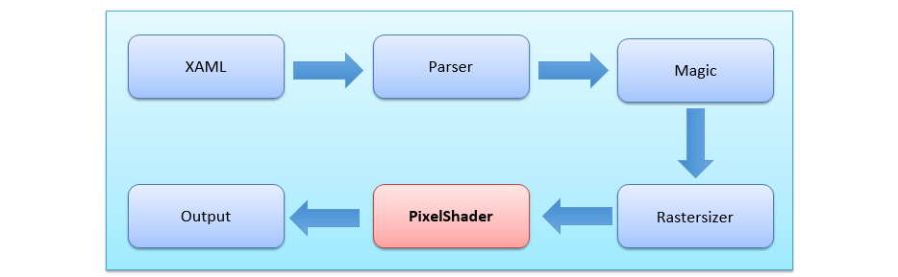

Hình 3‑16 Quy trình render trên WPF

Thao tác PixelShader trong quy trình trên thực hiện tính toán từng điểm ảnh theo thuật giải được lập trình với ngôn ngữ HLSL để cho ra các hiệu ứng về ánh sáng, màu sắc, … Hai loại hiệu ứng với PixelShader trên WPF là ShaderEffect (hiệu ứng tĩnh) và TransitionEffect (hiệu ứng chuyển cảnh). WPF cũng đã hỗ trợ sẵn cho chúng ta một số hiệu ứng như bóng đổ, làm mờ, phản chiếu gương,…

Để lập trình với ngôn ngữ HLSL, trước hết chúng ta cần lựa chọn một trình biên dịch phù hợp : DirectX với thư viện FXC.exe trong DirectX SDK, hoặc WPF Build Task (mã nguồn mở), Shazzam Shader Editor (công cụ miễn phí). Sau đó ta thực hiện các bước như Hình 3‑17.

Lớp Wrapper được viết bằng ngôn ngữ C# hoặc VB, thực hiện gọi xuống file shader. Đề sử dụng shader, ta cần tạo mới đối tượng thuộc về kiểu của lớp Wrapper vừa viết, và gán vào property Effect của đối tượng giao diện để tạo hiệu ứng cho đối tượng đó.

Đối với hiệu ứng chuyển cảnh (TransitionEffect), ta cần thêm một đối tượng Brush để chứa hình ảnh của cảnh trước khi chuyển, sau đó tăng dần property Progress của hiệu ứng từ 0 đến 1 để tạo ra hiệu ứng.

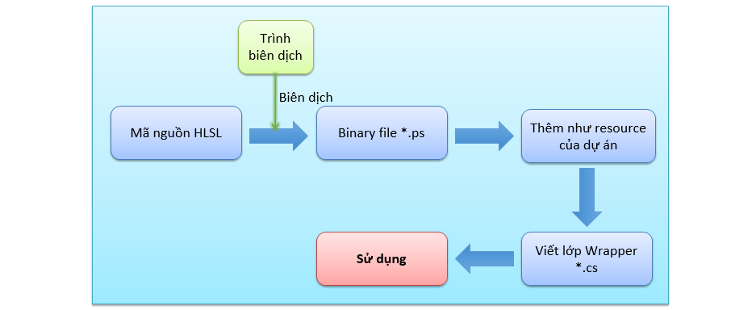

Hình 3‑17 Các bước tạo mới một hiệu ứng PixelShader trên WPF

Dưới đây là kiến trúc thư viện do chúng em đề xuất nhằm hỗ trợ tạo các hiệu ứng PixelShader, phục vụ cho cả 3 hệ thống mà chúng em đã xây dựng. Lớp TransitionEffectCreator chịu trách nhiệm áp dụng một hiệu ứng (do đối tượng ITransitionEffectSelector lựa chọn) lên một đối tượng giao diện nhất định. Để sử dụng thư viện, lập trình viên cần cài đặt một lớp tuân thủ interface *ITransitionEffectSelector* có trách nhiệm trả về hiệu ứng chuyển cảnh mong muốn.

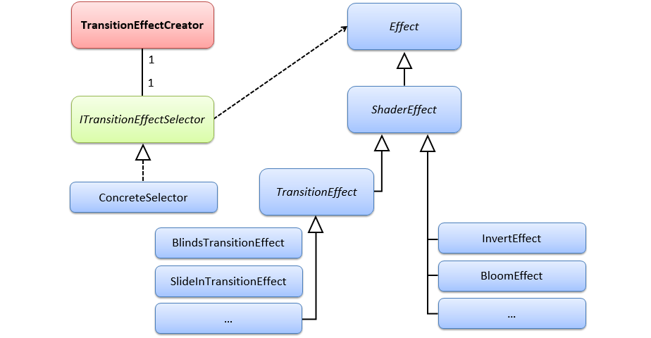

Hình 3‑18 Kiến trúc thư viện hỗ trợ hiệu ứng chuyển cảnh

## Kỹ thuật đánh dấu đối tượng trên Video

* Vấn đề

Để phục vụ cho việc phát triển hệ thống *Smart Gallery - Trình chiếu multimedia thông minh với thông tin tăng cường*, bài toán đánh dấu đối tượng xuất hiện trên video cần được giải quyết. Mục tiêu đặt ra, chúng ta cần phải xác định được ở thời điểm t, trên video đang có những đối tượng nào, và vị trí cụ thể của các đối tượng đó.

* Giải pháp

Giải pháp đơn giản nhất là cho người biên tập xác định từng vùng hình chữ nhật bao quanh các đối tượng trên video, và thực hiện định danh cho đối tượng đó. Điều này sẽ dẫn đến việc người biên tập phải lặp đi lặp lại công việc nhàm chán này mỗi giây của video, tệ hơn là mỗi một số frame hình nhất định.

Việc xác định trên video có những đối tượng nào một cách tự động trong lĩnh vực xử lý ảnh là một vấn đề khó. Người ta thường chọn cách tiếp cận là cho người dùng xác định đâu là đối tượng, sau đó phát triển giải thuật truy vết theo đối tượng đó theo thời gian.

Qua phân tích kỹ mục tiêu của luận văn, chúng em đề xuất giải pháp kế thừa kết quả của luận văn *Hệ thống thiết kế và trình chiếu video tương tác* [26] sử dụng component truy vết đối tượng trên video, và kết hợp với phương pháp gán nhãn thủ công để tạo ra quy trình gán nhãn đối tượng bán tự động trên video. Việc kết hợp này nhằm giảm tối đa thời gian biên tập nội dung thông tin thực tại tăng cường cho video. Trong tương lai, chúng em sẽ tìm một giải pháp tốt hơn cho vấn đề này. Nội dung quy trình này được thể hiện qua Hình 3‑19:

* Hệ thống truy vết đối tượng trên Video nhận vào một tập tin Video và các đối tượng có trong Video do người dùng khai báo. Đầu ra của quá trình này là một tập tin XML đặc tả thông tin về vị trí của các đối tượng có trong Video.
* Công cụ chuyển đổi đặc tả có nhiệm vụ chuyển đổi tập tin trên sang một tập tin mới theo cấu trúc phù hợp với hệ thống của chúng em.
* Các tài nguyên tăng cường, Video trình chiếu, và tập tin đặc tả vừa được chuyển đổi sẽ được chuyển cho phân hệ thiết kế. Người thiết kế có nhiệm vụ biên tập các nội dung này và cho ra tập tin đặc tả hoàn thiện, bao gồm cả thông tin về đối tượng và các thông tin tăng cường để phân hệ trình chiếu sử dụng.

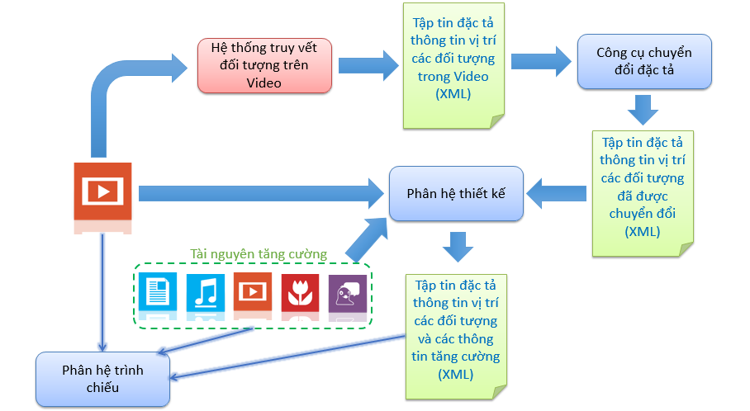

Hình 3‑19 Quy trình đánh dấu đối tượng trên Video bán tự động

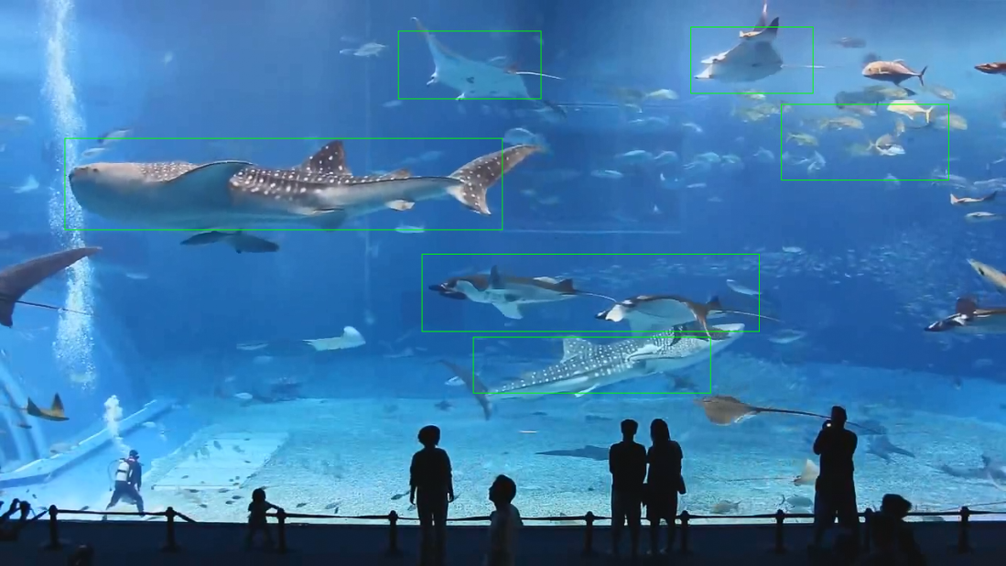

Hình 3‑20 Kết quả đánh dấu các đối tượng có trong video

## Kết luận

Chúng em đã trình bày các vấn đề và giải pháp liên quan đến việc sử dụng Kinect để thực hiện tách được phông nền ra khỏi cảnh nền theo thời gian thực. Bênh cạnh đó, chúng em cũng trình bày các kỹ thuật xử lý hiệu ứng đồ họa, xử lý multimedia. Ba chương tiếp theo, chúng em sẽ trình bày cụ thể về 3 hệ thống chúng em đã phát triển, sử dụng các kỹ thuật nói trên.

# Hệ thống Smart Gallery - Trình chiếu multimedia thông minh với các thông tin tăng cường

* Chương 4 này sẽ giới thiệu các chức năng của hệ thống trình chiếu nội dung multimedia thông minh với các thông tin tăng cường, đồng thời mô tả kiến trúc xử lý, lưu trữ và nạp động các loại thông tin tăng cường (hình ảnh, video, âm thanh, tư liệu,...)

## Giới thiệu tổng quan

Hệ thống trình chiếu nội dung multimedia thông minh trình chiếu các đoạn video về các chủ đề khác nhau như : thế giới động thực vật, lịch sử… và cho phép người dùng sử dụng cử chỉ để chọn một đối tượng bất kỳ xuất hiện trên video để xem các thông tin tăng cường thuộc về đối tượng đó. Với sự trợ giúp từ cách tương tác bằng chuyển động cơ thể, hệ thống mang đến cho người dùng một trải nghiệm tương tác mới thay vì những cách thông thường như dùng chuột và bàn phím.

Hệ thống mang lại nhiều hướng mở rộng trong nhiều lãnh vực khác nhau, hỗ trợ rất nhiều trong việc giáo dục, quảng cáo, kinh doanh…Chúng em mong muốn hệ thống này có thể được phổ biến lắp đặt tại nhiều địa điểm như bảo tàng, thảo cầm viên, khu du lịch, ngoài việc góp phần cung cấp thông tin chính xác cho du khách, hệ thống sẽ còn tạo được ấn tượng với người sử dụng bởi cách tương tác thú vị và mới mẻ.

## Kiến trúc hệ thống

Hình 4‑1 minh họa kiến trúc tổng thể của hệ thống. Các thành phần chính của hệ thống này bao gồm :

* Ghi nhận hình ảnh và xử lý nhận dạng các thao tác cử chỉ của người dùng
* Trình diễn các thông tin tăng cường tương ứng với đối tượng trên video trình chiếu mà người dùng chọn.

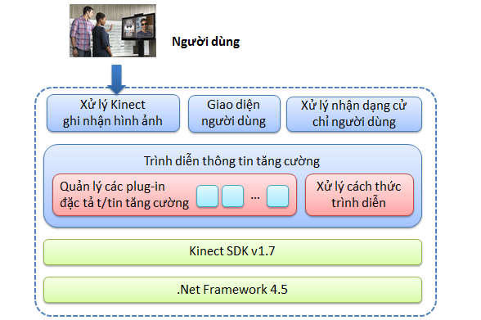

Hình 4‑1 Kiến trúc tổng thể hệ thống Smart Gallery

Việc xử lý của hệ thống không tập trung vào nhận dạng các thao tác cử chỉ mà chủ yếu là trình diễn các thông tin tăng cường theo nhiều định dạng khác nhau : hình ảnh, âm thanh, video, infographics, tài liệu,…Nhằm đảm bảo tính tiến hoá cho hệ thống, có thể bổ sung thêm các định dạng thông tin tăng cường khác nhau, chúng em đề xuất kiến trúc quản lý plug-in cho việc xử lý trình diễn thông tin tăng cường theo các định dạng khác nhau. Chi tiết của kiến trúc quản lý plugin này sẽ được đề cập trong mục 0.

## Kịch bản sử dụng hệ thống

Kịch bản sử dụng thông thường của người dùng thường có các bước như trong Hình 4‑2 :

* Người dùng bước vào khoảng không gian tương tác của Kinect.
* Người dùng sử dụng bàn tay của mình di chuyển để chọn một đối tượng xuất hiện trên video đang trình chiếu.
* Khi con trỏ Kinect hover lên một đối tượng, Hệ thống sẽ báo hiệu tên của đối tượng với người dùng và cho biết người dùng có thể sử dụng cử chỉ Press để chọn đối tượng này.
* Sau khi đối tượng được chọn, hệ thống sẽ hiển thị các loại thông tin tăng cường thuộc về đối tượng đó cho người dùng lựa chọn.
* Người dùng một lần nữa dùng bàn tay của mình để chọn loại thông tin tăng cường muốn xem.
* Hệ thống thể hiện thông tin tăng cường, và người dùng có thể sử dụng các cử chỉ như ZoomIn, ZoomOut, Swipe, Wave, Grip, … để xem các thông tin tăng cường đó.
* Người dùng có thể bấm vào nút Back để quay về màn hình liền trước màn hình hiện tại.

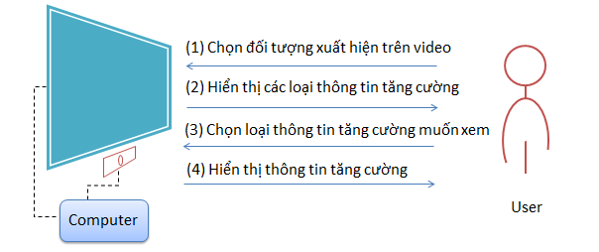

Hình 4‑2 Kịch bản sử dụng hệ thống trình chiếu thông minh

## Một số vấn đề gặp phải và kỹ thuật áp dụng

### Cách thức tổ chức lưu trữ thông tin và tăng tốc độ xử lý

* Vấn đề

Các thông tin tăng cường cho video cần phải được tổ chức lưu trữ ở định dạng nào đó, và phải thõa mãn những yêu cầu chính yếu sau : đơn giản và dễ biên tập, có tính độc lập cao, tốc độ truy xuất nhanh chóng, có khả năng mở rộng.

* Giải pháp

Qua phân tích kỹ lưỡng, chúng em đã lựa chọn định dạng file XML để tổ chức lưu trữ dữ liệu. Vì tập tin XML đáp ứng được hầu hết các tiêu chí đặt ra ở mục vấn đề :

Đơn giản, dễ biên tập

Độc lập cao, không đòi hỏi ứng dụng khác hay hệ quản trị

Có khả năng mở rộng với các thẻ linh hoạt

Với yêu cầu tốc độ truy xuất nhanh chóng, chúng em đề xuất giải pháp tối ưu tốc độ bằng việc sử dụng cấu trúc dữ liệu SortedDictionary. Cụ thể, hệ thống của chúng em sẽ phải truy vấn mỗi giây để lấy được vị trí của các đối tượng trên video ở thời điểm đó. Việc hiện thực hóa được thực hiện thông qua việc sử dụng cấu trúc dữ liệu SortedDictionary đã được hỗ trợ bởi .NET Framework. Đặc tả tập tin XML lưu trữ được trình bày ở Phụ lục 1.

### Kiến trúc mở rộng Plug-in

* Vấn đề

Bên cạnh việc chú trọng tương tác tự nhiên, một mục tiêu khác là trình diễn các thông tin tăng cường theo nhiều dạng khác nhau cũng cần được quan tâm. Làm thế nào để có thể đảm bảo tính tiến hóa cho hệ thống, có thể bổ sung thêm các định dạng thông tin tăng cường khác nhau là vấn đề cần phải giải quyết.

* Giải pháp

Qua phân tích, nhận xét, và đánh giá, chúng em đề xuất kiến trúc quản lý Plug-in cho việc xử lý trình diễn thông tin tăng cường theo nhiều định dạng khác nhau. Hình 4‑3 minh họa quy trình xử lý đặc tả thông tin tăng cường với các Plug-in trình diễn. Tập tin đặc tả thông tin tăng cường (dưới dạng XML) được module *Xử lý đặc tả thông tin tăng cường* phân tích để tách riêng nộoi dung đặc tả cho mỗi nội dung tăng cường. Dựa vào thuộc tính phân loại của mỗi nội dung tăng cường, phân hệ *Quản lý các plug-in thông tin tăng cường* sẽ lựa chọn Plug-in phù hợp để ủy thác trách nhiệm xử lý và trình diễn thông tin tăng cường đã được đặc tả.

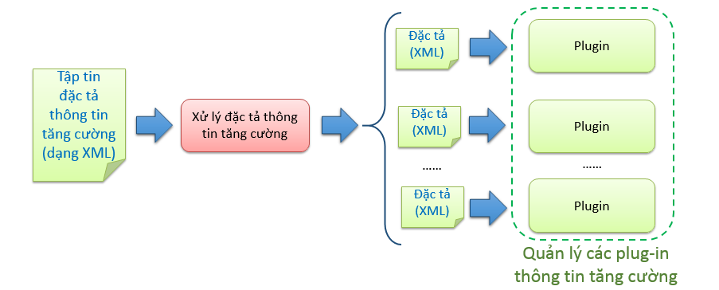

Hình 4‑3 Quy trình xử lý đặc tả thông tin tăng cường với các Plug-in

Chúng em đề nghị kiến trúc hiện thực hóa việc quản lý các module plug-in xử lý việc trình diễn thông tin tăng cường như trong Hình 4‑4. Module quản lý các plug-in thông tin tăng cường được hiện thực hóa thành lớp AIPluginLoader. Tất cả các loại thông tin tăng cường đều hiện thực hóa interface IAugmentedInfo.

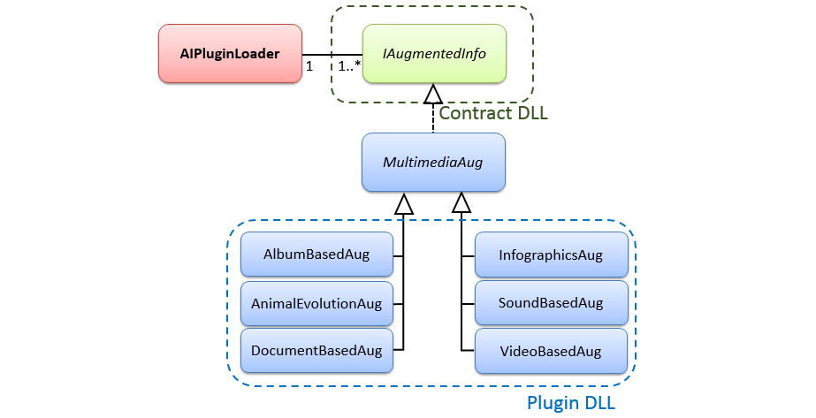

Hình 4‑4 Kiến trúc quản lý Plug-in thông tin tăng cường

Lớp đối tượng thuần ảo MultimediaAug được định nghĩa làm lớp trừu tượng cho các loại thông tin tăng cường : album ảnh, quy trình tiến hóa động vật, tư liệu, ảnh infographics, âm thanh và video.

## Các chức năng của hệ thống

### Các cách thức tương tác

* Focus vào một đối tượng

Hệ thống cho phép người dùng focus vào một đối tượng bằng việc hướng tay vào vị trí cần focus. Đối tượng nếu có nhận được sự tương tác sẽ thể hiện hiệu ứng để thông báo với người dùng.

* Chọn một đối tượng (Press)

Việc chọn một đối tượng đồ họa được quy định bằng việc push của người dùng vào đối tượng đang được focus. Đối tượng nhận được hành động push sẽ hiển thị nội dung hoặc thực thi lệnh mà người dùng đã chọn.

* Kéo thả (Drag and Hold)

Hành động này chủ yếu được người dùng thực hiện khi xem các thông tin tăng cường dạng infopgraphics, dạng lịch sử, dạng tư liệu. Để báo hiệu cho chương trình rằng mình đang bắt đầu hành động kéo thả thì người dùng cần nắm chặt bàn tay mình lại, và di chuyển bàn tay để thực hiện hành động kéo thả trên màn hình, trong suốt quá trình di chuyển thì bàn tay vẫn phải nắm chặt lại, khi muốn kết thúc hành động người dùng chỉ cần thả mở bàn tay ra.

* Ngoài ra còn có một số cách thức tương tác khác khi xem thông tin tăng cường dạng video, hình ảnh như Zoom In/Zoom Out khi xem hình ảnh, vẫy tay trái/phải để reset zoom, swipe tay sang trái hoặc sang phải để đổi hình hoặc video khác. Hình 4‑5 cho thấy các cử chỉ tay hệ thống hỗ trợ.

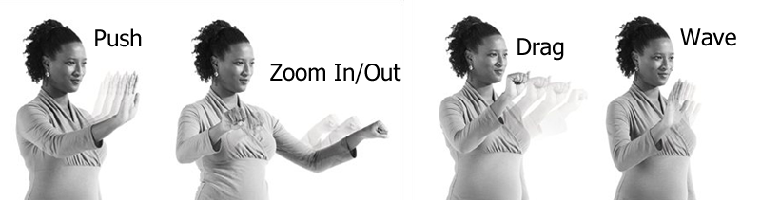

Hình 4‑5 Một số cử chỉ tay để tương tác với hệ thống

### Màn hình giao diện chính

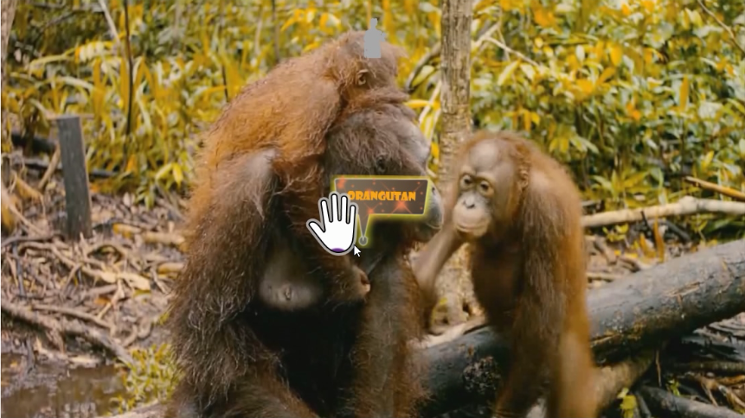

Hình 4‑6 Màn hình giao diện chính

Màn hình giao diện chính xuất hiện khi chương trình được thực thi. Sau đó chương trình sẽ tự động phát video đã được quy định sẵn. Lúc này thì chương trình cũng bắt đầu nhận dạng xem có người dùng đứng trước màn hình hay không thông qua thiết bị Kinect. Người dùng có thể di chuyển bàn tay để điều khiển trỏ chuột trên màn hình (có hình dạng là bàn tay như trong Hình 4‑6 ), nếu khi di chuyển trỏ chuột này đang ở vị trí đối tượng nào đó trong video, thì một bảng nhỏ sẽ hiện ra cho biết tên cụ thể của đối tượng đó. Nếu muốn xem thông tin tăng cường của đối tượng này thì người dùng chỉ cần thực hiện cử chỉ Press (như đã đề cập trong mục 4.5.1), màn hình lựa chọn loại thông tin tăng cường sẽ hiện ra.

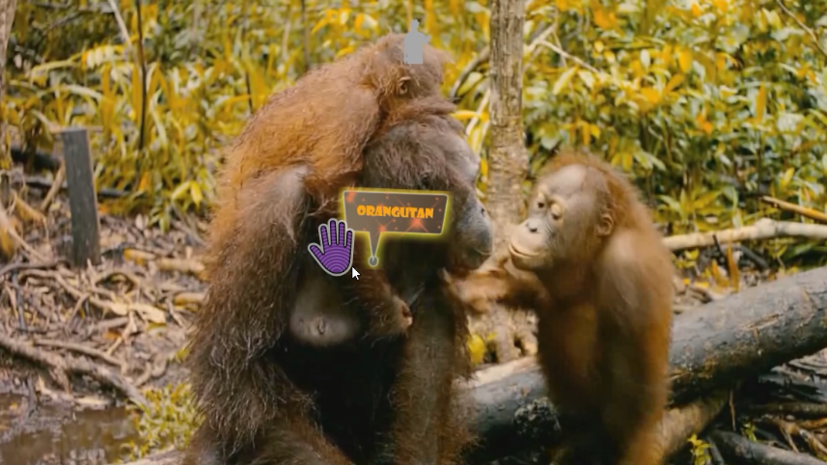

Hình 4‑7 Người dùng lựa chọn đối tượng bằng cử chỉ Press

### Màn hình lựa chọn loại thông tin tăng cường

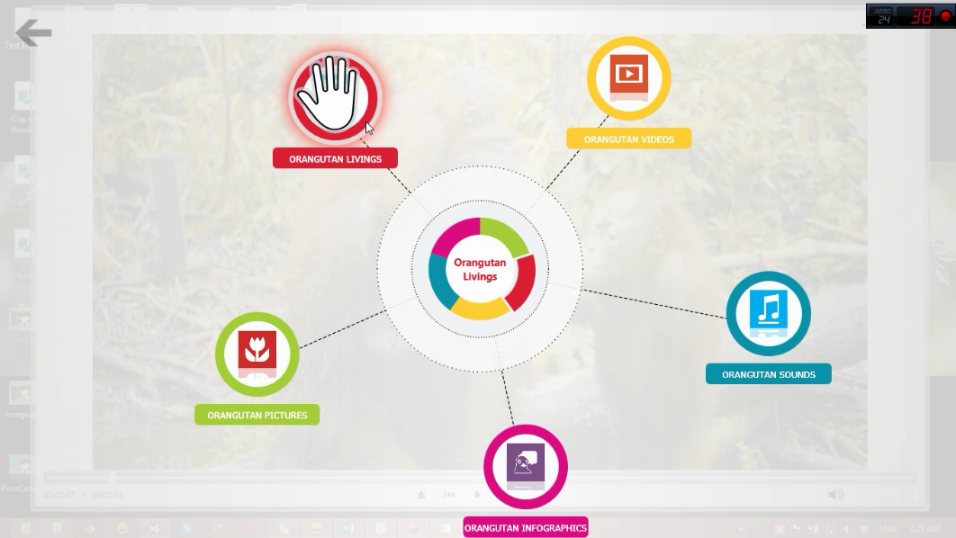

Hình 4‑8 Danh sách các loại thông tin tăng cường thuộc về đối tượng đã chọn

Như trong Hình 4‑8, màn hình hiển thị danh sách các loại thông tin tăng cường cho đối tượng đó sẽ hiện ra, những loại thông tin tăng cường này sẽ được load động nhờ vào Plugin quản lý thông tin tăng cường đã đề cập ở mục 0. Khi người dùng focus vào một loại thông tin tăng cường nào đó thì vòng tròn bao quanh và chữ bên trong xuất hiện hiệu ứng.

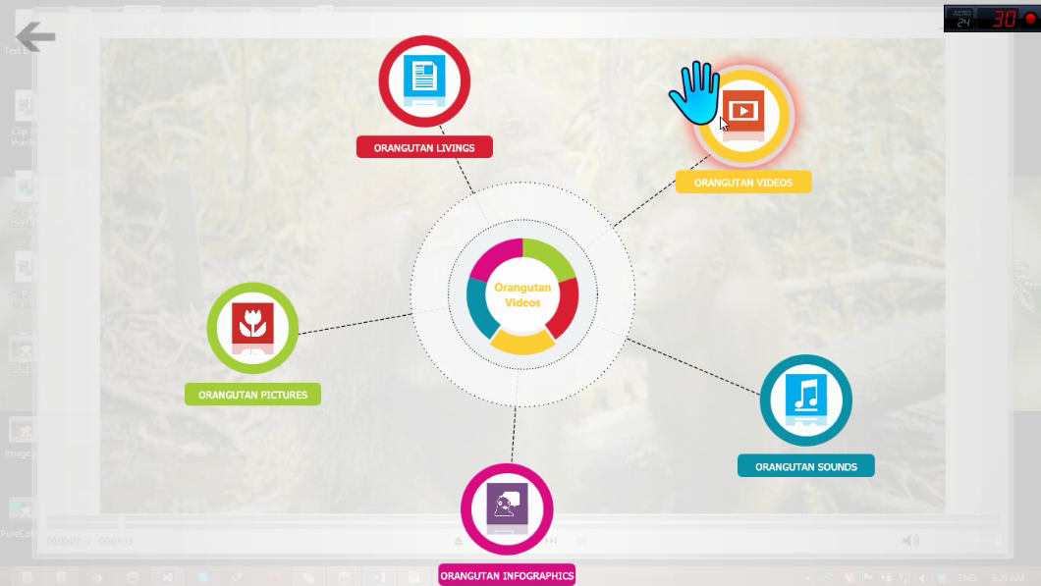

Hình 4‑9 Lựa chọn loại thông tin tăng cường bằng cử chỉ Press

Tương tự như việc lựa chọn đối tượng ở trên, để lựa chọn loại thông tin tăng cường, người dùng thực hiện cử chỉ Press.

### Màn hình tương tác với các loại thông tin tăng cường

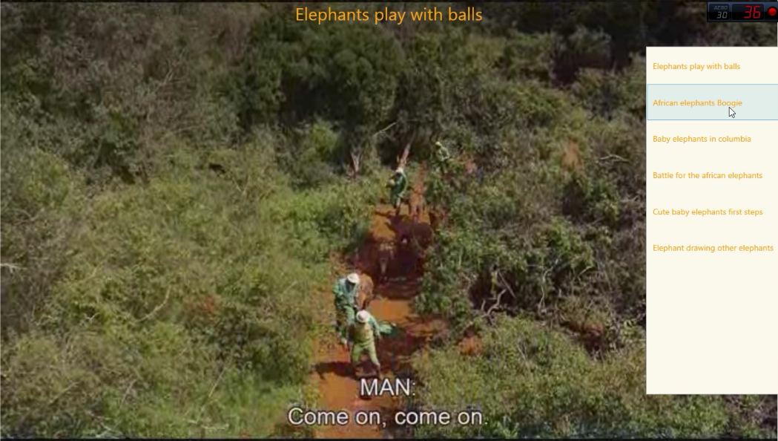

Hình 4‑10 Thể hiện thông tin tăng cường dạng Video

Màn hình hiển thị video bao gồm 2 phần chính (Hình 4‑10):

* Phần hiển thị video được chọn từ trong danh sách video.
* Phần hiển thị danh sách các video khác cùng thuộc về đối tượng được chọn.

Mặc định khi xuất hiện màn hình này, video đầu tiên trong danh sách sẽ được focus và hiển thị trên màn hình. Các video khác sẽ nằm trong một danh sách bên tay phải, chứa đầy đủ thông tin cơ bản của video: tựa, mô tả và ảnh thumbnail.

Khi người dùng thực hiện cử chỉ press vào một video nào đó, video này sẽ được trình chiếu trên phần hiển thị chính.



Hình 4‑11 Thể hiện thông tin tăng cường dạng tư liệu

Trong màn hình thể hiện thông tin tăng cường dạng tư liệu ở Hình 4‑11, người dùng có thể sử dụng cử chỉ tay kéo thả để di chuyển thanh slider phía tay phải. Phần bên trái màn hình là danh sách các tư liệu có được của đối tượng được chọn, người dùng thực hiện cử chỉ press khi muốn chọn xem tư liệu khác.

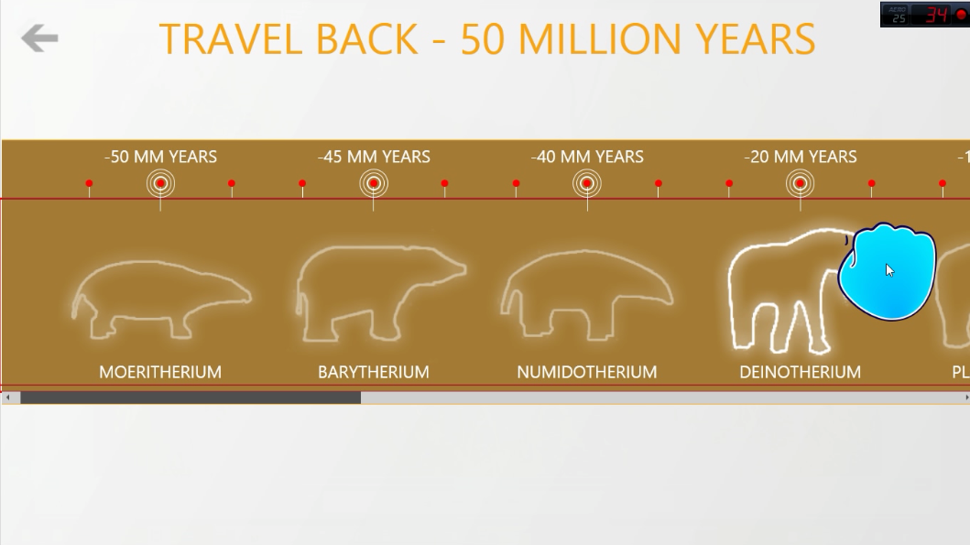

Hình 4‑12 Thể hiện thông tin tăng cường dạng lịch sử

Một dạng thông tin tăng cường khác cũng rất độc đáo đó là dạng lịch sử, có thể là lịch sử tiến hóa của một loài vật, lịch sử ra đời và quá trình phát triển của một đồ vật…giúp cho người dùng có một cái nhìn ở khía cạnh khác của đối tượng, giúp đa dạng hóa nguồn thông tin mang lại cho người dùng. Thông tin về thời gian và những bước phát triển của đối tượng sẽ được nạp động từ dữ liệu XML và người dùng có thể dùng cử chỉ kéo thả để xem từng giai đoạn một (Hình 4‑12).

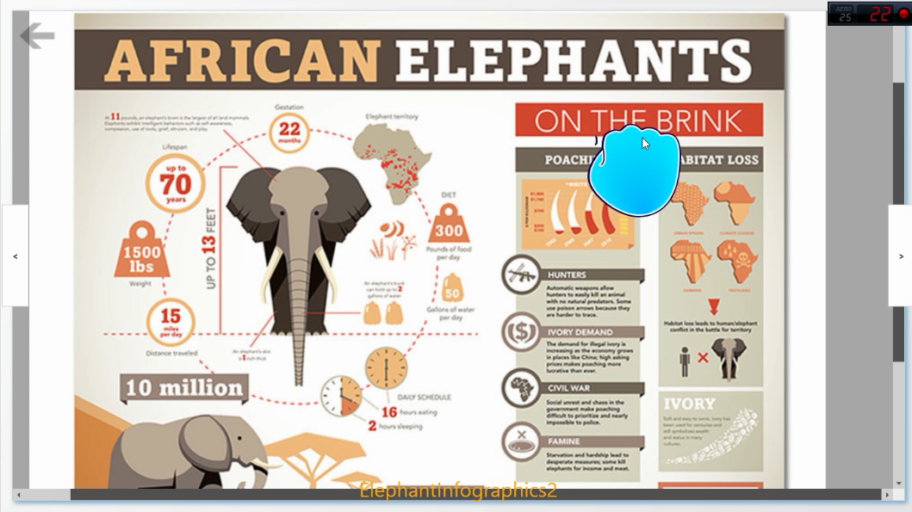

Hình 4‑13 Thể hiện thông tin tăng cường dạng Infographics

Infographic là những bài viết được biểu diễn dưới dạng hình ảnh, được thiết kế trình bày sinh động, trực quan nhằm truyền tải thông tin, kiến thức hoặc các con số thống kê (Hình 4‑13), là một hình thức tuyệt vời để người dùng đọc và tìm hiểu thông tin [27]. Màn hình thể hiện thông tin tăng cường dạng Infographics giúp cho người dùng dễ dàng nắm đủ thông tin về đối tượng thay vì những bài viết khô khan truyền thống. Người dùng có thể thực hiện các thao tác Zoom, kéo thả, ngoài ra các hiệu ứng Transtion sẽ xuất hiện ngẫu nhiên khi người dùng lựa chọn xem một infographic khác.

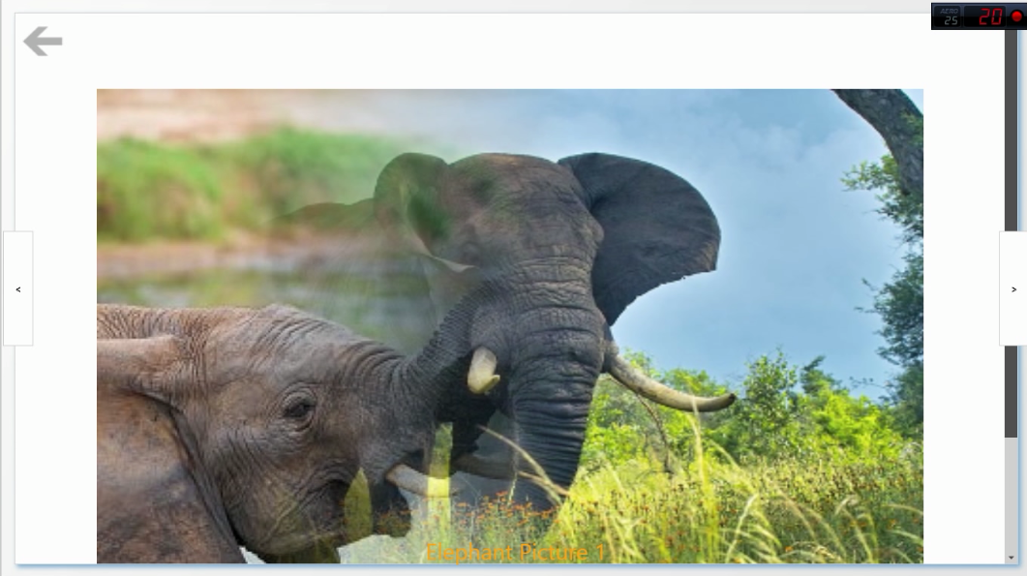

Hình 4‑14 Thể hiện thông tin tăng cường dạng hình ảnh

Ngay khi vừa xuất hiện, màn hình thể hiện thông tin tăng cường dạng hình ảnh sẽ hiển thị ảnh đầu tiên trong danh sách các ảnh của đối tượng, người dùng có thể phẩy tay sang trái/phải (Swipe Left/Right) để chuyển sang hình khác. Việc chuyển đổi giữa các hình ảnh được thực hiện bằng các hiệu ứng Transition tương tự như màn hình Infographics, mang lại cho người dùng trải nghiệm thú vị.

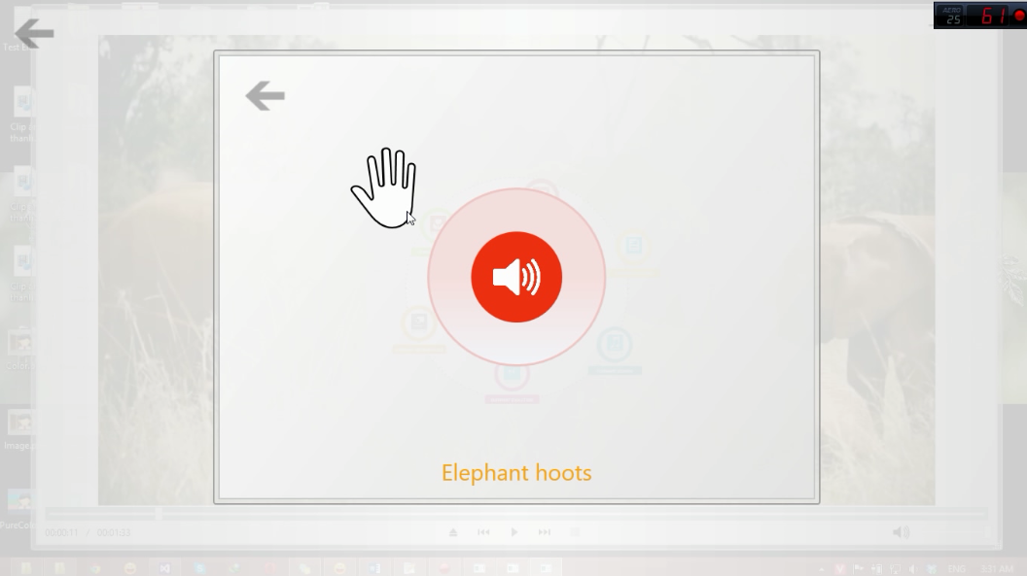

Hình 4‑15 Thể hiện thông tin tăng cường dạng âm thanh

Ngoài ra người dùng có thể chọn nghe âm thanh của các đối tượng (nếu có) ví dụ như tiếng voi kêu, tiếng cọp gầm…

## Kết luận

Với những giải pháp đã đề xuất, nhóm hướng đến mục tiêu phát triển hệ thống này làm trọng tâm của toàn đề tài. Hệ thống này vừa cung cấp khả năng tương tác tự nhiên người-máy một cách mượt mà, vừa cung cấp những kiến thức hữu ích về cuộc sống của thế giới động, thực vật đến người xem.

# Hệ thống Magic Mirror - Chụp ảnh với thực tại ảo

* Nội dung của chương 5 giới thiệu kiến trúc và các chức năng của hệ thống: tách hình du khách ra khỏi nền hiện tại và ghép vào phông nền khác (hình ảnh, video) tùy ý lựa chọn, sau đó dựa trên cử động tay sẽ xuất hiện hiệu ứng hoa nở, pháo hoa… Trong đó, ứng với mỗi chức năng chính sẽ có những mô tả tổng quát...

## Giới thiệu tổng quan

Ấn tượng để lại trong mỗi du khách sau khi đến bảo tàng, khu triển lãm không chỉ là trải nghiệm còn đọng lại, mà còn qua những bức ảnh được chụp tại đó. Đây chính là phương tiện rất hữu ích để chúng ta lưu giữ lại những kỷ niệm. Chúng em nhận thấy rằng trong hệ thống tương tác thông minh mà nhóm đang xây dựng rất cần một hệ thống giúp cho du khách lưu giữ những kỷ niệm sau khi đến thăm bảo tàng. Thông qua đó, đây cũng chính là một cách để quảng bá bảo tàng đến nhiều người hơn . Qua tìm hiểu công nghệ WPF và Kinect SDK, chúng em đã phát triển hệ thống đặt tại các kiosk cho phép du khách tự chụp ảnh mình với phông nền là hình ảnh hoặc video với các hiệu ứng tùy ý lựa chọn, có khả năng tương tác qua cử chỉ nhờ vào thiết bị Kinect. Hệ thống sẽ tách ảnh du khách ra khỏi nền hiện thời và ghép vào một phông nền tùy ý (là những hình ảnh, video của những khung cảnh, đồ vật trong bảo tàng, khu triển lãm), với những cử động của tay như huơ qua lại, vẫy tay thì sẽ có những hiệu ứng xuất hiện như hoa nở, pháo hoa, bướm bay…Du khách sẽ có những trải nghiệm thực sự thú vị khi được cùng bạn bè có những bức hình độc đáo lưu giữ kỷ niệm.

## Kiến trúc hệ thống

Hình 5‑1 minh họa kiến trúc tổng thể của hệ thống. Các thành phần chính của hệ thống này bao gồm :

* Ghi nhận hình ảnh và xử lý nhận dạng các thao tác cử chỉ của người dùng
* Trình diễn các hiệu ứng thực tại ảo .

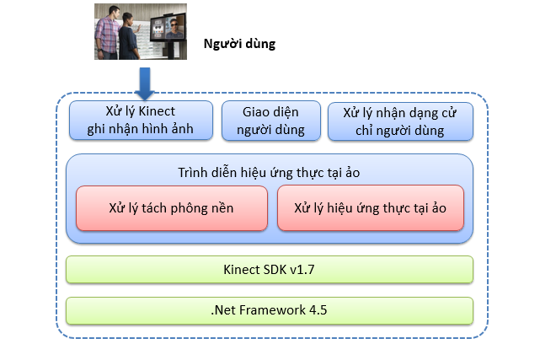

Hình 5‑1 Kiến trúc tổng thể hệ thống Magic Mirror

Hệ thống bao gồm 3 module xử lý chính : Module nhận dạng điều khiển qua Kinect, module xử lý ảnh và module hiển thị ảnh động và giao diện.

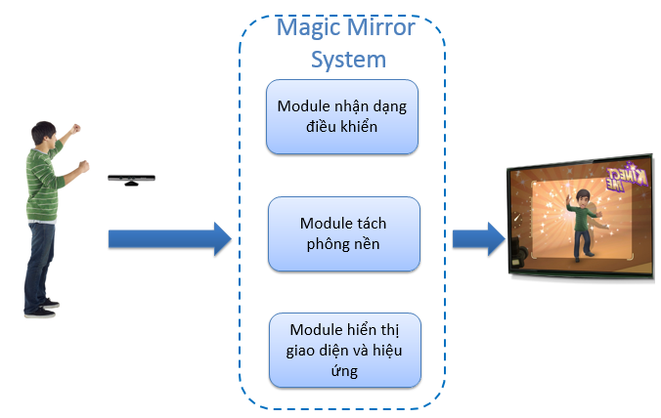

Hình 5‑2 Sơ đồ luồng xử lý của hệ thống Magic Mirror

Hình 5‑2 mô tả cách thức hệ thống hoạt động của hệ thống :

* Ngay từ khi hệ thống khởi chạy, thì các module nhận dạng điều khiển, module xử lý ảnh, module hiển thị ảnh động – giao diện lần lượt sẽ được khởi tạo.
* Khi du khách đứng vào vị trí chụp ảnh, thông tin từ Kinect sẽ được đồng thời gửi đến module xử lý ảnh (tách người ra khỏi nền + ghép vào phông nền mới) và module nhận dạng điều khiển (phân tích cử chỉ hành động của người dùng có mục đích gì…)
* Kết quả nhận dạng cử chỉ hành động cùng với ảnh đã được xử lý sẽ được gửi đến module hiển thị hiệu ứng – giao diện. Module này có nhiệm vụ trình chiếu các hiệu ứng tùy theo cử chỉ hành động của du khách.
* Cuối cùng, hình ảnh du khách thấy được trên màn hình chính là ảnh đã được xử lý tách nền + phông nền mới + hiệu ứng.

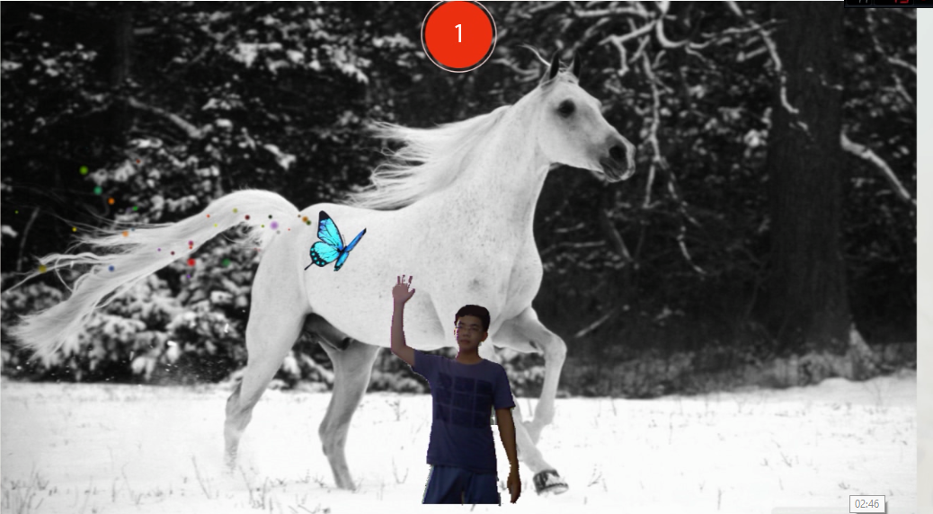

Hình 5‑3 Minh họa hệ thống Magic Mirror

## Kịch bản sử dụng hệ thống

Kịch bản sử dụng thông thường của người dùng thường có các bước như trong Hình 5‑4:

* Người dùng bước vào khoảng không gian tương tác của Kinect.
* Người dùng sử dụng bàn tay của mình di chuyển để chọn loại phông nền là hình ảnh hay video.
* Sau khi loại phông nền được chọn, hệ thống sẽ hiển thị danh sách các hình ảnh hoặc video tùy theo loại phông nền người dùng chọn.
* Người dùng một lần nữa dùng bàn tay của mình để chọn phông nền mình thích.
* Người dùng vẫy tay để báo hiệu cho hệ thống chụp hình, sau khi vẫy tay, người dùng thực hiện tạo dáng, đứng ở vị trí mong muốn, các cử động tay của người dùng có thể tạo ra các hiệu ứng ngẫu nhiên như bướm bay, hoa nở…, màn hình lúc này thể hiện chuyển động của người dùng theo thời gian thực. Cùng lúc đó đồng hồ đếm ngược xuất hiện, sau ba giây sẽ thực hiện chụp hình.

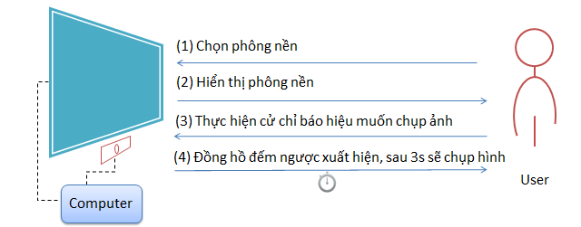

Hình 5‑4 Kịch bản sử dụng hệ thống Magic Mirror

## Các chức năng của hệ thống

### Giao diện chính của hệ thống

Hệ thống bao gồm các chức năng sau : chụp hình với phông nền là ảnh tĩnh ; chụp hình với phông nền là ảnh động ; xem gallery hình.

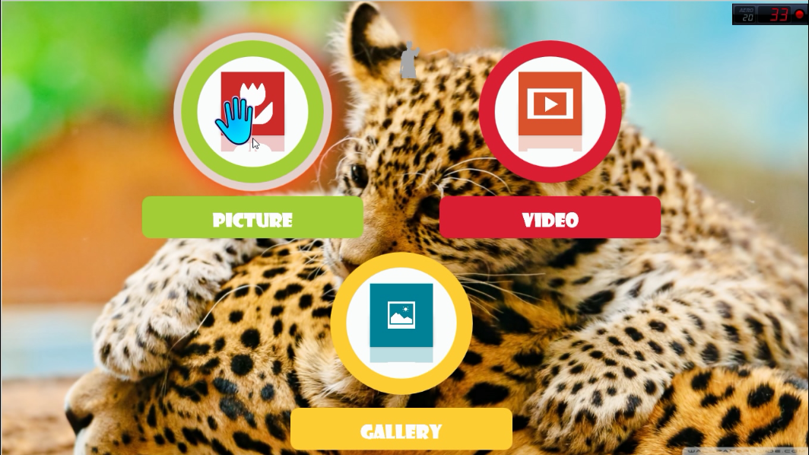

Hình 5‑5 Màn hình giao diện chính của hệ thống Magic Mirror

### Thay đổi phông nền

Để thay đổi phông nền người dùng chỉ cần đưa tay xuống phía dưới màn hình, một panel sẽ hiện ra, sau đó người dùng thực hiện hành động ấn tay để chọn phông nền mong muốn, tùy theo là hình ảnh hay video mà cách thức thể hiện phông nền của hệ thống sẽ thay đổi.

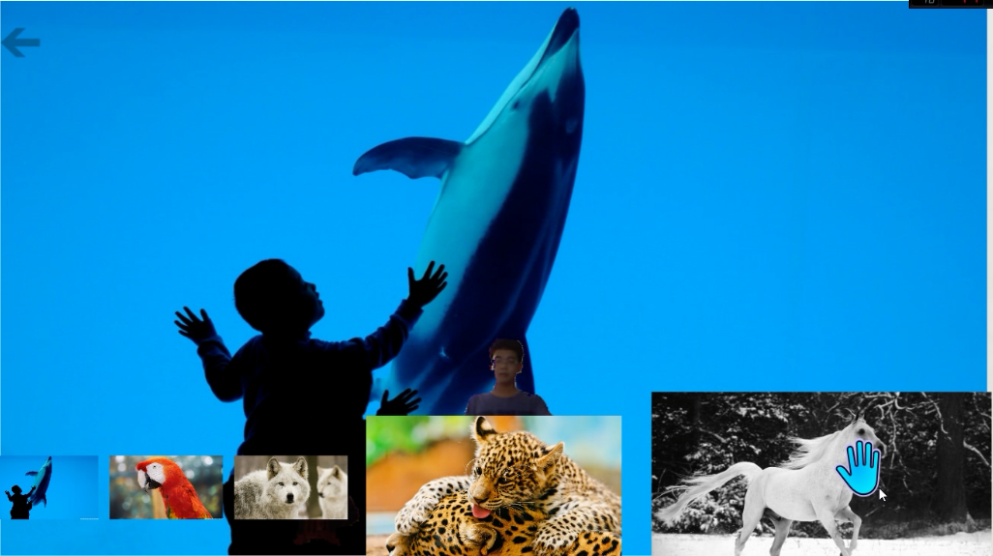

Hình 5‑6 Màn hình thay đổi phông nền

### Trình chiếu hiệu ứng dựa trên cử chỉ của người dùng.

Dựa vào chuyển động bàn tay của du khách, hiệu ứng sẽ xuất hiện như hoa nở, pháo hoa,...

### Chụp ảnh.

Để thông báo cho hệ thống biết là mình cần chụp ảnh, người dùng tạo dáng rồi vẫy tay trái hoặc phải của mình, hệ thống sẽ nhận biết là người dùng đã sẵn sàng để chụp ảnh. Một đồng hồ đếm ngược hiện ra trong vòng 3 giây, khi hết thời gian hệ thống sẽ thực hiện chụp ảnh và báo hiệu bằng hiệu ứng Flash.

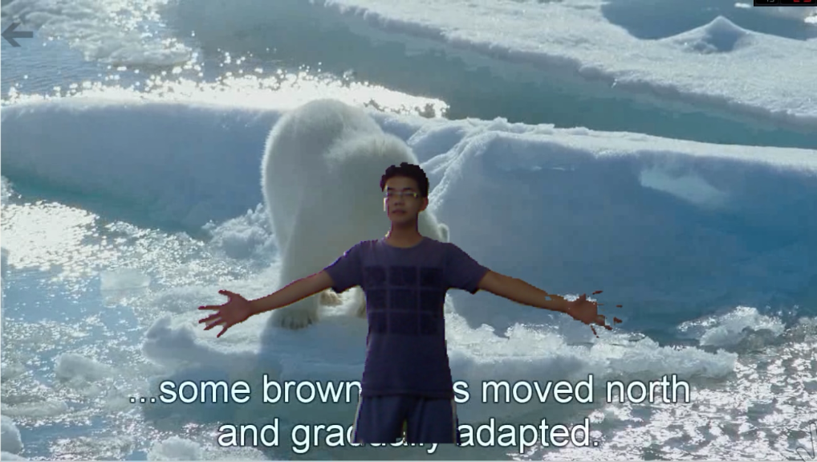

Sau khi đã chụp ảnh, người dùng có thể quay lại mục Gallery để xem lại ảnh của mình.

## Môi trường triển khai

Thiết bị Kinect được đặt bên dưới và nằm trên trục đối xứng thẳng đứng của màn hình. Khi đó người dùng sẽ di chuyển trong khoảng không gian phía trước màn hình có diện tích khoảng 6m2. Góc mở của cảm biến là 57° theo chiều ngang và 43° theo chiều thẳng đứng và khớp điều khiển có thể thay đổi độ nghiêng camera trong khoảng 27°. Độ cao của Kinect vào khoảng 1.2m so với mặt đất để thích hợp cho việc nhận dạng khung xương và bắt chuyển động của nửa thân trên cơ thể. Khoảng cách tối đa từ người dùng đến Kinect khoảng 6m, nhưng để có thể nhận dạng các cử động cơ thể tốt nhất thì người dùng nên đứng ở khoảng cách tối ưu là 3m (xem Hình 5‑7).

Tùy từng không gian sử dụng và độ lớn của màn hình tương tác ta có thể tùy chỉnh khoảng cách giữa Kinect và màn hình để thuận tiện nhất cho người sử dụng và đạt độ chính xác cao nhất.

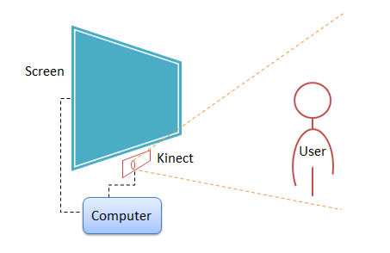

Hình 5‑7 Mô hình triển khai thực tế của hệ thống Magic Mirror

## Ý nghĩa thực tiễn

Hệ thống có thể được triển khai phục vụ cho nhiều mục đích khác nhau như :

* Lắp đặt tại các Kiosk quảng bá thông tin văn hóa, du lịch trong bảo tàng, công viên, khu du lịch.
* Hỗ trợ việc quảng cáo ở các trung tâm mua sắm lớn hoặc các cao ốc.
* Hỗ trợ trong việc dạy và học ở các trường mẫu giáo, tiểu học…

## Kết luận

Mong muốn của nhóm khi phát triển hệ thống này nhằm cho phép du khách đến các viện bảo tàng hay khu triển lãm lưu lại những hình ảnh của mình tại nơi đó. Hệ thống sẽ giúp du khách sẽ có những trải nghiệm thực sự thú vị khi được cùng bạn bè có những bức hình độc đáo lưu giữ kỷ niệm đồng thời cũng giúp quảng bá bảo tàng đến đông đảo mọi người dân. Trong tương lai hệ thống sẽ được bổ sung thêm nhiều hiệu ứng, cho phép người dùng lựa chọn các hình ảnh sticker trang trí, và chia sẻ lên mạng xã hội.

# Hệ thống Guidance System hướng dẫn thông tin tham quan cho du khách

* Nội dung Chương 6 giới thiệu tính năng của hệ thống Guidance System, đồng thời mô tả kiến trúc của hệ thống, một số vấn đề gặp phải và cách giải quyết như cách gọi Restful Webservice trong Windows Phone 8, tìm đường đi ngắn nhất giữa hai điểm, giao tiếp NFC,.... Trong đó, ứng với mỗi chức năng chính sẽ có những mô tả tổng quát.

## Giới thiệu tổng quan

Du khách lần đầu khi đi tham quan bảo tàng hoặc công viên đều sẽ rất bối rối trước việc xác định phương hướng, vị trí của các địa điểm, cho dù thường sẽ có một pa nô bản đồ đặt trước cổng vào hoặc ở vị trí mà nhiều người thấy. Nhưng với một bản đồ tĩnh như vậy, du khách không thể nào ghi nhớ hết tất cả vị trí, đường đi, cũng như không thể tương tác để xem thông tin hình ảnh về các địa điểm đó. Qua quá trình tìm hiểu công nghệ WPF và Windows Phone 8, và nhận thấy một hệ thống hướng dẫn thông tin dành cho bảo tàng, công viên, khu triển lãm là rất cần thiết và hệ thống này sẽ nằm trong hệ thống tương tác thông minh mà nhóm đang hướng tới. Hệ thống bao gồm 2 phiên bản: một trên máy tính hệ điều hành Windows để hiển thị tại các kiosk bản đồ đặt cố định tại cổng chào và một là trên điện thoại di động chạy hệ điều hành Windows Phone 8, cho phép du khách tìm kiếm đường đi ngắn nhất giữa các địa điểm, xem thông tin hình ảnh của các địa điểm, đồng bộ kết quả tìm kiếm đường đi giữa phiên bản trên điện thoại và phiên bản trên các trụ bản đồ.

Nhóm đã lựa chọn địa điểm thu thập dữ liệu bản đồ là công viên thiếu nhi Thảo Cầm Viên, TP.Hồ Chí Minh.

## Kiến trúc hệ thống

Kiến trúc hệ thống gồm ba thành phần chính:

* Máy chủ là web service chứa dữ liệu bản đồ, hình ảnh,…
* Ứng dụng trên nền tảng WPF.
* Ứng dụng trên nền tảng WINDOWS PHONE 8.

Hình 6‑1 mô tả cách thức hệ thống hoạt động

* Ngay từ khi được khởi chạy, hệ thống sẽ gởi các gói tin yêu cầu lấy thông tin bản đồ từ máy chủ, và khởi tạo dữ liệu, vẽ bản đồ.
* Khi người dùng sử dụng, hệ thống sẽ gởi các gói tin yêu cầu lấy thông tin dữ liệu đến máy chủ và chờ xử lý.
* Máy chủ nhận yêu cầu từ client, xử lý và lấy kết quả cần thiết, trả gói tin kết quả về cho hệ thống.
* Hệ thống nhận gói tin phản hồi từ máy chủ, xử lý và hiển thị kết quả cho người dùng.

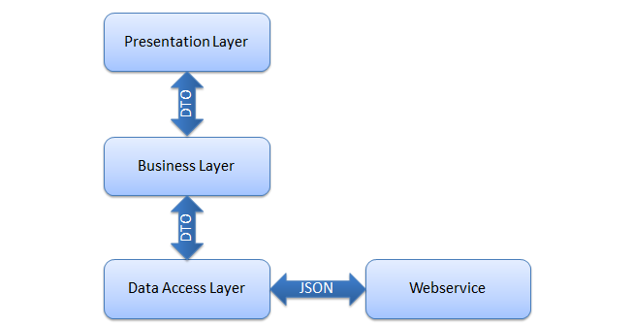

Hình 6‑1 Sơ đồ kiến trúc hệ thống Guidance System

## Một số vấn đề gặp phải và kỹ thuật áp dụng

### Xây dựng mô hình MVVM

* Vấn đề

Việc xây dựng giao diện người dùng phù hợp với cách thức xử lý logic của một ứng dụng phần mềm trong thực tế là không hề dễ dàng. Nó có thể là sự trộn lẫn không rõ ràng của dữ liệu, thiết kế tương tác, thiết kế đồ họa, sự liên kết, vấn đề bảo mật, unit testing…Ggiao diện khi xây dựng xong không có khả năng tái sử dụng cao. Chính sự trộn lẫn này đã gây khó khăn cho lập trình viên và nhà thiết kế khó làm việc độc lập. Do đó nhóm cần một mô hình giúp phân định rõ cách thức thiết kế giao diện cũng như xây dựng các thành phần xử lý, giúp cho việc phát triển hệ thống đạt hiệu quả cao nhất, tiết kiệm thời gian, có khả năng tái sử dụng, dễ bảo trì.

* Giải pháp

Mô hình MVVM đáp ứng được các mong muốn trên, MVVM giúp tách biệt lớp xử lý nghiệp vụ (Business) và xử lý hiển thị (Presentation) của ứng dụng ra khỏi giao diện (UI) của nó. Mô hình MVVM bao gồm 3 thành phần chính :

* View : bao gồm giao diện và xử lý logic của giao diện.
* ViewModel : bao gồm các xử lý logic hiển thị dữ liệu.
* Model : bao gồm dữ liệu và xử lý nghiệp vụ.

Hình 6‑2 Mô tả mối quan hệ giữa các thành phần trong MVVM, View sẽ tương tác với ViewModel thông qua Data binding, Commands, Notifications. ViewModel sẽ truy vấn, theo dõi, cập nhật dữ liệu cho Model, convert, kiểm chứng, và tổng hợp dữ liệu cần thiết để hiển thị trên View [28].

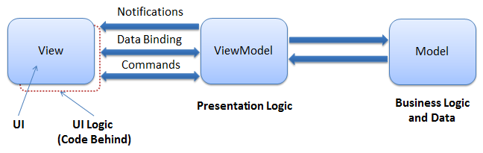

Hình 6‑2 Sự tương tác giữa các thành phần trong MVVM

Đặc điểm của các tầng :

* View
  + Là thành phần hiển thị giao diện như window, page, usercontrol,… đồng thời cũng định nghĩa các control bên trong nó, layout, styling.
  + Tham chiếu đến ViewModel thông qua thuộc tính DataContext
  + Các control trong View sẽ được data bind với các thuộc tính và commands trong ViewModel
  + View và View Model thường có quan hệ 1-1. View có thể customize lại cách ràng buộc dữ liệu giữa View và ViewModel bằng cách sử dụng các converter để định dạng lại dữ liệu trước khi hiển thị hoặc sử dụng các validation rules để kiếm chứng dữ liệu trước khi cập nhật.
  + Hỗ trợ định nghĩa các xử lý logic của các control và các xử lý giao diện, hiệu ứng trong code-behind (C#) thay vì đặt trong XAML.
* ViewModel
  + Cài đặt các thuộc tính và phương thức cần thiết hỗ trợ cho việc databinding với View. ViewModel sẽ cung cấp các chức năng mà View cần có nhưng View sẽ quyết định cách chức chức năng đó tương tác với người dùng.
  + Thông báo cho View khi có bất kì sự thay đổi dữ liệu nào thông qua các sự kiện (thông qua cài đặt các interface INotifyPropertyChanged và INotifyCollectionChanged)
  + ViewModel có nhiệm vụ liên kết giữa View và Model. Mối quan hệ giữa ViewModel và Model là 1 – n. ViewModel sẽ convert, thao tác lên dữ liệu của Model để tạo ra một dạng dữ liệu phù hợp cho View tiếp nhận.
  + ViewModel có thể được kiểm thử độc lập với View và Model.
* Model
  + Bao gồm dữ liệu và các xử lý nghiệp vụ bên dưới. Model chịu trách nhiệm quản lý dữ liệu và các ràng buộc đảm bảo tính khả dụng và nhất quán của dữ liệu.
  + Model cũng có thể cài đặt các interface INotifyPropertyChanged và InotifyCollectionChanged để dễ dàng databinding với View.

### Thuật toán tìm đường đi ngắn nhất giữa 2 điểm trên đồ thị

* Vấn đề

Người dùng có nhu cầu tìm đường đi với chiều dài ngắn nhất giữa 2 điểm trên bản đồ, kết quả trả về phải là phương án tối ưu nhất tìm được, và thời gian thực hiện tìm kiếm phải nhanh.

* Giải pháp

Đặt vào lĩnh vực lý thuyết đồ thị, vấn đề trên chính là bài toán tìm đường đi giữa hai đỉnh sao cho tổng trọng số của các cạnh tạo nên đường đi đó là nhỏ nhất. Một số thuật toán để giải quyết bài toán trên đó là : thuật toán Dijkstra, thuật toán Bellman-Ford, thuật toán Floyd-Warshall,…Tuy nhiên với nhu cầu của hiện tại thì nhóm lựa chọn thuật toán Dijkstra cài đặt theo dựa trên hàng đợi ưu tiên vì có độ phức tạp nhỏ, tốc độ xử lý nhanh. Nhóm không cài đặt lại thuật toán vì đây là một thuật toán kinh điển đã được giải quyết, nên nhóm đã sử dụng một thư viện mã nguồn mở để giải quyết vấn đề này [29]. Qua thử nghiệm của nhóm thì tốc độ tìm kiếm đường đi rất tốt, nhóm đã thử nghiệm trên 2 thiết bị : một là laptop HP Pavillion DV6 và trên điện thoại Nokia Lumia 820, chi tiết ở Bảng 6.1

|  |  |  |
| --- | --- | --- |
| Cấu hình thử nghiệm | Đồ thị | Thời gian tìm kiếm |
| *Laptop HP Pavillion DV6*  - Processor: Intel Core 2 Duo T6600 2.20GHz.  - Memory : 4GB  - OS : Windows 8 | 100,000 đỉnh, mỗi đỉnh có 50 cạnh, thực hiện tìm đường đi ngắn nhất giữa 10 cặp đỉnh ngẫu nhiên | ~406ms |
| *Nokia Lumia 820*  - Processor : Dual-core 1.5Ghz Krait  - Chipset : Qualcomm MSM8960 Snapdragon  - Memory : 1GB | 100,000 đỉnh, mỗi đỉnh có 50 cạnh, thực hiện tìm đường đi ngắn nhất giữa 10 cặp đỉnh ngẫu nhiên | ~588ms |

Bảng 6.1 Thử nghiệm tốc độ thuật toán Dijkstra trên các thiết bị

### Gọi Restful Webservice trên Windows Phone 8

* Vấn đề

Restful Webservice ngày càng phổ biến và dần thế SOAP Webservice bởi tính tiện dụng và dễ triển khai. Dữ liệu bản đồ, hình ảnh bản đồ và các địa điểm được đưa lên webservice để đảm bảo tính đồng bộ hóa. Tuy nhiên Windows Phone 8 chưa hỗ trợ chính thức cho việc gởi và nhận gói tin với Restful Webservice.

* Giải pháp

Truyền nhận qua mạng đòi hỏi chúng ta phải tối ưu hóa băng thông, và kiểu tập tin JSON rất phù hợp với mục đích này.

Nhóm đã khảo sát và tìm được 2 cách giải quyết như sau :

* Sử dụng thư viện Restsharp để truy cập tới Restful Webservice. Tuy nhiên, RestSharp vẫn chưa hoàn toàn phù hợp với .NET framework 4.5 khi chưa hỗ trợ await và async cho cơ chế bất đồng bộ.
* Sử dụng thư viện Web Api Client của Microsoft cung cấp trên Nuget, chỉ cần chuyển đổi qua lựa chọn Pre-release như trong Hình 6‑3

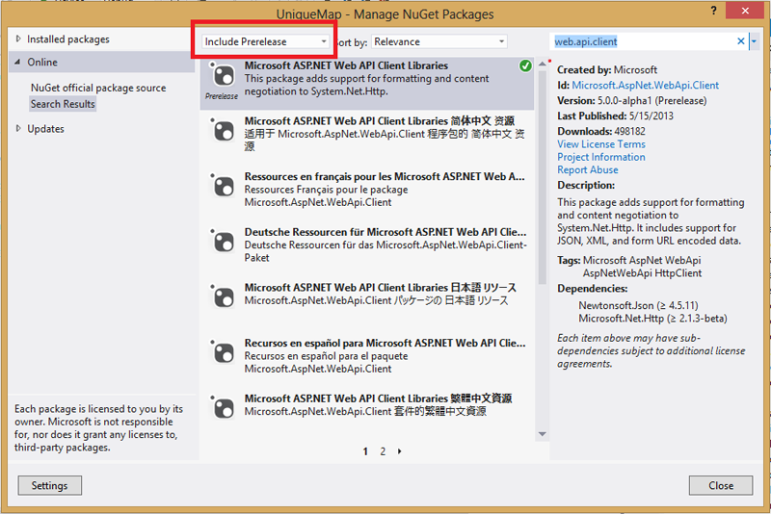

Hình 6‑3 Cách cài đặt thư viện Web Api Client trên WINDOWS PHONE 8

Vì ứng dụng trên WPF đã sử dụng thư viện Web Api Client nên chúng em quyết định cũng sử dụng Web Api Client cho ứng dụng trên WINDOWS PHONE 8 mặc dù đây chỉ là bản Pre Release để bảo đảm tính thống nhất, đồng bộ giữa 2 ứng dụng. Tuy là bản Pre-release nhưng các chức năng vẫn hoạt động tốt, hỗ trợ await và async cho cơ chế bất đồng bộ.

* GET

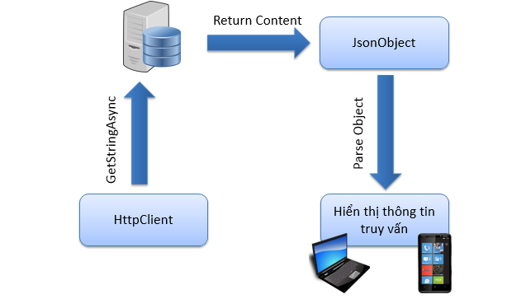

Hình 6‑4 Minh họa đối tượng HttpClient gọi phương thức GET

* POST

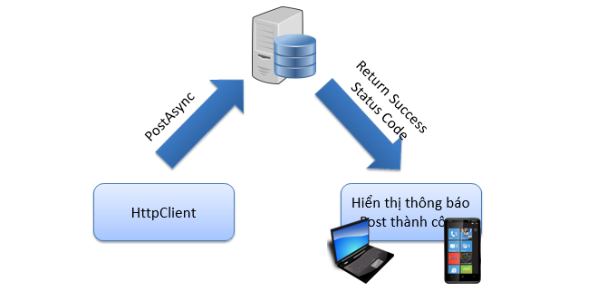

Hình 6‑5 Minh họa đối tượng HttpClient gọi phương thức POST

### Vấn đề giao tiếp NFC trong Windows Phone 8

* Vấn đề

Nhu cầu đặt ra là khi tap điện thoại hệ điều hành Windows Phone 8 đã cài đặt ứng dụng bản đồ vào NFC tag dán ở Kiosk thì ứng dụng sẽ được tự động chạy và vẽ đường đi tương tự như kết quả đường đi hiện tại của thiết bị trên Kiosk (sau khi đã đồng bộ lên Webservice).

* Giải pháp

Để giải quyết vấn đề này cần phải qua 2 bước, thứ nhất là thiết lập Uri Association cho ứng dụng cần gọi chạy và ghi được Uri Association đó cùng với mã số thiết bị ở Kiosk vào trong NFC Tag, thứ hai là kiểm tra người dùng gọi chạy ứng dụng từ Uri Association.

* Uri Association là một chuỗi có cú pháp cho phép gọi chạy ứng dụng bằng nhiều cách khác nhau như : chạm vào NFC tag chứa Uri, click vào HTML link chứa Uri, nhận dược Uri qua mail… [30] Cú pháp của một Uri Association như sau :

<Tên cấu hình Uri> :<Hành động> ?[Tham số thứ 1]=[Giá trị tham số thứ 1]&[Tham số thứ 2]=[Giá trị tham số thứ 2]…

Ví dụ :

me-mymap:ShowMainPage?ID=1

Để đăng ký Uri Association cho ứng dụng cần gọi chạy, vào WPAppManifest.xml của ứng dụng và thêm vào thẻ này sau đây với thuộc tính Name là tên cấu hình Uri, chỉ thay đổi giá trị thuộc tính Name, không thay đổi giá trị 2 thuộc tính còn lại.

<Extensions>

<Protocol Name="me-mymap" NavUriFragment="encodedLaunchUri=%s" TaskID="_default" />

</Extensions>

Tiếp đến là ghi Uri Association này vào một NFC tag để khi điện thoại chạm vào có thể gọi chạy ứng dụng bằng cách sử dụng lớp ProximityDevice có sẵn trong WINDOWS PHONE 8 SDK. Quy trình thực hiện như trong Hình 6‑6.

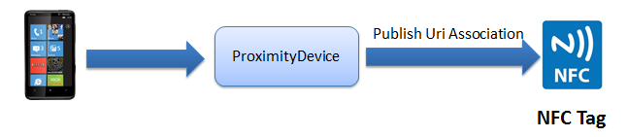

Hình 6‑6 Sử dụng lớp ProximityDevice để publish Uri Association

Sau khi đã đăng ký Uri Association cho ứng dụng, cần viết thêm một lớp UriMapper kế thừa lớp UriMapperBase của hệ thống để phân tích Uri ngay khi ứng dụng được khởi chạy, kiểm tra được khi nào thì ứng dụng được gọi chạy từ Uri Association và lấy ra được tham số gửi kèm, khi nào ứng dụng được gọi chạy bình thường (Hình 6‑7).

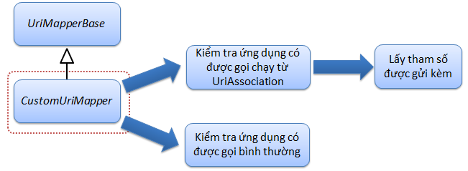

Hình 6‑7 Vai trò của class CustomUriMapper

Để sử dụng lớp UriMapper này trong ứng dụng, vào file App.xml.cs ở hàm InitializePhoneApplication() thêm vào dòng này

RootFrame.UriMapper = new CustomUriMapper();

Bước cuối cùng lấy ra tham số deviceID - là mã số thiết bị tại Kiosk đặt NFC Tag, gửi lên Webservice để lấy về kết quả đường đi vừa tìm được hiện tại trên thiết bị tại Kiosk này. Trong sự kiện OnNavigatedTo của trang vừa được chuyển tới, ta dò xem query string nào có key là “deviceID” để lấy ra giá trị của query string đó (xem Hình 6‑8).

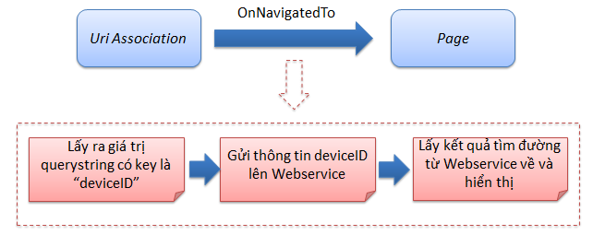

Hình 6‑8 Chi tiết xử lý bên trong sự kiện OnNavigatedTo

## Các chức năng của hệ thống

### Giao diện chính hệ thống trên 2 phiên bản

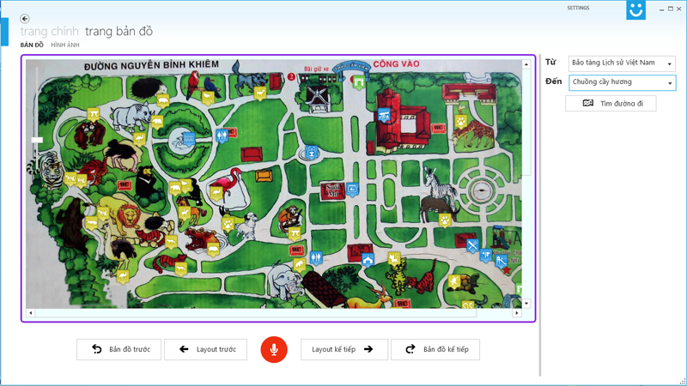

Hình 6‑9 Giao diện chính phiên bản Desktop.

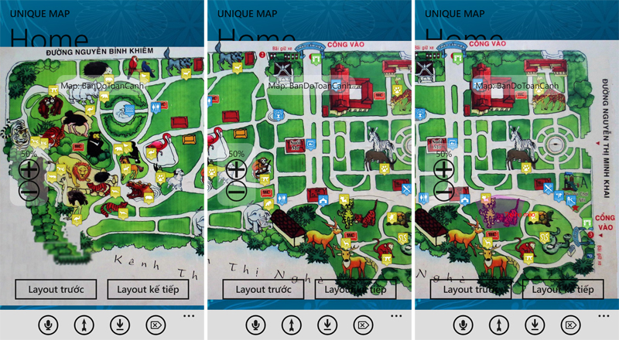

Hình 6‑10 Giao diện chính phiên bản Mobile

Trong Hình 6‑9 và Hình 6‑10, ngay khi khởi động vào trang chính thì ứng dụng sử dụng thư viện WebApiClient của Microsoft để gửi yêu cầu đến Restful Webservice lấy dữ liệu bản đồ, hình ảnh bản đồ. Ngoài ra người dùng có thể chọn xem bản đồ trước đó/tiếp theo, layout trước đó/tiếp theo là gì. Ứng dụng trên WPF thì người dùng sử dụng chuột để thao tác kéo bản đồ qua lại, sử dụng thanh cuộn để zoom in zoom out, còn ở ứng dụng trên WINDOWS PHONE 8 thì người dùng chỉ cần chạm tay vào màn hình điện thoại để kéo bản đồ qua lại, dùng 2 ngón tay chạm và kéo để zoom in và zoom out.

### Tìm đường đi ngắn nhất

Cả 2 ứng dụng trên WPF và trên WINDOWS PHONE 8 đều được cài đặt thuật toán Dijkstra dựa trên PriorityQueue cho kết quả tìm kiếm rất nhanh và chính xác.

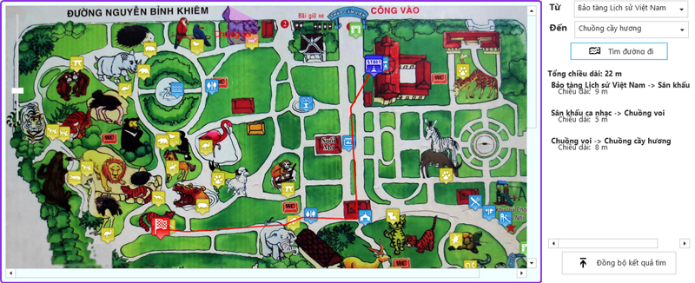

Hình 6‑11 Tìm kiếm đường đi ngắn nhất (trên WPF)

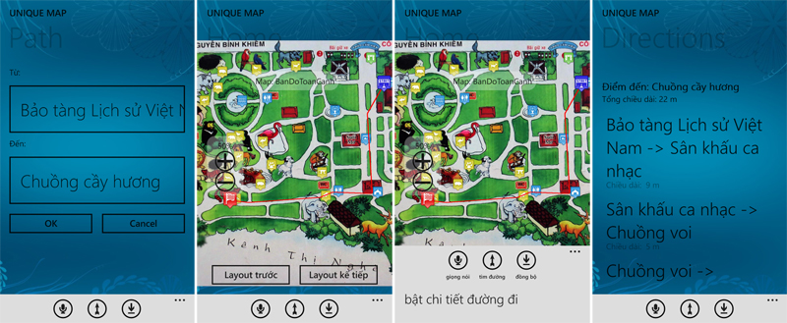

Hình 6‑12 Tìm kiếm đường đi ngắn nhất (trên WINDOWS PHONE 8)

Người dùng không cần nhập tên địa điểm mà chỉ cần lựa chọn trong danh sách các địa điểm đã được load vào combobox như trong Hình 6‑11 và Hình 6‑12. Sau khi đã tìm được đường đi ngắn nhất, người dùng có thể xem thêm thông tin chi tiết tổng chiều dài quãng đường, chiều dài của từng quãng đường nhỏ bên trong.

Ngoài ra ứng dụng trên WPF còn hỗ trợ một tính năng đó là đồng bộ hóa kết quả tìm đường. Khi người dùng tại trụ pano kích hoạt tính năng này sau khi đã tìm được đường đi, ứng dụng sẽ gửi gói tin chứa kết quả tìm đường vừa rồi lên Restful Webservice (1). Cũng người dùng đó sử dụng điện thoại WINDOWS PHONE 8 có cài đặt ứng dụng bản đồ này, chỉ cần mở ứng dụng, chọn chức năng đồng bộ hóa tìm đường, áp điện thoại lại gần thiết bị tại kiosk (cài đặt ứng dụng WPF) để lấy mã số của kiosk thông qua tương tác NFC (2), sau đó ứng dụng trên WINDOWS PHONE 8 sẽ gửi gói tin kèm trong đó là mã số kiosk tới Restful Webservice để lấy về kết quả tìm đường trên về điện thoại (3). Hình 6‑13 minh họa thứ tự và cách thức hoạt động của tính năng trên.

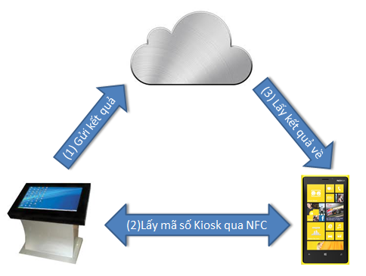

Hình 6‑13 Minh họa tính năng đồng bộ kết quả tìm đường

### Xem hình ảnh địa điểm

Trong ứng dụng trên Desktop, người dùng chỉ cần rê chuột lên địa điểm và click, thì trang xem hình của địa điểm đó sẽ xuất hiện như trong Hình 6‑14

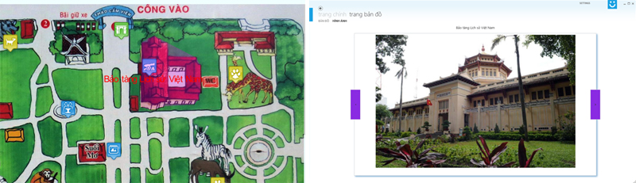

Hình 6‑14 Trang xem hình ảnh địa điểm trên WPF

Mỗi khi người dùng nhấn để xem hình khác thì sẽ có hiệu ứng chuyển hình xuất hiện, được ngẫu nhiên lựa chọn từ danh sách các hiệu ứng đã được cài đặt trước.

Trong ứng dụng trên đối với phiên bản Windows Phone 8, người dùng dùng tay chọn và nhấn giữ tại địa điểm, màn hình sẽ hiện ra context menu << Chi tiết >>, nhấn chọn thì trang xem hình sẽ xuất hiện như trong Hình 6‑15

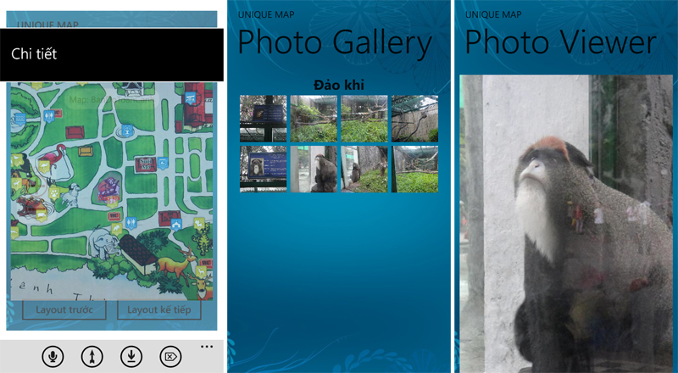

Hình 6‑15 Trang xem hình ảnh địa điểm trên WINDOWS PHONE 8

### Thay đổi màu sắc, màu nền, font chữ của ứng dụng

Tính năng này chỉ có trong ứng dụng trên WPF (Hình 6‑16), người dùng có thể cài đặt màu nền của ứng dụng (sáng, tối, hoặc hình ảnh), font chữ nhỏ hay lớn,…

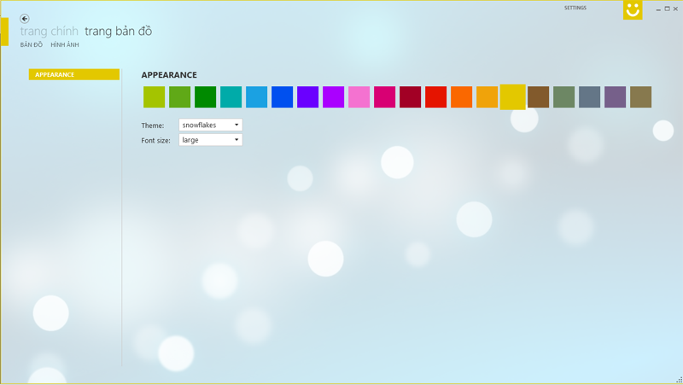

Hình 6‑16 Trang cài đặt giao diện trên WPF

## Kết luận

Hệ thống Guidance System mang đến cho người dùng sự tiện dụng bên cạnh những trải nghiệm thú vị mà hai hệ thống trước đó đã mang lại. Với ứng dụng được triển khai tại các Kiosk và ứng dụng cài đặt trên điện thoại Windows Phone 8, du khách sẽ không phải bỡ ngỡ trong việc xác định các địa điểm, hướng đi trong bảo tàng, khu du lịch, công viên,…Trong tương lai, ứng dụng trên điện thoại sẽ được phát triển cho hai nền tảng iOS và Android.

# Kết luận

✍ Nội dung của chương 7 trình bày tóm lược những nội dung mà nhóm đã tìm hiểu và các kết quả đạt được trong quá trình thực hiện đề tài, qua đó mở ra hướng phát triển mới của đề tài trong tương lai

## Các kết quả đạt được

Qua đề tài này, chúng em đã tìm hiểu và nắm vững được các phương pháp tương tác người máy, trong đó đi sâu về việc tương tác sử dụng Kinect, một số phương pháp làm việc với đồ họa 2D, ảnh động 2D, hiệu ứng 2D trên WPF và Windows Phone, tìm hiểu thêm một số thư viện mở rộng để có thể tích hợp vào hệ thống để làm tăng sự phong phú đa dạng cùng sự tiện ích nhất cho người dùng. Đóng góp chính của nhóm trong luận văn này là:

* Thiết kế mô hình hoạt động cho một hệ thống tương tác thông minh.
* Nhận dạng cử chỉ của người dùng thông qua việc xử lý dữ liệu thu được từ thiết bị Kinect.
* Loại bỏ nền ra khỏi ảnh màu bằng cách kết hợp xử lý thông tin dữ liệu ảnh màu và ảnh độ sâu.
* Gán nhãn đối tượng trên nội dung multimedia là Video và sử dụng các thông tin multimedia làm thông tin tăng cường.
* Tăng hiệu suất hệ thống cũng như khả năng mở rộng trong việc xử lý đồ họa ảnh 2 chiều với animation và pixel shader.

Từ những kiến thức tìm hiểu được, nhóm đã đề xuất hệ thống tương tác thông minh sử dụng Kinect phục vụ triển khai bảo tàng ảo bao gồm 3 hệ thống con :

* Hệ thống Guidance System – Hướng dẫn thông tin bảo tàng trên 2 nền tảng Windows và thiết bị di động sử dụng công nghệ WPF 4.5 và Windows Phone 8 cho phép người dùng có cái nhìn tổng quan về bản đồ khu vực, tìm đường đi giữa các địa điểm trong viện bảo tàng hoặc khu triển lãm, xem hình ảnh chi tiết tại các địa điểm. Đặc trưng mà chúng em muốn thể hiện ở đây là tính tiện dụng, giúp du khách không phải bỡ ngỡ trong lần đầu tiên tham quan.
* Hệ thống Smart Gallery - Trình chiếu multimedia thông minh với các thông tin tăng cường với các dạng như video, hình ảnh, âm thanh, tài liệu, infographic,... và có khả năng tương tác người-máy qua thiết bị Kinect. Ý nghĩa thực tế của hệ thống : mong muốn khách tham quan đến viện bảo tàng hay khu triển lãm khi xem những video trình chiếu có thể trực tiếp tương tác với những thực thể có trong video, xem những thông tin liên quan bằng cách tương tác đơn giản và tự nhiên hơn với máy tính, không cần dùng chuột và bàn phím, chỉ cần cử chỉ, hành động của tay, không chỉ tạo sự thích thú đối với người dùng mà còn giúp cho việc kết nối con người và máy tính thân thiện hơn.
* Hệ thống Magic Mirror – chụp ảnh du khách với thực tại ảo cho phép du khách sử dụng cử chỉ nhằm điều khiển hệ thống chụp ảnh mình với phông nền và các hiệu ứng ảo. Ý nghĩa thực tế của hệ thống là giúp du khách khi đến các viện bảo tàng hay khu triển lãm lưu lại những hình ảnh của mình tại nơi đó. Du khách sẽ có những trải nghiệm thực sự thú vị khi được cùng bạn bè có những bức hình độc đáo lưu giữ kỷ niệm.

## Hướng phát triển của đề tài

Hiện nay, cùng với sự phát triển của lĩnh vực tương tác người-máy, ngày càng nhiều công nghệ, ngày càng nhiều các hệ thống ra đời nhằm đáp ứng cuộc sống con người, giúp cho việc giao tiếp với máy tính ngày càng được dễ dàng và hiệu quả hơn. Sử dụng công nghệ thực tại tăng cường cùng với cách thức tương tác thông minh, người dùng sẽ có những trải nghiệm hết sức thú vị, nâng cao đời sống văn hóa, tinh thần.

Nhằm hoàn thiện hệ thống sản phẩm hỗ trợ triển khai bảo tàng ảo với công nghệ tương tác tự nhiên và thực tại ảo, chúng em đang tiếp tục tìm hiểu và phát triển các tính năng sau : xây dựng hệ thống xử lý sự kiện từ Kinect, nhận thông tin từ Kinect, rút trích, phát hiện và gửi thông điệp đến ứng dụng cần tương tác ; cải tiến thuật toán sử dụng trong việc loại bỏ nền ra khỏi ảnh màu ; phát triển thuật toán nhận dạng và theo vết đối tượng trên Video ; triển khai các hệ thống trong môi trường thực tế với người dùng thực sự, để đánh giá những mặt được và chưa được của hệ thống, qua đó hoàn thiện ứng dụng để người dùng có cảm giác trải nghiệm tốt nhất.

PHỤ LỤC

Phụ lục 1. Đặc tả cấu trúc file XML lưu trữ các thông tin tăng cường cho video

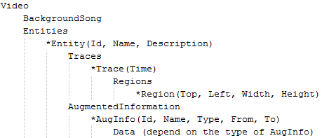

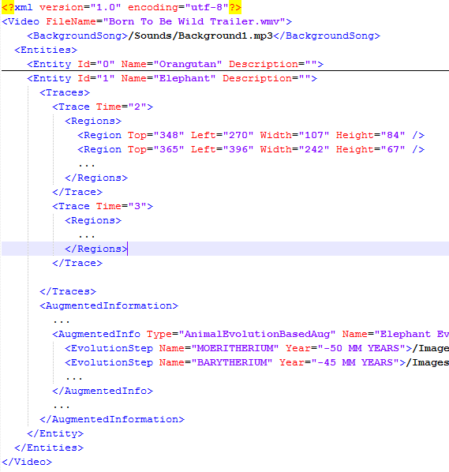

TÀI LIỆU THAM KHẢO

x

|  |  |
| --- | --- |
| [1] | Interface Ecology Lab. [Online]. <http://ecologylab.net/research/zerotouch/> |
| [2] | (2013) Leap Motion. [Online]. <https://central.leapmotion.com/preorder/new> |
| [3] | PrimeSense. [Online]. <http://www.primesense.com/solutions/sensor/> |
| [4] | Kinect for Windows-Purchase. [Online]. <http://www.microsoft.com/en-us/kinectforwindows/purchase/overview.aspx> |
| [5] | Lightwell Company. (2013) Lightwell. [Online]. <http://lightwell.com.au/process/> |
| [6] | EON Reality Inc. EON Reality. [Online]. <http://www.eonreality.com/> |
| [7] | HuongThu. (2013, Mar.) VnExpress. [Online]. <http://vnexpress.net/tin-tuc/khoa-hoc/tre-em-viet-se-thiet-thoi-neu-khong-co-bao-tang-khoa-hoc-2441097.html> |
| [8] | Tom Kerkhove. (2012, July) The-difference-between-kinect-for-windows-kinect-for-xbox360. [Online]. <http://www.kinectingforwindows.com/2012/09/07/what-is-the-difference-between-kinect-for-windows-kinect-for-xbox360/> |
| [9] | Tom Kerkhove. (2013, March) Kinecting for Windows. [Online]. <http://www.kinectingforwindows.com/2013/03/18/introducting-kinect-for-windows-sdk-v1-7/> |
| [10] | OpenKinect. (2013) OpenKinect Wiki. [Online]. <http://openkinect.org/wiki/Main_Page> |
| [11] | OpenNI. (2013) OpenNI. [Online]. <http://www.openni.org/> |
| [12] | Tom Kerkhove. (2013, April) Introduction to Kinect For Windows SDK. [Online]. <http://www.kinectingforwindows.com/2013/04/01/introduction-to-kinect-for-windows-sdk/> |
| [13] | Nicolas Burrus. (2011, August) Kinect Calibration. [Online]. <http://nicolas.burrus.name/index.php/Research/KinectCalibration> |
| [14] | Matthew Fisher. (2012) Matt's Webcorner. [Online]. <http://graphics.stanford.edu/~mdfisher/Kinect.html> |
| [15] | Microsoft. (2013) MSDN. [Online]. <http://msdn.microsoft.com/en-us/library/microsoft.kinect.kinectsensor.mapdepthframetocolorframe.aspx> |
| [16] | Microsoft. (2013) Kinect Skeletal Tracking. [Online]. <http://msdn.microsoft.com/en-us/library/hh973074.aspx> |
| [17] | Le Quang Thao and Duy Thao Hanh Huynh, "Kinect Interactions," Ho Chi Minh University Of Science, Ho Chi Minh, Thesis 2011. |
| [18] | Rymix. (2011, July) Kinect SDK Dynamic Time Wrapping Gesture Recognition. [Online]. <http://kinectdtw.codeplex.com/> |
| [19] | Jonathan C.Hall. (2011, December) How to Do Gesture Recognition With Kinect Using Hidden Markov Models (HMMs). [Online]. <http://www.creativedistraction.com/demos/gesture-recognition-kinect-with-hidden-markov-models-hmms/> |
| [20] | Daniel James Ryan. (2012, October) Kinect Finger and Gesture Recognition. [Online]. <http://kinectlibrary.codeplex.com/> |
| [21] | Tom Kerkhove. (2013, March) Introducting Kinect for Windows SDK v1.7. [Online]. <http://www.kinectingforwindows.com/2013/03/18/introducting-kinect-for-windows-sdk-v1-7/> |
| [22] | Wikipedia. [Online]. <http://en.wikipedia.org/wiki/Marco_Tempest> |
| [23] | Karl Sanford. (2012, January) Codeproject. [Online]. <http://www.codeproject.com/Articles/317974/KinectDepthSmoothing> |
| [24] | Wikipedia - Windows Presentation Foundation. [Online]. <http://en.wikipedia.org/wiki/Windows_Presentation_Foundation> |
| [25] | Walt Ritscher, *HLSL and Pixel Shaders for XAML Developers*.: O'Reilly, 2012. |
| [26] | Lê Hoàng Bảo Anh - Hà Trần Quang Vinh, "Hệ thống thiết kế và trình chiếu Video tương tác," 2012. |
| [27] | Thien Do. (2013, June) Làm Web. [Online]. <http://www.lamweb.com/info/tim-hieu-infographic/> |
| [28] | Microsoft. (2012, August) Implementing the MVVM Pattern. [Online]. <http://msdn.microsoft.com/en-us/library/gg405484(v=pandp.40).aspx> |
| [29] | Tolga Birdal. (2008, Mar) Code Project. [Online]. <http://www.codeproject.com/Articles/24816/A-Fast-Priority-Queue-Implementation-of-the-Dijkst> |
| [30] | Microsoft. (2013, May) Auto-launching apps using file and URI associations for Windows Phone 8. [Online]. <http://msdn.microsoft.com/en-us/library/windowsphone/develop/jj206987(v=vs.105).aspx> |

x